Proyecto Plataforma de Streaming de Video

Johan Sebastian Hernandez Quiñonez
Universitaria Tecnológica de Santander
Patrones de Software E195

- Contextualización

Introducción
El consumo de contenido audiovisual ha evolucionado desde los medios tradicionales hacia plataformas digitales capaces de ofrecer películas, series, documentales y otros contenidos bajo demanda. Este modelo permite a los usuarios acceder a un catálogo desde diferentes dispositivos y ubicaciones, mediante sistemas de suscripción que gestionan el acceso al contenido disponible.
Sin embargo, una plataforma de streaming no se limita a almacenar y reproducir videos. Detrás de una experiencia aparentemente sencilla existe un sistema de software que debe coordinar múltiples procesos: administración de usuarios, gestión del catálogo, control de suscripciones, recomendaciones personalizadas, reproducción del contenido en diferentes calidades y protección de los derechos digitales.
La diversidad de responsabilidades y la necesidad de que estos componentes interactúen de manera consistente convierten a una plataforma de streaming en un problema adecuado para aplicar principios de diseño y patrones de software. El sistema debe permitir incorporar nuevas funcionalidades y modificar las existentes sin generar un alto acoplamiento entre sus componentes.
Este proyecto propone el análisis y desarrollo de una plataforma de streaming de video que permita modelar las principales operaciones asociadas con este tipo de servicio y que, durante su evolución, permite evidenciar la aplicación de diferentes patrones de diseño de software.

Contexto del problema
Una plataforma de streaming debe administrar un conjunto de usuarios que interactúan con un catálogo de contenido audiovisual. Cada usuario puede tener una suscripción que determina las condiciones bajo las cuales puede acceder al servicio. Dependiendo del tipo de suscripción, pueden existir diferentes restricciones relacionadas con el contenido disponible, la calidad de reproducción o las características del servicio.
El catálogo, por su parte, está compuesto por diferentes tipos de contenido, como películas, series, episodios y otros recursos audiovisuales. Estos elementos requieren información como título, descripción, género, duración, clasificación, disponibilidad y demás atributos necesarios para permitir su organización y consulta.
Además de administrar el contenido, la plataforma debe proporcionar mecanismos para determinar qué contenido puede consumir cada usuario. Esta decisión puede depender de factores como su suscripción, la disponibilidad del contenido y las restricciones asociadas a los derechos de distribución.
Otro aspecto importante corresponde al sistema de recomendación. Debido a que un catálogo puede contener una gran cantidad de contenido, los usuarios necesitan mecanismos que faciliten el descubrimiento de películas y series relevantes para sus intereses. Para ello, el sistema puede utilizar información como el historial de reproducción, las preferencias del usuario, las valoraciones y las características del contenido.
La reproducción también representa un desafío. Los usuarios pueden acceder al servicio mediante dispositivos con diferentes capacidades y conectarse a redes con distintas condiciones de velocidad y estabilidad. Por esta razón, la plataforma debe contemplar la reproducción del contenido en múltiples calidades y la posibilidad de seleccionar o adaptar la calidad de acuerdo con las condiciones disponibles.
Finalmente, la plataforma debe considerar la protección de los derechos digitales del contenido. No todo contenido puede ser reproducido por cualquier usuario, en cualquier región o durante cualquier periodo. Por esta razón, el sistema debe incorporar mecanismos que permitan verificar las condiciones de acceso antes de autorizar la reproducción.

Problema a abordar

El problema principal consiste en diseñar una plataforma de streaming capaz de integrar de manera coherente la gestión de usuarios, contenido, suscripciones, recomendaciones, reproducción adaptativa y derechos digitales, manteniendo una arquitectura que facilite su mantenimiento y evolución.

La dificultad no se encuentra únicamente en implementar cada funcionalidad de manera independiente, sino en gestionar las relaciones existentes entre ellas.

Por ejemplo, cuando un usuario intenta reproducir un contenido, el sistema debe determinar si el usuario está autenticado, verificar el estado de su suscripción, comprobar si el contenido está disponible para dicho usuario y validar las restricciones relacionadas con sus derechos de reproducción. Una vez autorizado el acceso, el sistema debe seleccionar o permitir seleccionar una calidad de reproducción adecuada y comenzar el proceso de streaming.

De manera similar, el sistema de recomendaciones necesita obtener información sobre las interacciones del usuario con la plataforma y utilizarla para generar nuevas recomendaciones. Estos procesos deben poder evolucionar sin modificar innecesariamente el resto del sistema.

Si estas responsabilidades se implementan mediante componentes altamente dependientes entre sí, cualquier cambio en una funcionalidad puede provocar modificaciones en múltiples partes de la aplicación. Esto puede aumentar la complejidad del código, dificultar las pruebas, reducir la reutilización y hacer más costoso incorporar nuevas funcionalidades.

Por lo tanto, se requiere diseñar una solución que permita separar adecuadamente las responsabilidades del sistema y establecer mecanismos de comunicación entre sus componentes que reduzcan el acoplamiento y favorezcan la extensibilidad.

Alcance inicial del sistema
El proyecto estará orientado a representar las funcionalidades principales de una plataforma de streaming de video desde una perspectiva de ingeniería de software.

El sistema contempla inicialmente los siguientes módulos funcionales:

4.1. Gestión de usuarios

Permitirá registrar y administrar usuarios de la plataforma, incluyendo la información necesaria para identificar sus cuentas y mantener sus preferencias e historial de interacción con el servicio.

4.2. Gestión de contenido

Permitirá administrar el catálogo audiovisual y representar diferentes tipos de contenido, incluyendo información descriptiva y características necesarias para su consulta y reproducción.

4.3. Gestión de suscripciones

Permitirá representar diferentes planes de suscripción y determinar las condiciones de acceso de cada usuario al contenido y a las funcionalidades disponibles.

4.4. Sistema de recomendación

Permitirá generar recomendaciones de contenido teniendo en cuenta información relacionada con el comportamiento y las preferencias del usuario.

El sistema deberá permitir que las estrategias utilizadas para generar recomendaciones puedan evolucionar sin requerir modificaciones extensas en los componentes responsables de la gestión de usuarios o contenido.

4.5. Streaming adaptativo
Permitirá representar la reproducción del contenido utilizando diferentes niveles de calidad. El sistema deberá contemplar la posibilidad de seleccionar una calidad de reproducción de acuerdo con las condiciones disponibles o las preferencias establecidas.

4.6. Gestión de derechos digitales

Permitirá verificar las condiciones necesarias para autorizar la reproducción de un contenido. Entre estas condiciones pueden encontrarse la disponibilidad del contenido, las restricciones asociadas al usuario y las reglas de distribución establecidas para determinados contenidos.

Actores principales
Los principales actores identificados para el sistema son:

Usuario: persona que utiliza la plataforma para consultar contenido, administrar su suscripción, reproducir videos y recibir recomendaciones.

Administrador: responsable de gestionar el catálogo, los contenidos y determinados aspectos administrativos de la plataforma.

Sistema de derechos digitales: componente encargado de validar las condiciones que deben cumplirse para permitir la reproducción de determinado contenido.

Sistema de reproducción: componente encargado de gestionar las condiciones necesarias para iniciar y mantener la reproducción del contenido en la calidad seleccionada.

Principales escenarios del problema
Uno de los escenarios centrales ocurre cuando un usuario desea reproducir un contenido. El sistema debe identificar al usuario, comprobar que su cuenta se encuentre habilitada, verificar las condiciones de su suscripción, validar los derechos de reproducción y, si todas las condiciones son satisfactorias, permitir el inicio del streaming.

Otro escenario corresponde al descubrimiento de contenido. El usuario puede consultar el catálogo y recibir recomendaciones generadas a partir de sus preferencias e interacciones anteriores. La estrategia utilizada para producir dichas recomendaciones puede variar dependiendo de las características del sistema.

También se presenta el escenario de reproducción en diferentes calidades. Un mismo contenido puede estar disponible en diferentes resoluciones o niveles de calidad, por lo que el sistema debe gestionar estas alternativas y seleccionar la opción correspondiente a las condiciones de reproducción.

Finalmente, se encuentra la administración del catálogo, en la cual un administrador puede incorporar, modificar o retirar contenido. Estos cambios deben reflejarse en el sistema sin afectar innecesariamente los demás componentes de la plataforma.

Necesidad de una arquitectura flexible

Las características descritas generan diferentes puntos de variabilidad dentro del sistema. Las estrategias de recomendación pueden cambiar, pueden incorporarse nuevos tipos de contenido, pueden aparecer nuevos planes de suscripción y pueden agregarse diferentes mecanismos de reproducción o validación de derechos.

Por esta razón, el proyecto debe evitar una implementación en la que todas las funcionalidades se encuentren concentradas en unas pocas clases con múltiples responsabilidades y dependencias directas.

La solución deberá favorecer la separación de responsabilidades, el bajo acoplamiento y la posibilidad de extender determinados comportamientos sin modificar grandes cantidades de código existente.

Esta necesidad constituye el principal vínculo entre el problema planteado y el estudio de los patrones de diseño de software. Los patrones que se incorporen durante las siguientes etapas del proyecto deberán seleccionarse de acuerdo con problemas concretos identificados en el dominio, y no únicamente con el propósito de incluir una determinada cantidad de patrones.

Justificación del proyecto

Una plataforma de streaming constituye un dominio apropiado para estudiar patrones de software debido a la variedad de comportamientos y relaciones que deben ser modelados.

La gestión de diferentes tipos de contenido, planes de suscripción, estrategias de recomendación, calidades de reproducción y mecanismos de autorización presenta situaciones en las que pueden existir múltiples implementaciones de un mismo comportamiento.

Además, el sistema requiere que determinados componentes puedan evolucionar independientemente de otros. Por ejemplo, cambiar la estrategia de recomendación no debería implicar modificar la estructura fundamental de los usuarios o del catálogo.

El desarrollo del proyecto permitirá, por tanto, analizar cómo los patrones de diseño pueden utilizarse para resolver problemas recurrentes de diseño, mejorar la organización del código y facilitar la extensión del sistema.

El objetivo no será utilizar patrones de manera artificial, sino identificar los puntos del dominio en los que su aplicación aporte una solución clara a un problema de diseño.

Objetivo general

Diseñar y desarrollar una plataforma de streaming de video que permita gestionar usuarios, contenido, suscripciones, recomendaciones, reproducción en diferentes calidades y derechos digitales, aplicando patrones de diseño de software para obtener una solución modular, mantenible y extensible.

Objetivos específicos

- Modelar las entidades y procesos principales relacionados con una plataforma de streaming de video.

- Implementar la gestión de usuarios y suscripciones, incluyendo las condiciones necesarias para determinar el acceso al servicio.

- Diseñar un sistema de gestión de contenido que permita representar diferentes tipos de recursos audiovisuales.

- Implementar un mecanismo de recomendaciones que permita utilizar diferentes estrategias para generar contenido recomendado.

- Modelar la reproducción de contenido en diferentes niveles de calidad.

- Implementar mecanismos para validar las condiciones de acceso y los derechos de reproducción del contenido.

- Identificar los problemas de diseño que surjan durante el desarrollo y seleccionar patrones de software que permitan resolverlos de manera apropiada.

- Mantener una arquitectura que facilite la incorporación de nuevas funcionalidades y modificaciones futuras.

Patrones:
A continuación, se documenta la implementación de los cinco patrones de diseño creacionales trabajados durante el corte: Singleton, Factory Method, Abstract Factory, Builder y Prototype. Cada patrón se aplicó sobre un problema concreto identificado en el módulo de Gestión de Contenido de la plataforma de streaming, buscando que la incorporación de cada uno respondiera a una necesidad real de diseño y no a un ejercicio aislado.
Los patrones se presentan en el orden en que fueron incorporados al proyecto y se relacionan entre sí: el Singleton centraliza la configuración global que usan los demás módulos, el Factory Method crea los tipos de contenido del catálogo, el Abstract Factory agrupa la configuración regional en familias coherentes, el Builder ensambla la ficha de metadata de cada contenido y el Prototype permite clonar esa ficha para generar variantes sin reconstruirla desde cero. Para cada patrón se incluye su explicación, el código correspondiente, su incidencia sobre la arquitectura general y las pruebas diseñadas para validarlo.

Diagrama UML general del sistema
El siguiente diagrama de clases resume las relaciones entre los cinco patrones implementados: herencia (flecha de punta vacía), asociación de uso (flecha punteada) y composición (rombo).
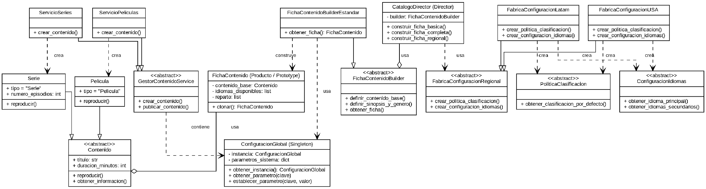

Instrucciones generales para ejecutar las pruebas
Los siguientes pasos se aplican para ejecutar cualquiera de las suites de pruebas unitarias de este documento. En cada sección de patrón se indica únicamente el nombre del archivo de pruebas correspondiente.
- Paso 1: Abrir una terminal (símbolo del sistema, PowerShell o la terminal integrada de VS Code).
- Paso 2: Ubicarse en la carpeta del proyecto donde están los archivos .py, usando el comando cd seguido de la ruta de la carpeta.
- Paso 3: Verificar que Python este instalado ejecutando el comando: python --versión
- Paso 4: Ejecutar el archivo de pruebas correspondiente con el comando: python -m unittest nombre_del_archivo.py -v
- Paso 5: Revisar que cada linea del resultado termine en la palabra ok y que al final aparezca la palabra OK.
- Paso 6: Tomar una captura de pantalla del resultado en la terminal como evidencia de la ejecución.

Singleton
1. Explicación breve del patrón
El patrón Singleton es un patrón de diseño creacional (Gamma, Helm, Johnson y Vlissides, "Design Patterns", 1994) cuyo propósito es garantizar que una clase tenga una única instancia y proporcionar un punto de acceso global y controlado a dicha instancia.
- Debe existir una y solo una instancia de la clase en toda la ejecución del programa.
- El acceso a esa instancia debe ser global (accesible desde cualquier parte del código).
- La instancia única debe mantener un estado consistente durante toda la vida de la aplicación.
Casos de uso apropiados: gestión de configuración global, pools de conexión a bases de datos, loggers centralizados, caches de datos y capas de acceso a hardware o interfaces únicas.
Versión implementada:
- Lazy Initialization: la instancia se crea solo cuando se necesita por primera vez, no al cargar la clase.
- Double-Checked Locking: se usa un candado (threading.Lock) para evitar que dos hilos creen la instancia al mismo tiempo, verificando la condición antes y después de adquirir el candado (técnica recomendada por Bloch en "Effective Java" para entornos multihilo).
2. Aplicación en el proyecto (Plataforma de Streaming)
Se identificó la necesidad de un componente que administre la configuración global del sistema: URL de base de datos, credenciales de servicios externos y parámetros generales (calidad máxima de reproducción, número de conexiones simultáneas, idioma por defecto). Este componente debe ser accesible desde cualquier módulo de la plataforma sin que cada uno cree su propia copia.

2.1 Diagrama UML de clases
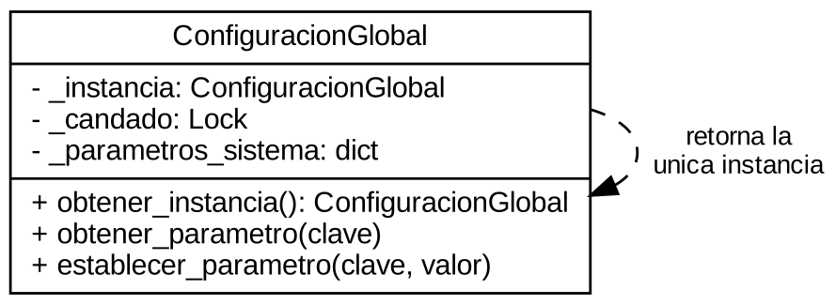
Diagrama de clases del patrón Singleton.
3. Código
Archivo: configuracion_global.py
import threading

class ConfiguracionGlobal:

_instancia = None
_candado = threading.Lock()

def __new__(cls):
if cls._instancia is None:
with cls._candado:
if cls._instancia is None:
nueva_instancia = super().__new__(cls)
nueva_instancia._inicializado = False
cls._instancia = nueva_instancia
return cls._instancia

def __init__(self):
if self._inicializado:
return
self._url_base_datos = "postgresql://localhost:5432/streaming_db"
self._credenciales_servicios = {}
self._parametros_sistema = {
"calidad_maxima": "4K",
"max_conexiones_simultaneas": 4,
"idioma_por_defecto": "es",
}
self._inicializado = True

@classmethod
def obtener_instancia(cls):
return cls()

def obtener_url_base_datos(self):
return self._url_base_datos

def establecer_url_base_datos(self, url):
self._url_base_datos = url

def registrar_credencial(self, servicio, credencial):
self._credenciales_servicios[servicio] = credencial

def obtener_credencial(self, servicio):
return self._credenciales_servicios.get(servicio)

def establecer_parametro(self, clave, valor):
self._parametros_sistema[clave] = valor

def obtener_parametro(self, clave):
return self._parametros_sistema.get(clave)

@classmethod
def _reiniciar_para_pruebas(cls):
cls._instancia = None

4. Incidencia en el código completo del proyecto
El Singleton ConfiguracionGlobal es un componente base sobre el cual se apoyan los demás módulos del sistema (Gestión de Usuarios, Gestión de Contenido, Sistema de Recomendación, Streaming Adaptativo y Gestión de Derechos Digitales):
- Cada módulo obtiene la configuración llamando a ConfiguracionGlobal.obtener_instancia(), en lugar de recibirla por parámetro o crear su propia copia.
- Se elimina la duplicación de credenciales y parámetros: un cambio en la configuración se refleja automáticamente en toda la aplicación.
- Relación con SOLID:
(a) SRP: el Singleton asume la responsabilidad adicional de controlar su propia instanciación, además de guardar la configuración.
(b) DIP: el acceso global puede generar acoplamiento, ya que los módulos dependen directamente de una clase concreta y no de una abstracción. Este riesgo se documenta para revisión futura.
5. Pruebas
Archivo: test_configuracion_global.py
- test_01_misma_instancia: verifica que dos llamadas a obtener_instancia() devuelvan el mismo objeto en memoria.
- test_02_valores_iniciales_por_defecto: verifica que la instancia se cree con los valores por defecto esperados.
- test_03_estado_compartido_entre_referencias: verifica que un cambio hecho desde una referencia se vea reflejado en otra.
- test_04_registro_y_consulta_de_credenciales: verifica el registro y consulta de credenciales de servicios externos.
- test_05_modificacion_de_parametros_persiste: verifica que los cambios de parámetros persistan entre distintas obtenciones de la instancia.
- test_06_no_se_reinicializa_en_llamadas_repetidas: verifica que __init__ no borre el estado ya establecido en llamadas repetidas.
- test_07_thread_safety_una_sola_instancia_bajo_concurrencia: lanza 50 hilos simultáneos solicitando la instancia y valida que todos obtengan exactamente el mismo objeto.
Pasos para ejecutar esta suite de pruebas:
- Paso 1: abrir una terminal en la carpeta del proyecto.
- Paso 2: ejecutar el comando: python -m unittest test_configuracion_global.py -v
- Paso 3: confirmar que las 7 pruebas terminen en ok y que el resultado final indique OK.
- Paso 4: tomar una captura de pantalla del resultado como evidencia.
Código completo de las pruebas:
import threading
import unittest

from configuracion_global import ConfiguracionGlobal

class TestSingletonConfiguracionGlobal(unittest.TestCase):

def setUp(self):
ConfiguracionGlobal._reiniciar_para_pruebas()

def test_01_misma_instancia(self):
instancia_a = ConfiguracionGlobal.obtener_instancia()
instancia_b = ConfiguracionGlobal.obtener_instancia()
self.assertIs(instancia_a, instancia_b)

def test_02_valores_iniciales_por_defecto(self):
config = ConfiguracionGlobal.obtener_instancia()
self.assertEqual(config.obtener_url_base_datos(), "postgresql://localhost:5432/streaming_db")
self.assertEqual(config.obtener_parametro("calidad_maxima"), "4K")

def test_03_estado_compartido_entre_referencias(self):
instancia_a = ConfiguracionGlobal.obtener_instancia()
instancia_a.establecer_url_base_datos("postgresql://prod:5432/streaming_db")

instancia_b = ConfiguracionGlobal.obtener_instancia()
self.assertEqual(instancia_b.obtener_url_base_datos(), "postgresql://prod:5432/streaming_db")

def test_04_registro_y_consulta_de_credenciales(self):
config = ConfiguracionGlobal.obtener_instancia()
config.registrar_credencial("servicio_drm", "clave-abc-123")
self.assertEqual(config.obtener_credencial("servicio_drm"), "clave-abc-123")
self.assertIsNone(config.obtener_credencial("servicio_inexistente"))

def test_05_modificacion_de_parametros_persiste(self):
config = ConfiguracionGlobal.obtener_instancia()
config.establecer_parametro("max_conexiones_simultaneas", 8)
nueva_referencia = ConfiguracionGlobal.obtener_instancia()
self.assertEqual(nueva_referencia.obtener_parametro("max_conexiones_simultaneas"), 8)

def test_06_no_se_reinicializa_en_llamadas_repetidas(self):
config = ConfiguracionGlobal.obtener_instancia()
config.establecer_parametro("idioma_por_defecto", "en")
config_repetida = ConfiguracionGlobal.obtener_instancia()
self.assertEqual(config_repetida.obtener_parametro("idioma_por_defecto"), "en")

def test_07_thread_safety_una_sola_instancia_bajo_concurrencia(self):
resultados = []

def solicitar_instancia():
resultados.append(ConfiguracionGlobal.obtener_instancia())

hilos = [threading.Thread(target=solicitar_instancia) for _ in range(50)]
for hilo in hilos:
hilo.start()
for hilo in hilos:
hilo.join()

primera = resultados[0]
self.assertTrue(all(r is primera for r in resultados))
self.assertEqual(len(set(id(r) for r in resultados)), 1)

if __name__ == "__main__":
unittest.main(verbosity=2)

Factory Method
1. Explicación breve del patrón
El patrón Factory Method es un patrón de diseño creacional (Gamma, Helm, Johnson y Vlissides, "Design Patterns", 1994) que define una interfaz para crear un objeto, pero delega en las subclases la decisión de que clase concreta instanciar.
- El código cliente trabaja con una interfaz o clase abstracta del producto, sin conocer las clases concretas que se instancian.
- Cada subclase creadora decide que producto concreto construir, sin modificar el código del creador abstracto.
- Permite incorporar nuevos tipos de producto agregando nuevas clases, sin alterar el código existente (principio abierto/cerrado).
Casos de uso apropiados: exportación de reportes en distintos formatos, creación de diferentes tipos de usuarios o perfiles, notificaciones a diferentes canales y, en general, situaciones donde no se conoce de antemano el tipo exacto de objeto que se debe crear.
2. Aplicación en el proyecto (Plataforma de Streaming)
En el módulo de Gestión de Contenido, la plataforma debe permitir registrar diferentes tipos de contenido audiovisual (películas, series y, en el futuro, documentales u otros formatos) sin que la clase encargada de publicar contenido conozca ni dependa de las clases concretas.
- Producto (interfaz): Contenido, con el método reproducir() y el método común obtener_informacion().
- Productos concretos: Pelicula y Serie, cada uno con su propia lógica de reproducción.
- Creador abstracto: GestorContenidoService, con el método fábrica crear_contenido() y el método de negocio publicar_contenido().
- Creadores concretos: ServicioPeliculas y ServicioSeries, cada uno responsable de instanciar su tipo de contenido correspondiente.
2.1 Diagrama UML de clases
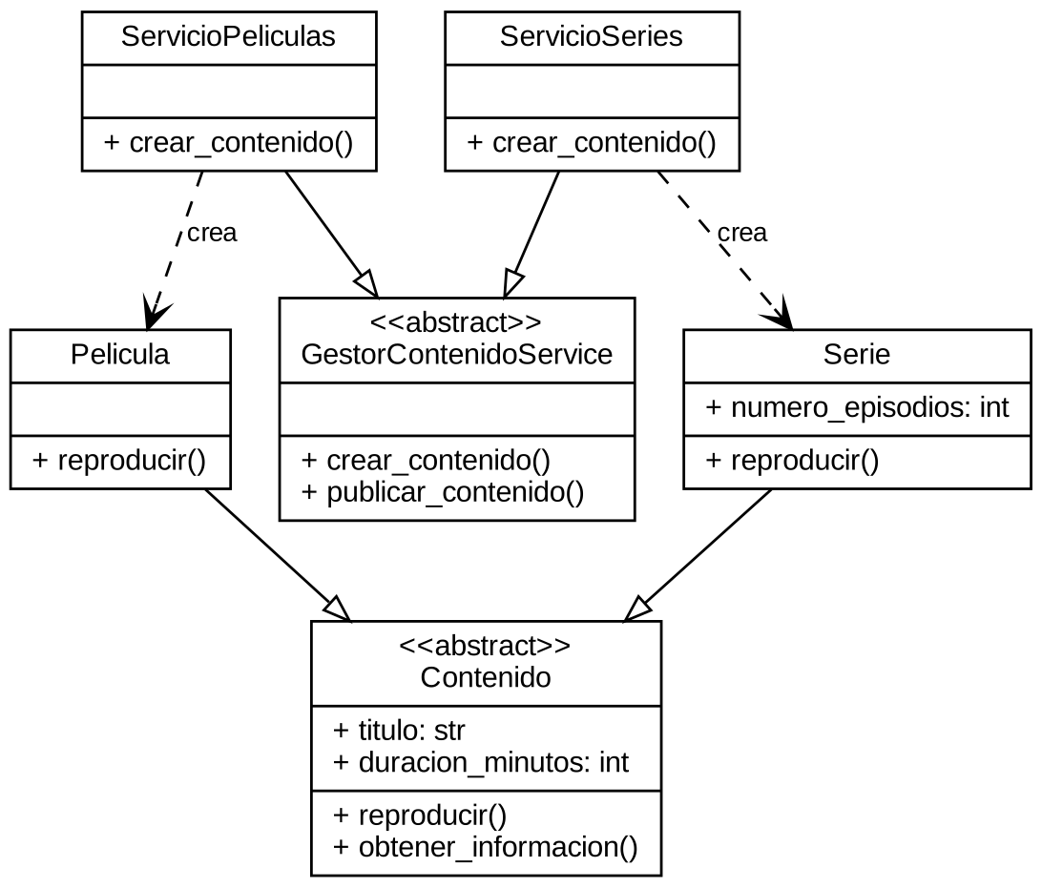
Diagrama de clases del patrón Factory Method.
3. Código
Archivo: contenido.py
from abc import ABC, abstractmethod

class Contenido(ABC):

def __init__(self, titulo, duracion_minutos):
self.titulo = titulo
self.duracion_minutos = duracion_minutos

@abstractmethod
def reproducir(self):
raise NotImplementedError

def obtener_informacion(self):
return f"{self.titulo} ({self.duracion_minutos} min) - {self.tipo}"

class Pelicula(Contenido):
tipo = "Pelicula"

def reproducir(self):
return f"Reproduciendo la pelicula '{self.titulo}' en una sola sesion continua."

class Serie(Contenido):
tipo = "Serie"

def __init__(self, titulo, duracion_minutos, numero_episodios):
super().__init__(titulo, duracion_minutos)
self.numero_episodios = numero_episodios

def reproducir(self):
return (f"Reproduciendo el primer episodio de la serie '{self.titulo}' "
f"(total de episodios: {self.numero_episodios}).")

Archivo: gestor_contenido_service.py

from abc import ABC, abstractmethod

from contenido import Pelicula, Serie
from configuracion_global import ConfiguracionGlobal

class GestorContenidoService(ABC):

@abstractmethod
def crear_contenido(self, titulo, duracion_minutos, **kwargs):
raise NotImplementedError

def publicar_contenido(self, titulo, duracion_minutos, **kwargs):
contenido = self.crear_contenido(titulo, duracion_minutos, **kwargs)
calidad_maxima = ConfiguracionGlobal.obtener_instancia().obtener_parametro("calidad_maxima")
return f"[Calidad configurada: {calidad_maxima}] {contenido.obtener_informacion()} publicado en el catalogo."

class ServicioPeliculas(GestorContenidoService):
def crear_contenido(self, titulo, duracion_minutos, **kwargs):
return Pelicula(titulo, duracion_minutos)

class ServicioSeries(GestorContenidoService):
def crear_contenido(self, titulo, duracion_minutos, **kwargs):
numero_episodios = kwargs.get("numero_episodios", 1)
return Serie(titulo, duracion_minutos, numero_episodios)

4. Incidencia en el código completo del proyecto
- El módulo de Gestión de Contenido queda preparado para incorporar nuevos tipos de contenido agregando un nuevo producto concreto y un nuevo creador concreto, sin modificar GestorContenidoService.publicar_contenido().
- Se reduce el acoplamiento entre el código cliente y las clases concretas de contenido, ya que el cliente solo depende de la interfaz Contenido y de la clase abstracta GestorContenidoService.
- Se integra con el Singleton de la sección anterior: publicar_contenido() consulta ConfiguracionGlobal para aplicar la calidad máxima configurada.
- Relación con SOLID:
(a) OCP: se pueden agregar nuevos tipos de contenido sin modificar el código existente del creador abstracto.
(b) DIP: el módulo de alto nivel (código cliente) depende de la abstracción Contenido, no de las clases concretas Pelicula o Serie.
5. Pruebas
Archivo: test_factory_method_contenido.py
- test_01_servicio_peliculas_crea_instancia_de_pelicula: verifica que el creador concreto de películas devuelva un objeto Pelicula.
- test_02_servicio_series_crea_instancia_de_serie: verifica que el creador concreto de series devuelva un objeto Serie.
- test_03_productos_cumplen_la_interfaz_contenido: verifica que Pelicula y Serie cumplan la interfaz Contenido.
- test_04_reproducir_pelicula_devuelve_mensaje_esperado: verifica el mensaje de reproducción específico de una película.
- test_05_reproducir_serie_devuelve_mensaje_esperado: verifica el mensaje de reproducción específico de una serie, incluyendo el número de episodios.
- test_06_publicar_contenido_usa_calidad_configurada: verifica la integración con el Singleton, comprobando que la calidad configurada se refleje en la publicación del contenido.
- test_07_agregar_nuevo_creador_no_modifica_metodo_de_negocio: valida el principio abierto/cerrado agregando un nuevo creador concreto (Documental) sin modificar el método de negocio existente.
Pasos para ejecutar esta suite de pruebas:
- Paso 1: abrir una terminal en la carpeta del proyecto.
- Paso 2: ejecutar el comando: python -m unittest test_factory_method_contenido.py -v
- Paso 3: confirmar que las 7 pruebas terminen en ok y que el resultado final indique OK.
- Paso 4: tomar una captura de pantalla del resultado como evidencia.
Código completo de las pruebas:
import unittest

from contenido import Contenido, Pelicula, Serie
from gestor_contenido_service import (
GestorContenidoService,
ServicioPeliculas,
ServicioSeries,
)
from configuracion_global import ConfiguracionGlobal

class TestFactoryMethodContenido(unittest.TestCase):

def setUp(self):
ConfiguracionGlobal._reiniciar_para_pruebas()

def test_01_servicio_peliculas_crea_instancia_de_pelicula(self):
servicio = ServicioPeliculas()
contenido = servicio.crear_contenido("Interestelar", 169)
self.assertIsInstance(contenido, Pelicula)

def test_02_servicio_series_crea_instancia_de_serie(self):
servicio = ServicioSeries()
contenido = servicio.crear_contenido("Breaking Bad", 47, numero_episodios=62)
self.assertIsInstance(contenido, Serie)

def test_03_productos_cumplen_la_interfaz_contenido(self):
pelicula = ServicioPeliculas().crear_contenido("Interestelar", 169)
serie = ServicioSeries().crear_contenido("Breaking Bad", 47, numero_episodios=62)
self.assertIsInstance(pelicula, Contenido)
self.assertIsInstance(serie, Contenido)

def test_04_reproducir_pelicula_devuelve_mensaje_esperado(self):
pelicula = Pelicula("Interestelar", 169)
self.assertIn("Interestelar", pelicula.reproducir())
self.assertIn("sesion continua", pelicula.reproducir())

def test_05_reproducir_serie_devuelve_mensaje_esperado(self):
serie = Serie("Breaking Bad", 47, numero_episodios=62)
mensaje = serie.reproducir()
self.assertIn("Breaking Bad", mensaje)
self.assertIn("62", mensaje)

def test_06_publicar_contenido_usa_calidad_configurada(self):
ConfiguracionGlobal.obtener_instancia().establecer_parametro("calidad_maxima", "720p")
resultado = ServicioPeliculas().publicar_contenido("Interestelar", 169)
self.assertIn("720p", resultado)

def test_07_agregar_nuevo_creador_no_modifica_metodo_de_negocio(self):

class Documental(Contenido):
tipo = "Documental"

def reproducir(self):
return f"Reproduciendo el documental '{self.titulo}'."

class ServicioDocumentales(GestorContenidoService):
def crear_contenido(self, titulo, duracion_minutos, **kwargs):
return Documental(titulo, duracion_minutos)

resultado = ServicioDocumentales().publicar_contenido("Cosmos", 55)
self.assertIn("Cosmos", resultado)
self.assertIn("Documental", resultado)

if __name__ == "__main__":
unittest.main(verbosity=2)

Abstract Factory
1. Explicación breve del patrón
El patrón Abstract Factory es un patrón de diseño creacional (Gamma, Helm, Johnson y Vlissides, "Design Patterns", 1994) que proporciona una interfaz para crear familias de objetos relacionados o dependientes entre sí, sin especificar sus clases concretas.
- Se usa cuando un sistema debe ser independiente de como se crean, componen y representan sus productos.
- Se usa cuando existen varias familias de productos relacionados y el sistema debe configurarse con una de esas familias a la vez.
- Garantiza que los productos de una misma familia se usen de forma consistente entre sí (no se pueden mezclar productos de familias distintas por error).
A diferencia del Factory Method, que crea un único producto, el Abstract Factory crea varios productos relacionados a través de una sola fábrica.
2. Aplicación en el proyecto (Plataforma de Streaming)
La plataforma debe adaptar cada contenido a la región donde se consume: la política de clasificación de audiencia y la configuración de idiomas cambian según la región, y ambos elementos deben ser coherentes entre sí (no tendría sentido aplicar una clasificación de un país con el idioma principal de otro). Se aplicó Abstract Factory para agrupar esta configuración en familias completas:
- Productos abstractos: PoliticaClasificacion y ConfiguracionIdiomas.
- Productos concretos (familia Latinoamérica): PoliticaClasificacionLatam y ConfiguracionIdiomasLatam.
- Productos concretos (familia Estados Unidos): PoliticaClasificacionUSA y ConfiguracionIdiomasUSA.
- Fabrica abstracta: FabricaConfiguracionRegional, con los métodos crear_politica_clasificacion() y crear_configuracion_idiomas().
- Fabricas concretas: FabricaConfiguracionLatam y FabricaConfiguracionUSA, cada una produce la familia completa de su región.
Trazabilidad: el método construir_ficha_regional() del Builder (siguiente sección) recibe una fábrica de este tipo y la usa para completar la ficha de un contenido con la clasificación e idiomas correctos para esa región, sin conocer las clases concretas involucradas.
2.1 Diagrama UML de clases
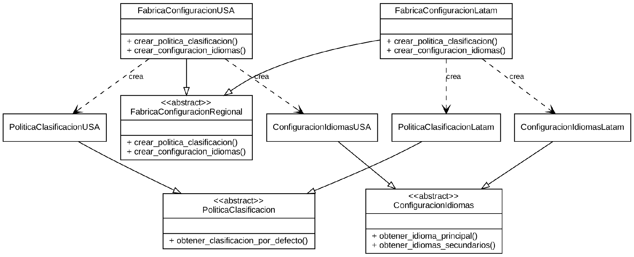
Diagrama de clases del patrón Abstract Factory.
3. Código
Archivo: configuracion_regional.py
from abc import ABC, abstractmethod

class PoliticaClasificacion(ABC):
@abstractmethod
def obtener_clasificacion_por_defecto(self):
raise NotImplementedError

class ConfiguracionIdiomas(ABC):
@abstractmethod
def obtener_idioma_principal(self):
raise NotImplementedError

@abstractmethod
def obtener_idiomas_secundarios(self):
raise NotImplementedError

class PoliticaClasificacionLatam(PoliticaClasificacion):
def obtener_clasificacion_por_defecto(self):
return "T (Todo publico) - Sistema RCC"

class ConfiguracionIdiomasLatam(ConfiguracionIdiomas):
def obtener_idioma_principal(self):
return "es"

def obtener_idiomas_secundarios(self):
return ["en", "pt"]

class PoliticaClasificacionUSA(PoliticaClasificacion):
def obtener_clasificacion_por_defecto(self):
return "PG-13 - Sistema MPAA"

class ConfiguracionIdiomasUSA(ConfiguracionIdiomas):
def obtener_idioma_principal(self):
return "en"

def obtener_idiomas_secundarios(self):
return ["es"]

class FabricaConfiguracionRegional(ABC):

@abstractmethod
def crear_politica_clasificacion(self):
raise NotImplementedError

@abstractmethod
def crear_configuracion_idiomas(self):
raise NotImplementedError

class FabricaConfiguracionLatam(FabricaConfiguracionRegional):
def crear_politica_clasificacion(self):
return PoliticaClasificacionLatam()

def crear_configuracion_idiomas(self):
return ConfiguracionIdiomasLatam()

class FabricaConfiguracionUSA(FabricaConfiguracionRegional):
def crear_politica_clasificacion(self):
return PoliticaClasificacionUSA()

def crear_configuracion_idiomas(self):
return ConfiguracionIdiomasUSA()
4. Incidencia en el código completo del proyecto
- La plataforma puede incorporar nuevas regiones (por ejemplo, Europa) agregando una nueva fábrica concreta y sus productos concretos, sin modificar el código que ya usa FabricaConfiguracionRegional.
- Se evita que un módulo combine, por error, la política de clasificación de una región con el idioma de otra, ya que ambos productos siempre provienen de la misma fábrica.
- Relación con SOLID:
(a) OCP: nuevas regiones se agregan mediante nuevas fábricas concretas, sin modificar el código cliente.
(b) DIP: el código cliente (el Director del Builder) depende de la abstracción FabricaConfiguracionRegional, no de una región específica.
- Riesgo identificado: si el número de productos por familia crece de forma considerable, la interfaz FabricaConfiguracionRegional puede volverse extensa; se deberá evaluar dividirla en fábricas más pequeñas y especializadas.
5. Pruebas
Archivo: test_abstract_factory_configuracion_regional.py
- test_01_fabrica_latam_crea_politica_y_idiomas_correctos: verifica que la fábrica de Latinoamérica produzca la política y los idiomas esperados.
- test_02_fabrica_usa_crea_politica_y_idiomas_correctos: verifica que la fábrica de Estados Unidos produzca la política y los idiomas esperados.
- test_03_familias_de_fabricas_distintas_no_se_mezclan: verifica que los idiomas principales de ambas familias sean distintos entre sí.
- test_04_director_construye_ficha_regional_con_fabrica_latam: verifica la integración con el Builder usando la fábrica de Latinoamérica.
- test_05_director_construye_ficha_regional_con_fabrica_usa: verifica la integración con el Builder usando la fábrica de Estados Unidos.
- test_06_cliente_funciona_con_cualquier_fabrica_concreta: valida el principio de inversion de dependencias, comprobando que el mismo código cliente funcione con cualquier fábrica concreta.
Pasos para ejecutar esta suite de pruebas:
- Paso 1: abrir una terminal en la carpeta del proyecto.
- Paso 2: ejecutar el comando: python -m unittest test_abstract_factory_configuracion_regional.py -v
- Paso 3: confirmar que las 6 pruebas terminen en ok y que el resultado final indique OK.
- Paso 4: tomar una captura de pantalla del resultado como evidencia.
Código completo de las pruebas:
import unittest

from configuracion_global import ConfiguracionGlobal
from gestor_contenido_service import ServicioPeliculas
from configuracion_regional import (
FabricaConfiguracionRegional,
FabricaConfiguracionLatam,
FabricaConfiguracionUSA,
)
from ficha_contenido_builder import FichaContenidoBuilderEstandar, CatalogoDirector

class TestAbstractFactoryConfiguracionRegional(unittest.TestCase):

def setUp(self):
ConfiguracionGlobal._reiniciar_para_pruebas()
self.pelicula = ServicioPeliculas().crear_contenido("Interestelar", 169)

def test_01_fabrica_latam_crea_politica_y_idiomas_correctos(self):
fabrica = FabricaConfiguracionLatam()
politica = fabrica.crear_politica_clasificacion()
idiomas = fabrica.crear_configuracion_idiomas()
self.assertIn("RCC", politica.obtener_clasificacion_por_defecto())
self.assertEqual(idiomas.obtener_idioma_principal(), "es")
self.assertEqual(idiomas.obtener_idiomas_secundarios(), ["en", "pt"])

def test_02_fabrica_usa_crea_politica_y_idiomas_correctos(self):
fabrica = FabricaConfiguracionUSA()
politica = fabrica.crear_politica_clasificacion()
idiomas = fabrica.crear_configuracion_idiomas()
self.assertIn("MPAA", politica.obtener_clasificacion_por_defecto())
self.assertEqual(idiomas.obtener_idioma_principal(), "en")
self.assertEqual(idiomas.obtener_idiomas_secundarios(), ["es"])

def test_03_familias_de_fabricas_distintas_no_se_mezclan(self):
idiomas_latam = FabricaConfiguracionLatam().crear_configuracion_idiomas()
idiomas_usa = FabricaConfiguracionUSA().crear_configuracion_idiomas()
self.assertNotEqual(idiomas_latam.obtener_idioma_principal(), idiomas_usa.obtener_idioma_principal())

def test_04_director_construye_ficha_regional_con_fabrica_latam(self):
director = CatalogoDirector(FichaContenidoBuilderEstandar())
ficha = director.construir_ficha_regional(
contenido_base=self.pelicula,
fabrica_regional=FabricaConfiguracionLatam(),
sinopsis="Edicion Latam",
genero="Ciencia ficcion",
)
self.assertIn("RCC", ficha.clasificacion_audiencia)
self.assertEqual(ficha.idiomas_disponibles, ["es", "en", "pt"])

def test_05_director_construye_ficha_regional_con_fabrica_usa(self):
director = CatalogoDirector(FichaContenidoBuilderEstandar())
ficha = director.construir_ficha_regional(
contenido_base=self.pelicula,
fabrica_regional=FabricaConfiguracionUSA(),
sinopsis="US edition",
genero="Sci-Fi",
)
self.assertIn("MPAA", ficha.clasificacion_audiencia)
self.assertEqual(ficha.idiomas_disponibles, ["en", "es"])

def test_06_cliente_funciona_con_cualquier_fabrica_concreta(self):

def construir_con_fabrica(fabrica: FabricaConfiguracionRegional):
director = CatalogoDirector(FichaContenidoBuilderEstandar())
return director.construir_ficha_regional(self.pelicula, fabrica)

ficha_latam = construir_con_fabrica(FabricaConfiguracionLatam())
ficha_usa = construir_con_fabrica(FabricaConfiguracionUSA())
self.assertNotEqual(ficha_latam.clasificacion_audiencia, ficha_usa.clasificacion_audiencia)

if __name__ == "__main__":
unittest.main(verbosity=2)

Builder
1. Explicación breve del patrón
El patrón Builder es un patrón de diseño creacional (Gamma, Helm, Johnson y Vlissides, "Design Patterns", 1994) que separa la construcción de un objeto complejo de su representación final, permitiendo que el mismo proceso de construcción pueda generar diferentes representaciones de ese objeto.
Se recomienda aplicar este patrón cuando:
- Un objeto tiene muchos parámetros, varios de ellos opcionales.
- La construcción del objeto requiere varios pasos que deben ejecutarse en un orden determinado.
- Se necesita generar distintas representaciones del mismo tipo de objeto a partir de un mismo proceso de construcción.
Componentes de la arquitectura:
- Builder: interfaz que define los pasos de la construcción.
- Concrete Builder: implementa los pasos específicos de la construcción.
- Director: orquesta el proceso de construcción llamando a los pasos del Builder en el orden correcto.
- Producto: el objeto final construido.
Problema que resuelve (código sin el patrón):
Sin aplicar el patrón, un objeto con muchos atributos opcionales requiere un constructor con una gran cantidad de parámetros (antipatrón conocido como "constructor telescopico"), lo que dificulta la lectura del código y aumenta el riesgo de errores al enviar los argumentos en el orden incorrecto:
class FichaContenido:
def __init__(self, contenido_base, sinopsis, genero,
clasificacion_audiencia, anio_lanzamiento,
idiomas_disponibles, subtitulos_disponibles,
reparto, director_obra):
self.contenido_base = contenido_base
self.sinopsis = sinopsis
self.genero = genero
self.clasificacion_audiencia = clasificacion_audiencia
self.anio_lanzamiento = anio_lanzamiento
self.idiomas_disponibles = idiomas_disponibles
self.subtitulos_disponibles = subtitulos_disponibles
self.reparto = reparto
self.director_obra = director_obra

ficha = FichaContenido(
pelicula, "Sinopsis...", "Drama", "13+", 2024,
["es", "en"], ["es"], ["Actor A"], "Directora X"
)
2. Aplicación en el proyecto (Plataforma de Streaming)
En el módulo de Gestión de Contenido, cada contenido del catálogo necesita una ficha de metadata con múltiples atributos opcionales: sinopsis, género, clasificación de audiencia, año de lanzamiento, idiomas disponibles, subtítulos disponibles, reparto y director. Se aplicó el patrón Builder para construir la ficha de forma flexible y paso a paso:
- Producto: FichaContenido, la ficha completa de metadata de un contenido del catálogo.
- Builder (interfaz): FichaContenidoBuilder, con los pasos definir_contenido_base, definir_sinopsis_y_genero, definir_clasificacion_y_anio, definir_idiomas_y_subtitulos y definir_reparto.
- Concrete Builder: FichaContenidoBuilderEstandar, que implementa cada paso y devuelve la ficha construida mediante obtener_ficha().
- Director: CatalogoDirector, que ofrece tres procesos de construcción: construir_ficha_basica(), construir_ficha_completa() y construir_ficha_regional().
Trazabilidad: cuando no se especifican idiomas, el builder toma el idioma por defecto configurado en ConfiguracionGlobal (Singleton). El método construir_ficha_regional() usa una FabricaConfiguracionRegional (Abstract Factory) para aplicar la política de clasificación y los idiomas de una región específica.
2.1 Diagrama UML de clases
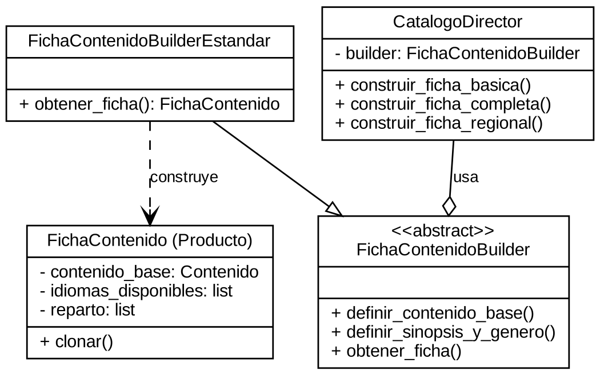
Diagrama de clases del patrón Builder.
3. Código
Archivo: ficha_contenido.py
class FichaContenido:

def __init__(self):
self.contenido_base = None
self.sinopsis = None
self.genero = None
self.clasificacion_audiencia = None
self.anio_lanzamiento = None
self.idiomas_disponibles = []
self.subtitulos_disponibles = []
self.reparto = []
self.director_obra = None

def clonar(self):

import copy

nueva_ficha = copy.copy(self)
nueva_ficha.idiomas_disponibles = list(self.idiomas_disponibles)
nueva_ficha.subtitulos_disponibles = list(self.subtitulos_disponibles)
nueva_ficha.reparto = list(self.reparto)
return nueva_ficha

def __str__(self):
info_base = self.contenido_base.obtener_informacion() if self.contenido_base else "Sin contenido base"
return (
f"Ficha de: {info_base}\n"
f" Genero: {self.genero or 'No especificado'}\n"
f" Clasificacion de audiencia: {self.clasificacion_audiencia or 'No especificada'}\n"
f" Anio de lanzamiento: {self.anio_lanzamiento or 'No especificado'}\n"
f" Sinopsis: {self.sinopsis or 'No especificada'}\n"
f" Idiomas disponibles: {', '.join(self.idiomas_disponibles) if self.idiomas_disponibles else 'No especificados'}\n"
f" Subtitulos disponibles: {', '.join(self.subtitulos_disponibles) if self.subtitulos_disponibles else 'No especificados'}\n"
f" Reparto: {', '.join(self.reparto) if self.reparto else 'No especificado'}\n"
f" Director/Creador: {self.director_obra or 'No especificado'}"
)

Archivo: ficha_contenido_builder.py
from abc import ABC, abstractmethod

from ficha_contenido import FichaContenido
from configuracion_global import ConfiguracionGlobal

class FichaContenidoBuilder(ABC):

@abstractmethod
def definir_contenido_base(self, contenido_base):
raise NotImplementedError

@abstractmethod
def definir_sinopsis_y_genero(self, sinopsis, genero):
raise NotImplementedError

@abstractmethod
def definir_clasificacion_y_anio(self, clasificacion_audiencia, anio_lanzamiento):
raise NotImplementedError

@abstractmethod
def definir_idiomas_y_subtitulos(self, idiomas_disponibles=None, subtitulos_disponibles=None):
raise NotImplementedError

@abstractmethod
def definir_reparto(self, reparto=None, director_obra=None):
raise NotImplementedError

@abstractmethod
def obtener_ficha(self):
raise NotImplementedError

class FichaContenidoBuilderEstandar(FichaContenidoBuilder):

def __init__(self):
self._ficha = FichaContenido()

def definir_contenido_base(self, contenido_base):
self._ficha.contenido_base = contenido_base
return self

def definir_sinopsis_y_genero(self, sinopsis, genero):
self._ficha.sinopsis = sinopsis
self._ficha.genero = genero
return self

def definir_clasificacion_y_anio(self, clasificacion_audiencia, anio_lanzamiento):
self._ficha.clasificacion_audiencia = clasificacion_audiencia
self._ficha.anio_lanzamiento = anio_lanzamiento
return self

def definir_idiomas_y_subtitulos(self, idiomas_disponibles=None, subtitulos_disponibles=None):
if idiomas_disponibles:
self._ficha.idiomas_disponibles = list(idiomas_disponibles)
else:
idioma_por_defecto = ConfiguracionGlobal.obtener_instancia().obtener_parametro("idioma_por_defecto")
self._ficha.idiomas_disponibles = [idioma_por_defecto]
if subtitulos_disponibles:
self._ficha.subtitulos_disponibles = list(subtitulos_disponibles)
return self

def definir_reparto(self, reparto=None, director_obra=None):
if reparto:
self._ficha.reparto = list(reparto)
self._ficha.director_obra = director_obra
return self

def obtener_ficha(self):
return self._ficha

class CatalogoDirector:

def __init__(self, builder: FichaContenidoBuilder):
self._builder = builder

def construir_ficha_basica(self, contenido_base):
self._builder.definir_contenido_base(contenido_base)
self._builder.definir_idiomas_y_subtitulos()
return self._builder.obtener_ficha()

def construir_ficha_completa(self, contenido_base, sinopsis, genero,
clasificacion_audiencia, anio_lanzamiento,
idiomas_disponibles, subtitulos_disponibles,
reparto, director_obra):
self._builder.definir_contenido_base(contenido_base)
self._builder.definir_sinopsis_y_genero(sinopsis, genero)
self._builder.definir_clasificacion_y_anio(clasificacion_audiencia, anio_lanzamiento)
self._builder.definir_idiomas_y_subtitulos(idiomas_disponibles, subtitulos_disponibles)
self._builder.definir_reparto(reparto, director_obra)
return self._builder.obtener_ficha()

def construir_ficha_regional(self, contenido_base, fabrica_regional, sinopsis=None, genero=None):

politica = fabrica_regional.crear_politica_clasificacion()
idiomas = fabrica_regional.crear_configuracion_idiomas()

self._builder.definir_contenido_base(contenido_base)
self._builder.definir_sinopsis_y_genero(sinopsis, genero)
self._builder.definir_clasificacion_y_anio(politica.obtener_clasificacion_por_defecto(), None)
self._builder.definir_idiomas_y_subtitulos(
[idiomas.obtener_idioma_principal()] + idiomas.obtener_idiomas_secundarios()
)
return self._builder.obtener_ficha()

4. Incidencia en el código completo del proyecto
- El registro de contenido queda desacoplado de la creación del objeto Contenido: primero se crea el contenido base con Factory Method y luego se enriquece con metadata opcional mediante Builder.
- El Director centraliza los procesos de construcción conocidos, de modo que el código cliente no necesita conocer el orden correcto de los pasos.
- El método construir_ficha_regional() conecta el Builder con el Abstract Factory de la sección anterior, mostrando la colaboración entre ambos patrones.
- Relación con SOLID:
(a) SRP: FichaContenido solo almacena datos; FichaContenidoBuilderEstandar solo construye; CatalogoDirector solo orquesta el orden de construcción.
(b) OCP: se pueden agregar nuevos Concrete Builders sin modificar el Director ni el Producto.
(c) DIP: el Director depende de la abstracción FichaContenidoBuilder, no de una implementación concreta.
5. Pruebas
Archivo: test_builder_ficha_contenido.py
- test_01_director_construye_ficha_basica_con_datos_minimos: verifica que la ficha básica contenga únicamente el contenido base establecido.
- test_02_ficha_basica_usa_idioma_por_defecto_del_singleton: verifica la integración con el Singleton.
- test_03_director_construye_ficha_completa_con_todos_los_datos: verifica que la ficha completa contenga toda la metadata proporcionada.
- test_04_ficha_completa_conserva_contenido_base_de_factory_method: verifica la integración con el Factory Method.
- test_05_builder_permite_encadenamiento_de_metodos: verifica que cada paso del Concrete Builder devuelva la propia instancia.
- test_06_builders_independientes_no_comparten_estado: verifica que dos instancias distintas del builder construyan fichas independientes.
Pasos para ejecutar esta suite de pruebas:
- Paso 1: abrir una terminal en la carpeta del proyecto.
- Paso 2: ejecutar el comando: python -m unittest test_builder_ficha_contenido.py -v
- Paso 3: confirmar que las 6 pruebas terminen en ok y que el resultado final indique OK.
- Paso 4: tomar una captura de pantalla del resultado como evidencia.
Código completo de las pruebas:
import unittest

from configuracion_global import ConfiguracionGlobal
from gestor_contenido_service import ServicioPeliculas, ServicioSeries
from ficha_contenido_builder import FichaContenidoBuilderEstandar, CatalogoDirector

class TestBuilderFichaContenido(unittest.TestCase):

def setUp(self):
ConfiguracionGlobal._reiniciar_para_pruebas()
self.pelicula = ServicioPeliculas().crear_contenido("Interestelar", 169)
self.serie = ServicioSeries().crear_contenido("Breaking Bad", 47, numero_episodios=62)

def test_01_director_construye_ficha_basica_con_datos_minimos(self):
director = CatalogoDirector(FichaContenidoBuilderEstandar())
ficha = director.construir_ficha_basica(self.pelicula)
self.assertIs(ficha.contenido_base, self.pelicula)
self.assertIsNone(ficha.sinopsis)
self.assertIsNone(ficha.genero)

def test_02_ficha_basica_usa_idioma_por_defecto_del_singleton(self):
ConfiguracionGlobal.obtener_instancia().establecer_parametro("idioma_por_defecto", "pt")
director = CatalogoDirector(FichaContenidoBuilderEstandar())
ficha = director.construir_ficha_basica(self.pelicula)
self.assertEqual(ficha.idiomas_disponibles, ["pt"])

def test_03_director_construye_ficha_completa_con_todos_los_datos(self):
director = CatalogoDirector(FichaContenidoBuilderEstandar())
ficha = director.construir_ficha_completa(
contenido_base=self.serie,
sinopsis="Sinopsis de prueba.",
genero="Drama",
clasificacion_audiencia="16+",
anio_lanzamiento=2020,
idiomas_disponibles=["es", "en"],
subtitulos_disponibles=["es"],
reparto=["Actor A", "Actor B"],
director_obra="Directora X",
)
self.assertEqual(ficha.sinopsis, "Sinopsis de prueba.")
self.assertEqual(ficha.genero, "Drama")
self.assertEqual(ficha.clasificacion_audiencia, "16+")
self.assertEqual(ficha.anio_lanzamiento, 2020)
self.assertEqual(ficha.idiomas_disponibles, ["es", "en"])
self.assertEqual(ficha.subtitulos_disponibles, ["es"])
self.assertEqual(ficha.reparto, ["Actor A", "Actor B"])
self.assertEqual(ficha.director_obra, "Directora X")

def test_04_ficha_completa_conserva_contenido_base_de_factory_method(self):
director = CatalogoDirector(FichaContenidoBuilderEstandar())
ficha = director.construir_ficha_completa(
contenido_base=self.serie,
sinopsis="Sinopsis de prueba.",
genero="Drama",
clasificacion_audiencia="16+",
anio_lanzamiento=2020,
idiomas_disponibles=["es"],
subtitulos_disponibles=["es"],
reparto=["Actor A"],
director_obra="Directora X",
)
self.assertIs(ficha.contenido_base, self.serie)
self.assertEqual(ficha.contenido_base.numero_episodios, 62)

def test_05_builder_permite_encadenamiento_de_metodos(self):
builder = FichaContenidoBuilderEstandar()
resultado = (
builder
.definir_contenido_base(self.pelicula)
.definir_sinopsis_y_genero("Sinopsis", "Ciencia ficcion")
.definir_clasificacion_y_anio("13+", 2014)
)
self.assertIs(resultado, builder)
ficha = builder.obtener_ficha()
self.assertEqual(ficha.genero, "Ciencia ficcion")

def test_06_builders_independientes_no_comparten_estado(self):
builder_uno = FichaContenidoBuilderEstandar()
builder_dos = FichaContenidoBuilderEstandar()

builder_uno.definir_contenido_base(self.pelicula).definir_sinopsis_y_genero("A", "Genero A")
builder_dos.definir_contenido_base(self.serie).definir_sinopsis_y_genero("B", "Genero B")

ficha_uno = builder_uno.obtener_ficha()
ficha_dos = builder_dos.obtener_ficha()

self.assertNotEqual(ficha_uno.genero, ficha_dos.genero)
self.assertIsNot(ficha_uno.contenido_base, ficha_dos.contenido_base)

if __name__ == "__main__":
unittest.main(verbosity=2)

Prototype
1. Explicación breve del patrón
El patrón Prototype es un patrón de diseño creacional (Gamma, Helm, Johnson y Vlissides, "Design Patterns", 1994) que permite crear nuevos objetos copiando una instancia existente (el prototipo), en lugar de construirlos desde cero.
- Se usa cuando construir un objeto desde cero es costoso (en tiempo, pasos o recursos) y ya existe una instancia similar de la cual partir.
- Se usa cuando se necesitan muchas variaciones de un mismo objeto base, con pequeños cambios entre ellas.
- Requiere decidir, para cada atributo, si la copia debe ser superficial (se comparte la referencia) o profunda (se duplica el valor), según si ese atributo debe compartirse o no entre el original y la copia.
2. Aplicación en el proyecto (Plataforma de Streaming)
Cuando un contenido ya tiene una ficha completa construida con el Builder, generar una edición regional distinta (por ejemplo, cambiar la clasificación de audiencia y los idiomas para otro país) no debería requerir repetir todo el proceso de construcción. Se aplicó el patrón Prototype agregando un método clonar() a FichaContenido:
- El contenido_base se comparte entre el original y el clon (es el mismo material audiovisual, no una copia nueva).
- Las listas (idiomas_disponibles, subtitulos_disponibles, reparto) se copian de forma independiente, para que modificar el clon no afecte al original.
Esta decisión de diseño (copia superficial para el contenido_base y copia independiente para las listas) es la parte central del patrón: una copia totalmente profunda duplicaría, sin necesidad, el objeto Contenido, mientras que una copia totalmente superficial haría que dos fichas distintas terminarán compartiendo la misma lista de idiomas.
2.1 Diagrama UML de clases
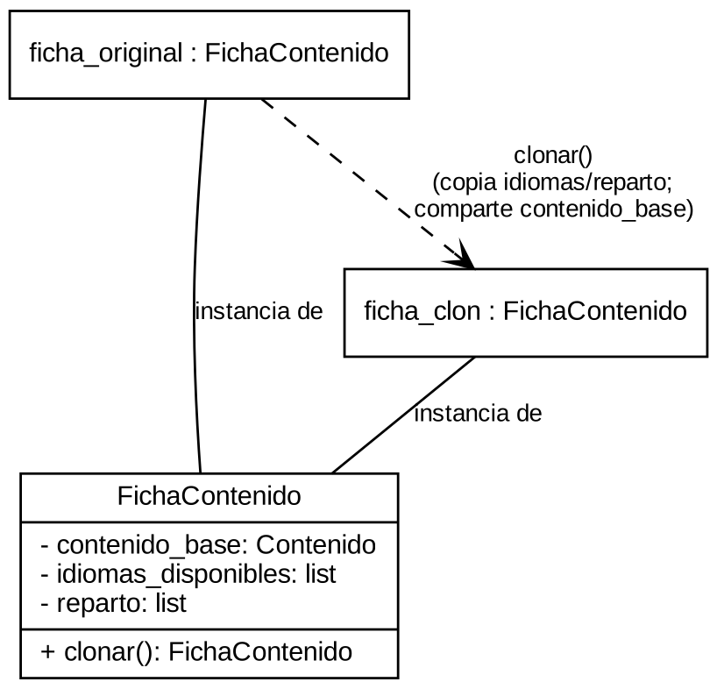
Diagrama de clases del patrón Prototype.
3. Código
Archivo: ficha_contenido.py (método clonar, ver sección de Builder para la clase completa)
def clonar(self):
nueva_ficha = copy.copy(self)
nueva_ficha.idiomas_disponibles = list(self.idiomas_disponibles)
nueva_ficha.subtitulos_disponibles = list(self.subtitulos_disponibles)
nueva_ficha.reparto = list(self.reparto)
return nueva_ficha
4. Incidencia en el código completo del proyecto
- Se puede generar una edición regional de una ficha existente en un solo paso, sin volver a pasar por el Director ni por el Builder.
- El patrón Prototype complementa al Builder: el Builder se usa para la primera construcción completa de una ficha, y el Prototype se usa para generar variaciones posteriores de esa misma ficha.
- Relación con SOLID:
(a) SRP: el método clonar() se mantiene dentro de FichaContenido y no agrega responsabilidades ajenas a la clase.
(b) OCP: agregar nuevos atributos a FichaContenido solo requiere actualizar clonar() si ese atributo debe copiarse de forma independiente; los demás atributos se copian automáticamente.
- Riesgo identificado: si en el futuro se agregan atributos mutables adicionales (por ejemplo, un diccionario de metadatos extendidos), sera necesario decidir explícitamente si deben copiarse de forma superficial o profunda dentro de clonar().
5. Pruebas
Archivo: test_prototype_ficha_contenido.py
- test_01_clon_es_una_instancia_independiente: verifica que el clon no sea el mismo objeto que el original.
- test_02_clon_conserva_los_valores_del_original: verifica que el clon inicie con los mismos valores que el original.
- test_03_clon_comparte_el_mismo_contenido_base: verifica que el contenido audiovisual se comparta entre el original y el clon.
- test_04_modificar_idiomas_del_clon_no_afecta_al_original: verifica que las listas se copien de forma independiente.
- test_05_modificar_reparto_del_original_no_afecta_a_un_clon_ya_creado: verifica la independencia en el sentido contrario.
- test_06_clonacion_permite_crear_una_variante_regional_sin_reconstruir: valida el escenario completo de uso del patrón en el proyecto.
Pasos para ejecutar esta suite de pruebas:
- Paso 1: abrir una terminal en la carpeta del proyecto.
- Paso 2: ejecutar el comando: python -m unittest test_prototype_ficha_contenido.py -v
- Paso 3: confirmar que las 6 pruebas terminen en ok y que el resultado final indique OK.
- Paso 4: tomar una captura de pantalla del resultado como evidencia.
Código completo de las pruebas:
import unittest

from configuracion_global import ConfiguracionGlobal
from gestor_contenido_service import ServicioPeliculas
from ficha_contenido_builder import FichaContenidoBuilderEstandar, CatalogoDirector

class TestPrototypeFichaContenido(unittest.TestCase):

def setUp(self):
ConfiguracionGlobal._reiniciar_para_pruebas()
pelicula = ServicioPeliculas().crear_contenido("Interestelar", 169)
director = CatalogoDirector(FichaContenidoBuilderEstandar())
self.ficha_original = director.construir_ficha_completa(
contenido_base=pelicula,
sinopsis="Sinopsis original.",
genero="Ciencia ficcion",
clasificacion_audiencia="13+",
anio_lanzamiento=2014,
idiomas_disponibles=["es", "en"],
subtitulos_disponibles=["es"],
reparto=["Actor A", "Actor B"],
director_obra="Directora X",
)

def test_01_clon_es_una_instancia_independiente(self):
clon = self.ficha_original.clonar()
self.assertIsNot(clon, self.ficha_original)

def test_02_clon_conserva_los_valores_del_original(self):
clon = self.ficha_original.clonar()
self.assertEqual(clon.sinopsis, self.ficha_original.sinopsis)
self.assertEqual(clon.genero, self.ficha_original.genero)
self.assertEqual(clon.clasificacion_audiencia, self.ficha_original.clasificacion_audiencia)
self.assertEqual(clon.idiomas_disponibles, self.ficha_original.idiomas_disponibles)

def test_03_clon_comparte_el_mismo_contenido_base(self):
clon = self.ficha_original.clonar()
self.assertIs(clon.contenido_base, self.ficha_original.contenido_base)

def test_04_modificar_idiomas_del_clon_no_afecta_al_original(self):
clon = self.ficha_original.clonar()
clon.idiomas_disponibles.append("fr")
self.assertNotIn("fr", self.ficha_original.idiomas_disponibles)

def test_05_modificar_reparto_del_original_no_afecta_a_un_clon_ya_creado(self):
clon = self.ficha_original.clonar()
self.ficha_original.reparto.append("Actor C")
self.assertNotIn("Actor C", clon.reparto)

def test_06_clonacion_permite_crear_una_variante_regional_sin_reconstruir(self):
clon_regional = self.ficha_original.clonar()
clon_regional.clasificacion_audiencia = "16+"
clon_regional.idiomas_disponibles = ["en"]

self.assertEqual(self.ficha_original.clasificacion_audiencia, "13+")
self.assertEqual(self.ficha_original.idiomas_disponibles, ["es", "en"])
self.assertEqual(clon_regional.clasificacion_audiencia, "16+")
self.assertEqual(clon_regional.idiomas_disponibles, ["en"])

if __name__ == "__main__":
unittest.main(verbosity=2)

Demo integrado de los 5 patrones
El archivo demo_uso.py ejecuta, en un solo flujo, los cinco patrones documentados: configura el Singleton, crea contenido con Factory Method, construye fichas con Builder, aplica configuración regional con Abstract Factory y genera una variante mediante Prototype.
Pasos para ejecutarlo:
- Paso 1: abrir una terminal en la carpeta del proyecto.
- Paso 2: ejecutar el comando: python demo_uso.py
- Paso 3: revisar en la consola la salida de cada patrón, identificada con su encabezado (=== Singleton ===, === Factory Method ===, etc.).
Archivo: demo_uso.py
from configuracion_global import ConfiguracionGlobal
from gestor_contenido_service import ServicioPeliculas, ServicioSeries
from configuracion_regional import FabricaConfiguracionLatam, FabricaConfiguracionUSA
from ficha_contenido_builder import FichaContenidoBuilderEstandar, CatalogoDirector

class GestorUsuarios:
def __init__(self):
self.config = ConfiguracionGlobal.obtener_instancia()

def conectar_bd(self):
return f"GestorUsuarios conectando a: {self.config.obtener_url_base_datos()}"

class GestorReproduccion:
def __init__(self):
self.config = ConfiguracionGlobal.obtener_instancia()

def calidad_por_defecto(self):
return f"GestorReproduccion usando calidad: {self.config.obtener_parametro('calidad_maxima')}"

if __name__ == "__main__":
print("=== Singleton ===")
config = ConfiguracionGlobal.obtener_instancia()
config.establecer_parametro("calidad_maxima", "1080p")
config.registrar_credencial("servicio_drm", "clave-secreta-123")

usuarios = GestorUsuarios()
reproduccion = GestorReproduccion()

print(usuarios.conectar_bd())
print(reproduccion.calidad_por_defecto())
print("Misma instancia en toda la app:", usuarios.config is reproduccion.config is config)

print("\n=== Factory Method ===")
servicio_peliculas = ServicioPeliculas()
servicio_series = ServicioSeries()

print(servicio_peliculas.publicar_contenido("El viaje del codigo", 118))
print(servicio_series.publicar_contenido("Patrones en accion", 24, numero_episodios=8))

pelicula = servicio_peliculas.crear_contenido("El viaje del codigo", 118)
serie = servicio_series.crear_contenido("Patrones en accion", 24, numero_episodios=8)

print(pelicula.reproducir())
print(serie.reproducir())

print("\n=== Builder ===")
director_catalogo = CatalogoDirector(FichaContenidoBuilderEstandar())

ficha_basica = director_catalogo.construir_ficha_basica(pelicula)
print(ficha_basica)

ficha_completa = director_catalogo.construir_ficha_completa(
contenido_base=serie,
sinopsis="Un grupo de desarrolladores enfrenta retos de diseno de software.",
genero="Drama tecnologico",
clasificacion_audiencia="13+",
anio_lanzamiento=2024,
idiomas_disponibles=["es", "en"],
subtitulos_disponibles=["es", "en", "pt"],
reparto=["Actor Uno", "Actor Dos"],
director_obra="Directora Ejemplo",
)
print(ficha_completa)

print("\n=== Abstract Factory ===")
fabrica_latam = FabricaConfiguracionLatam()
fabrica_usa = FabricaConfiguracionUSA()

director_regional = CatalogoDirector(FichaContenidoBuilderEstandar())
ficha_latam = director_regional.construir_ficha_regional(
contenido_base=pelicula,
fabrica_regional=fabrica_latam,
sinopsis="Edicion para Latinoamerica.",
genero="Ciencia ficcion",
)
print(ficha_latam)

director_regional_usa = CatalogoDirector(FichaContenidoBuilderEstandar())
ficha_usa = director_regional_usa.construir_ficha_regional(
contenido_base=pelicula,
fabrica_regional=fabrica_usa,
sinopsis="US edition.",
genero="Sci-Fi",
)
print(ficha_usa)

print("\n=== Prototype ===")
ficha_clonada = ficha_completa.clonar()
ficha_clonada.clasificacion_audiencia = "16+"
ficha_clonada.idiomas_disponibles.append("fr")

print("Ficha original:")
print(ficha_completa)
print("Ficha clonada (editada):")
print(ficha_clonada)
print("Comparten el mismo contenido_base:", ficha_completa.contenido_base is ficha_clonada.contenido_base)
print("Las listas de idiomas son independientes:",
ficha_completa.idiomas_disponibles is not ficha_clonada.idiomas_disponibles)

Interfaz gráfica de usuario
Se desarrolló una aplicación de escritorio (Tkinter) con apariencia y funcionamiento de una plataforma de streaming real para el usuario final: catálogo navegable con tarjetas por título, reproductor, lista personal ("Mi lista") y selector de región, en lugar de una pantalla de pruebas por patrón. Toda la lógica de negocio que usa la interfaz vive en las clases ya documentadas en este trabajo; la pantalla solo llama a FachadaStreaming (patrón Facade) y a ListaReproduccion (patrón Composite) para "Mi lista". Un menú "Arquitectura > Patrones usados", pensado para fines académicos, explica qué patrón de diseño resuelve cada función visible en pantalla, sin mezclar esa explicación con la experiencia del usuario final.
Pasos para ejecutar la interfaz:
- Paso 1: abrir una terminal en la carpeta del proyecto.
- Paso 2: ejecutar el comando: python interfaz_grafica.py
- Paso 3: en la pestaña "Catálogo" se puede reproducir cada título (estándar o premium), agregarlo a "Mi lista" o abrir "Mejoras" para activar subtítulos, audio descriptivo o marca de agua antes de reproducir.
- Paso 4: el selector "Región" (arriba a la derecha) cambia la clasificación de audiencia e idiomas de todo el catálogo en tiempo real (Abstract Factory).
- Paso 5: la pestaña "Mi lista" muestra los títulos agregados y su duración total, calculada recorriendo el árbol de la lista (Composite).
- Paso 6: la pestaña "Reproduciendo" funciona como pantalla de reproductor y se abre automáticamente al presionar cualquier botón de reproducción.
- Paso 7: el menú "Ajustes > Calidad de video" cambia el parámetro de calidad compartido por toda la aplicación (Singleton).
- Paso 8: el menú "Arquitectura > Patrones usados" lista, a modo de referencia para la evaluación, qué patrón resuelve cada función de la pantalla.

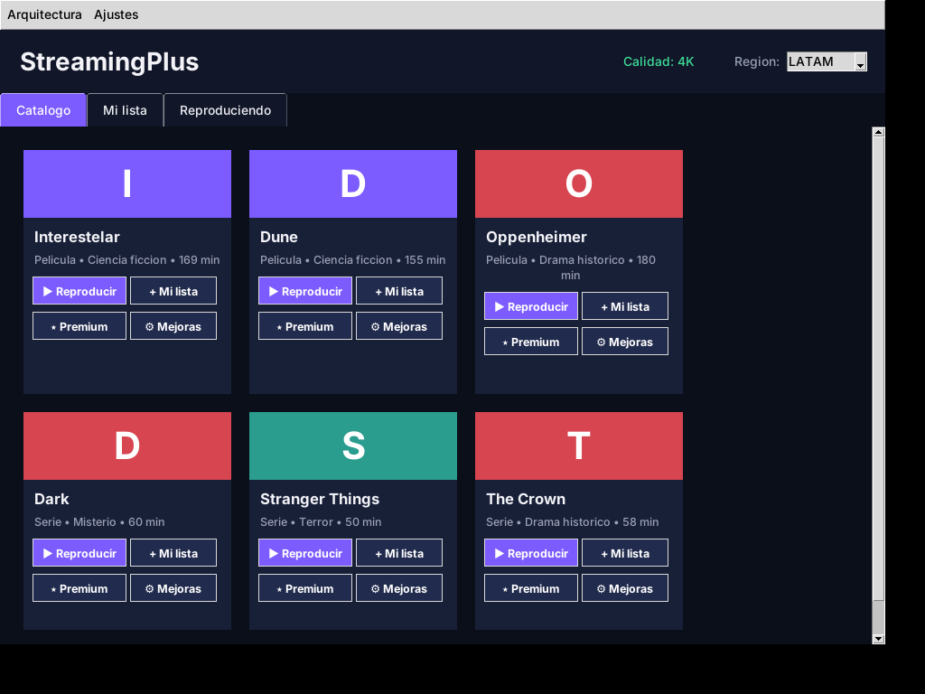
Catálogo principal: tarjetas de contenido con reproducción estándar/premium, "Mi lista" y mejoras de reproducción.

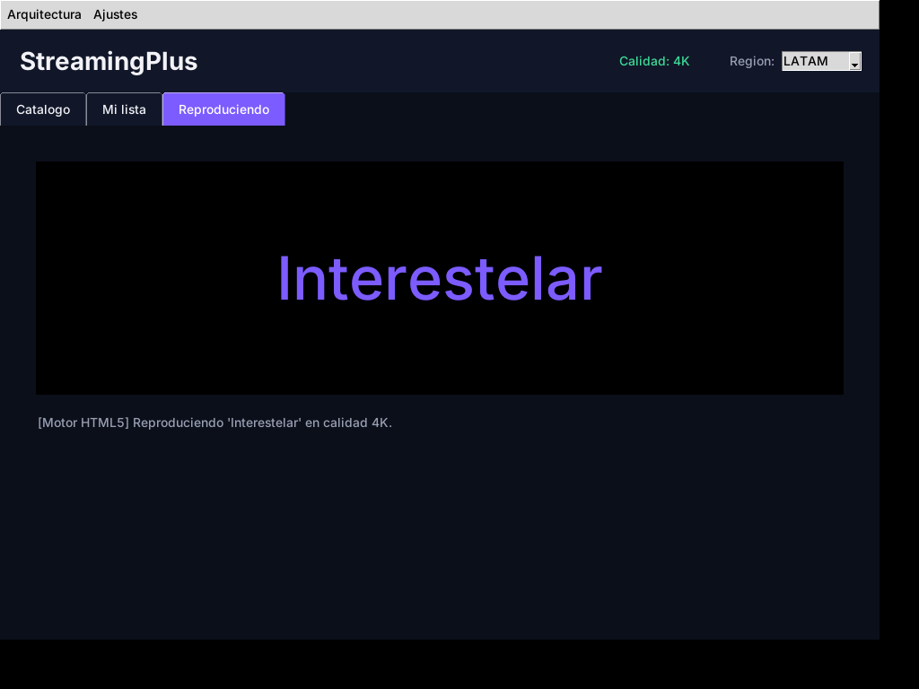
Pantalla de reproducción luego de presionar "Reproducir" sobre un título del catálogo.

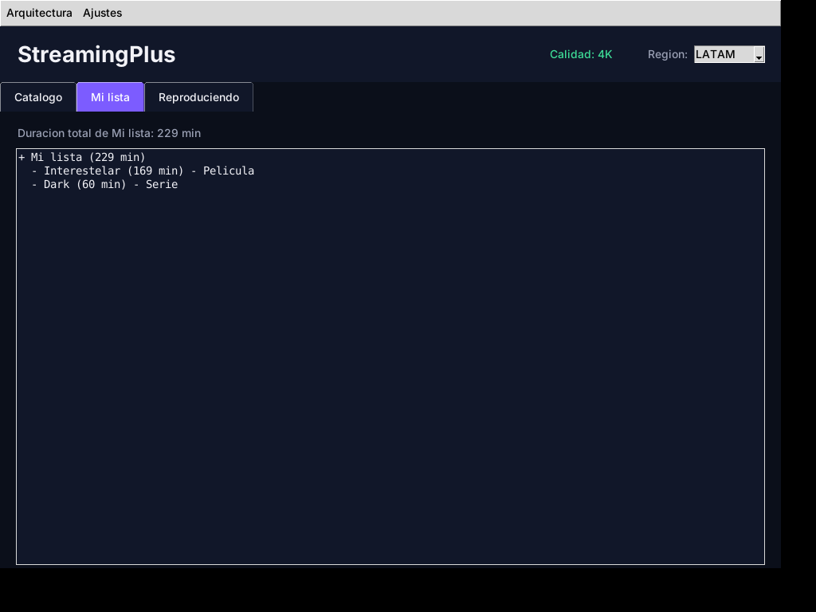
"Mi lista" con dos títulos agregados y su duración total calculada por el patrón Composite.
Actualización de la interfaz: perfiles, control de acceso y actividad
La interfaz incorpora un selector de perfil (Ana, adulta con plan activo; Tomás, de 10 años; Luis, sin plan activo) junto al selector de región. Cada reproducción pasa primero por el proxy de acceso, que puede rechazarla, y registra una sesión que comparte su perfil de calidad con las demás. La nueva pestaña "Actividad" muestra el registro de accesos y los contadores de sesiones y perfiles en memoria.
- Paso 9: elegir el perfil "Ana" y reproducir dos veces el mismo título; el registro de la pestaña "Actividad" muestra SERVIDOR la primera vez y CACHE la segunda (Proxy).
- Paso 10: cambiar la región a USA y el perfil a "Tomas", y reproducir cualquier título; la pantalla muestra "ACCESO DENEGADO" en rojo (Proxy de protección).
- Paso 11: en la pestaña "Actividad", presionar "Simular 1000 sesiones"; las sesiones suben a 1000 pero los perfiles de calidad en memoria permanecen en 1 (Flyweight).
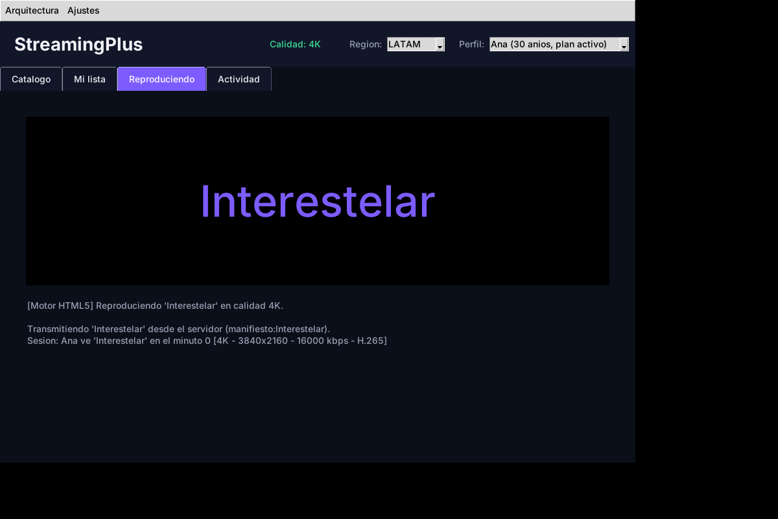
Reproducción permitida para Ana: respuesta del servidor y sesión con el perfil de calidad compartido.
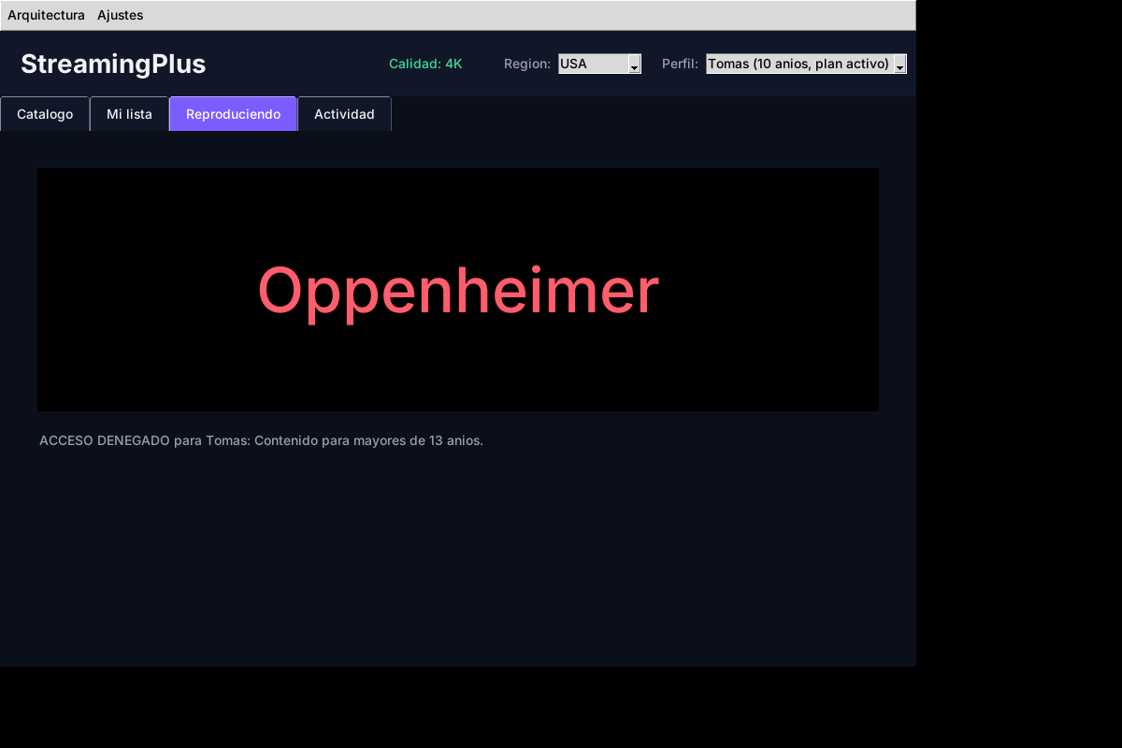
Acceso denegado por el proxy a un menor de edad en la región USA.
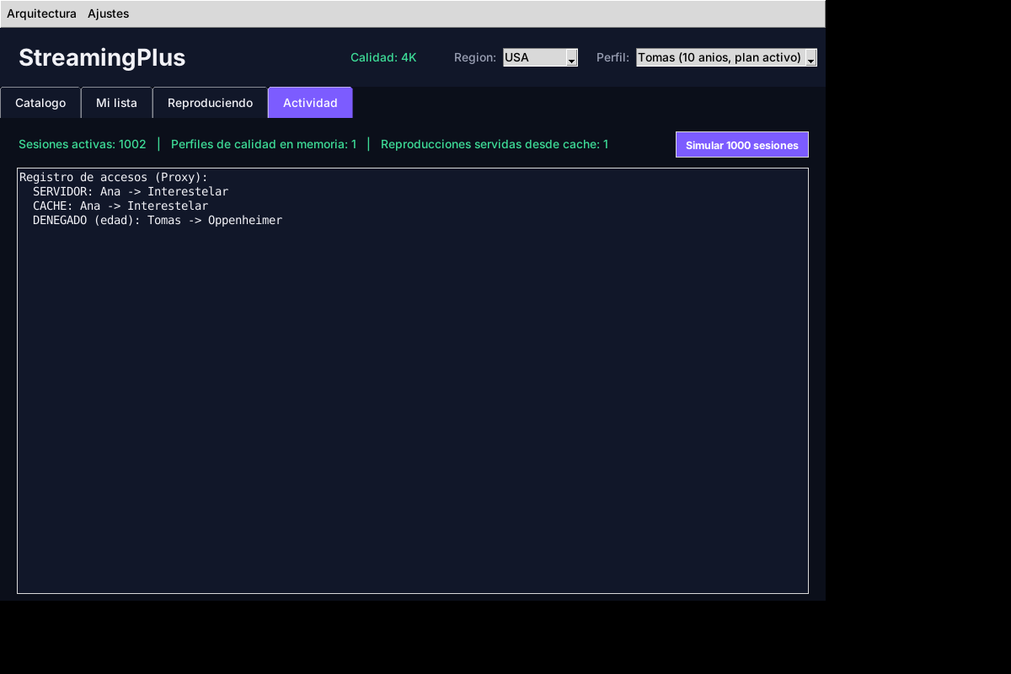
Pestaña Actividad: 1000 sesiones simuladas comparten un único perfil de calidad; registro de accesos del proxy.

Adapter

1. Explicación breve del patrón
El patrón Adapter es un patrón de diseño estructural (Gamma, Helm, Johnson y Vlissides, "Design Patterns", 1994) que permite que dos interfaces incompatibles trabajen juntas, convirtiendo la interfaz de una clase en otra interfaz que el cliente espera, sin modificar el código de ninguna de las dos.
- Se usa cuando se quiere reutilizar una clase existente (propia o de un proveedor externo) cuya interfaz no coincide con la que necesita el sistema.
- El adaptador actúa como un traductor entre el cliente y la clase adaptada (adaptee), sin alterar el código de ninguna de las dos partes.
- Permite integrar librerías o servicios de terceros sin que su forma de trabajar se filtre al resto del sistema.
2. Aplicación en el proyecto (Plataforma de Streaming)
La plataforma necesita mostrar subtítulos usando un proveedor externo de subtitulado, cuya interfaz (fetch_captions) no coincide con la interfaz que el resto del sistema espera (obtener_subtitulos). Se aplicó Adapter para resolver esta incompatibilidad:
- Target (interfaz esperada): ServicioSubtitulos, con el método obtener_subtitulos(codigo_idioma).
- Adaptee (interfaz existente incompatible): ProveedorSubtitulosExterno, con el método fetch_captions(lang_code).
- Adapter: AdaptadorProveedorSubtitulos, que implementa ServicioSubtitulos y traduce internamente la llamada hacia fetch_captions.

2.1 Diagrama UML de clases
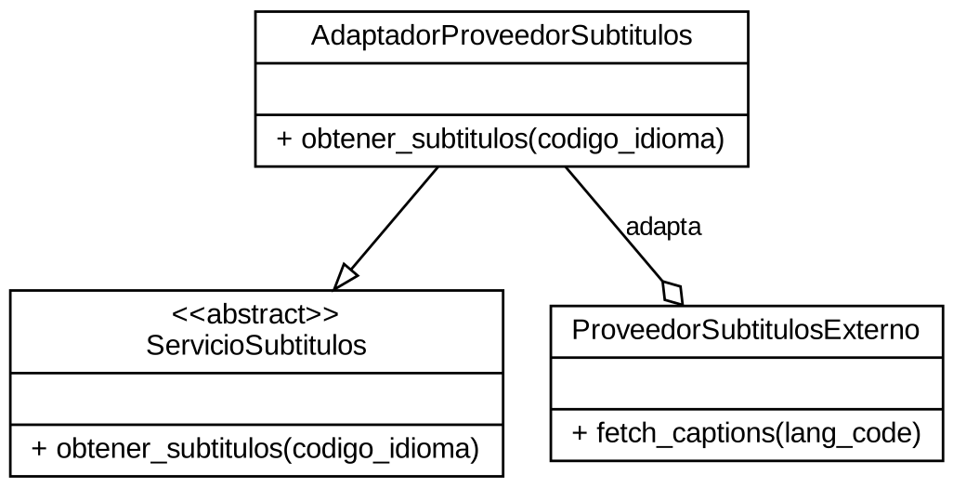
Diagrama de clases del patrón Adapter.
3. Código
Archivo: servicio_subtitulos.py
from abc import ABC, abstractmethod

class ServicioSubtitulos(ABC):

@abstractmethod
def obtener_subtitulos(self, codigo_idioma):
raise NotImplementedError

class ProveedorSubtitulosExterno:

def fetch_captions(self, lang_code):
return {
"lang": lang_code,
"lines": [
f"Linea de subtitulo 1 [{lang_code}]",
f"Linea de subtitulo 2 [{lang_code}]",
],
}

class AdaptadorProveedorSubtitulos(ServicioSubtitulos):

def __init__(self, proveedor_externo: ProveedorSubtitulosExterno):
self._proveedor_externo = proveedor_externo

def obtener_subtitulos(self, codigo_idioma):
respuesta = self._proveedor_externo.fetch_captions(codigo_idioma)
return respuesta["lines"]

4. Incidencia en el código completo del proyecto
- El resto de la plataforma solo depende de la interfaz ServicioSubtitulos; si en el futuro se cambia de proveedor externo, basta con crear un nuevo adaptador sin modificar el código cliente.
- El proveedor externo se mantiene intacto: el Adapter no modifica su código, solo lo envuelve.
- Relación con SOLID:
(a) OCP: se pueden agregar adaptadores para nuevos proveedores sin modificar el código cliente.
(b) DIP: el código cliente depende de la abstracción ServicioSubtitulos, no del proveedor externo concreto.
5. Pruebas
Archivo: test_adapter_servicio_subtitulos.py
- test_01_adaptador_cumple_la_interfaz_servicio_subtitulos: verifica que el adaptador sea una instancia de ServicioSubtitulos.
- test_02_adaptador_devuelve_una_lista_de_lineas: verifica el formato de salida esperado por el cliente.
- test_03_adaptador_traduce_el_formato_del_proveedor_externo: verifica que la traducción de formato sea correcta.
- test_04_idiomas_distintos_devuelven_contenido_distinto: verifica que el parámetro de idioma se use correctamente.
- test_05_cliente_funciona_con_la_abstraccion_sin_conocer_el_proveedor: valida el uso polimórfico de la interfaz.
- test_06_proveedor_externo_conserva_su_interfaz_original: verifica que el Adaptee no fue modificado.
Pasos para ejecutar esta suite de pruebas:
- Paso 1: abrir una terminal en la carpeta del proyecto.
- Paso 2: ejecutar el comando: python -m unittest test_adapter_servicio_subtitulos.py -v
- Paso 3: confirmar que las 6 pruebas terminen en ok y que el resultado final indique OK.
- Paso 4: tomar una captura de pantalla del resultado como evidencia.
Código completo de las pruebas:
import unittest

from servicio_subtitulos import (
ServicioSubtitulos,
ProveedorSubtitulosExterno,
AdaptadorProveedorSubtitulos,
)

class TestAdapterServicioSubtitulos(unittest.TestCase):

def setUp(self):
self.adaptador = AdaptadorProveedorSubtitulos(ProveedorSubtitulosExterno())

def test_01_adaptador_cumple_la_interfaz_servicio_subtitulos(self):
self.assertIsInstance(self.adaptador, ServicioSubtitulos)

def test_02_adaptador_devuelve_una_lista_de_lineas(self):
resultado = self.adaptador.obtener_subtitulos("es")
self.assertIsInstance(resultado, list)
self.assertEqual(len(resultado), 2)

def test_03_adaptador_traduce_el_formato_del_proveedor_externo(self):
resultado = self.adaptador.obtener_subtitulos("en")
self.assertTrue(all("en" in linea for linea in resultado))

def test_04_idiomas_distintos_devuelven_contenido_distinto(self):
resultado_es = self.adaptador.obtener_subtitulos("es")
resultado_en = self.adaptador.obtener_subtitulos("en")
self.assertNotEqual(resultado_es, resultado_en)

def test_05_cliente_funciona_con_la_abstraccion_sin_conocer_el_proveedor(self):
def obtener_primera_linea(servicio: ServicioSubtitulos, idioma):
return servicio.obtener_subtitulos(idioma)[0]

primera_linea = obtener_primera_linea(self.adaptador, "pt")
self.assertIn("pt", primera_linea)

def test_06_proveedor_externo_conserva_su_interfaz_original(self):
proveedor = ProveedorSubtitulosExterno()
respuesta = proveedor.fetch_captions("fr")
self.assertEqual(respuesta["lang"], "fr")
self.assertIn("lines", respuesta)

if __name__ == "__main__":
unittest.main(verbosity=2)

Bridge

1. Explicación breve del patrón
El patrón Bridge es un patrón de diseño estructural (Gamma, Helm, Johnson y Vlissides, "Design Patterns", 1994) que separa una abstracción de su implementación, de modo que ambas puedan variar de forma independiente sin generar una explosión de subclases.
- Se usa cuando existen dos dimensiones de variación independientes (por ejemplo, el tipo de reproductor y el motor que usa para reproducir).
- Evita crear una subclase por cada combinación posible entre abstracción e implementación.
- La abstracción mantiene una referencia a un objeto de la implementación y delega en él el trabajo concreto.
2. Aplicación en el proyecto (Plataforma de Streaming)
La plataforma ofrece distintos tipos de reproductor (estándar, premium) que deben poder combinarse con distintos motores de reproducción (HTML5, nativo) sin que agregar un nuevo tipo de reproductor obligue a duplicar código por cada motor existente, ni viceversa:
- Abstraction: Reproductor, con una referencia a un MotorReproduccion y el método reproducir_contenido().
- Refined Abstractions: ReproductorEstandar y ReproductorPremium (este último agrega audio envolvente y HDR).
- Implementor: MotorReproduccion, con el método iniciar_reproduccion(titulo, calidad).
- Concrete Implementors: MotorHTML5 y MotorNativo.
2.1 Diagrama UML de clases
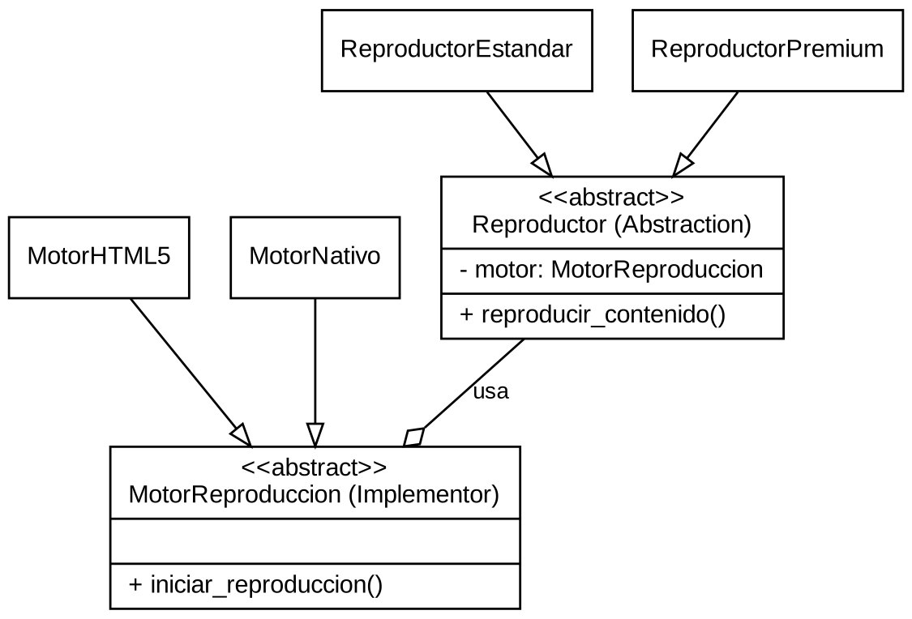
Diagrama de clases del patrón Bridge.
3. Código
Archivo: reproduccion_bridge.py
from abc import ABC, abstractmethod

class MotorReproduccion(ABC):

@abstractmethod
def iniciar_reproduccion(self, titulo, calidad):
raise NotImplementedError

class MotorHTML5(MotorReproduccion):
def iniciar_reproduccion(self, titulo, calidad):
return f"[Motor HTML5] Reproduciendo '{titulo}' en calidad {calidad}."

class MotorNativo(MotorReproduccion):
def iniciar_reproduccion(self, titulo, calidad):
return f"[Motor nativo] Reproduciendo '{titulo}' en calidad {calidad}."

class Reproductor(ABC):

def __init__(self, motor: MotorReproduccion):
self._motor = motor

@abstractmethod
def reproducir_contenido(self, titulo, calidad):
raise NotImplementedError

class ReproductorEstandar(Reproductor):
def reproducir_contenido(self, titulo, calidad):
return self._motor.iniciar_reproduccion(titulo, calidad)

class ReproductorPremium(Reproductor):
def reproducir_contenido(self, titulo, calidad):
resultado = self._motor.iniciar_reproduccion(titulo, calidad)
return f"{resultado} Audio envolvente y HDR activados."

4. Incidencia en el código completo del proyecto
- Se puede agregar un nuevo tipo de reproductor sin modificar los motores existentes, y un nuevo motor sin modificar los reproductores existentes.
- El número de clases crece de forma lineal (reproductores + motores) en lugar de forma combinatoria (reproductores x motores).
- Relación con SOLID:
(a) OCP: nuevos reproductores o motores se agregan sin modificar el código existente.
(b) DIP: Reproductor depende de la abstracción MotorReproduccion, no de una implementación concreta.
5. Pruebas
Archivo: test_bridge_reproduccion.py
- test_01_reproductor_estandar_usa_motor_html5: verifica la combinación reproductor estándar con motor HTML5.
- test_02_reproductor_estandar_usa_motor_nativo: verifica la combinación reproductor estándar con motor nativo.
- test_03_reproductor_premium_agrega_caracteristicas_extra: verifica que el reproductor premium agregue funcionalidades adicionales.
- test_04_mismo_motor_funciona_con_ambos_tipos_de_reproductor: verifica que un mismo motor pueda usarse con distintos reproductores.
- test_05_cambiar_motor_no_requiere_modificar_el_reproductor: verifica que el motor pueda cambiarse en tiempo de ejecución.
- test_06_reproductores_distintos_producen_salidas_distintas_con_el_mismo_motor: verifica que cada reproductor mantenga su comportamiento propio.
Pasos para ejecutar esta suite de pruebas:
- Paso 1: abrir una terminal en la carpeta del proyecto.
- Paso 2: ejecutar el comando: python -m unittest test_bridge_reproduccion.py -v
- Paso 3: confirmar que las 6 pruebas terminan en ok y que el resultado final indique OK.
- Paso 4: tomar una captura de pantalla del resultado como evidencia.
Código completo de las pruebas:

import unittest

from reproduccion_bridge import (
MotorHTML5,
MotorNativo,
ReproductorEstandar,
ReproductorPremium,
)

class TestBridgeReproduccion(unittest.TestCase):

def test_01_reproductor_estandar_usa_motor_html5(self):
reproductor = ReproductorEstandar(MotorHTML5())
resultado = reproductor.reproducir_contenido("Interestelar", "1080p")
self.assertIn("Motor HTML5", resultado)
self.assertIn("Interestelar", resultado)

def test_02_reproductor_estandar_usa_motor_nativo(self):
reproductor = ReproductorEstandar(MotorNativo())
resultado = reproductor.reproducir_contenido("Interestelar", "1080p")
self.assertIn("Motor nativo", resultado)

def test_03_reproductor_premium_agrega_caracteristicas_extra(self):
reproductor = ReproductorPremium(MotorHTML5())
resultado = reproductor.reproducir_contenido("Interestelar", "4K")
self.assertIn("HDR", resultado)
self.assertIn("Motor HTML5", resultado)

def test_04_mismo_motor_funciona_con_ambos_tipos_de_reproductor(self):
motor = MotorNativo()
estandar = ReproductorEstandar(motor)
premium = ReproductorPremium(motor)
self.assertIn("Motor nativo", estandar.reproducir_contenido("Serie X", "720p"))
self.assertIn("Motor nativo", premium.reproducir_contenido("Serie X", "720p"))

def test_05_cambiar_motor_no_requiere_modificar_el_reproductor(self):
reproductor = ReproductorEstandar(MotorHTML5())
resultado_html5 = reproductor.reproducir_contenido("Serie X", "720p")
reproductor._motor = MotorNativo()
resultado_nativo = reproductor.reproducir_contenido("Serie X", "720p")
self.assertNotEqual(resultado_html5, resultado_nativo)

def test_06_reproductores_distintos_producen_salidas_distintas_con_el_mismo_motor(self):
motor = MotorHTML5()
resultado_estandar = ReproductorEstandar(motor).reproducir_contenido("Serie X", "720p")
resultado_premium = ReproductorPremium(motor).reproducir_contenido("Serie X", "720p")
self.assertNotEqual(resultado_estandar, resultado_premium)

if __name__ == "__main__":
unittest.main(verbosity=2)

Composite
1. Explicación breve del patrón
El patrón Composite es un patrón de diseño estructural (Gamma, Helm, Johnson y Vlissides, "Design Patterns", 1994) que permite componer objetos en estructuras de árbol y tratar de manera uniforme a un objeto individual y a una composición de objetos.
- Se usa cuando la estructura del dominio es jerárquica (un todo compuesto de partes, que a su vez pueden ser compuestas).
- El cliente puede operar sobre un elemento simple o sobre un grupo completo exactamente de la misma forma, sin preguntar de qué tipo es.
- Permite agregar niveles de anidación (listas dentro de listas) sin cambiar el código cliente.
2. Aplicación en el proyecto (Plataforma de Streaming)
La plataforma necesita que un usuario pueda armar listas de reproducción que contengan contenido individual (una película, un episodio) y también otras listas de reproducción anidadas (por ejemplo, una lista de 'Favoritos' que incluye la lista 'Maratón de ciencia ficción' completa). Se aplicó Composite para que el cálculo de duración total y la visualización funcionen igual sin importar cuántos niveles de anidación existan:
- Component: ElementoCatalogo, con los métodos obtener_duracion_total() y mostrar().
- Leaf: ContenidoHoja, que envuelve un Contenido individual (Pelicula o Serie, creado con Factory Method).
- Composite: ListaReproduccion, que agrupa elementos (hojas u otras listas) y suma recursivamente sus duraciones.
Trazabilidad: ContenidoHoja reutiliza el objeto Contenido de Factory Method (Semana 2) sin modificarlo; Composite solo lo envuelve para que participe del árbol.

2.1 Diagrama UML de clases
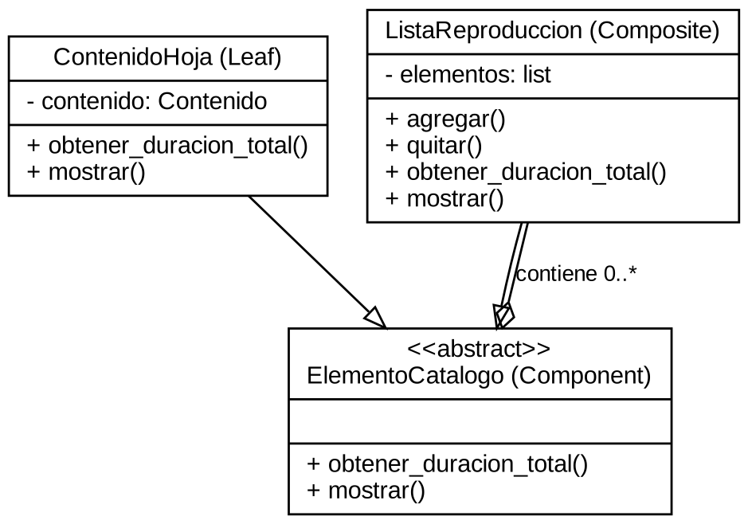
Diagrama de clases del patrón Composite.
3. Código
Archivo: lista_reproduccion.py
from abc import ABC, abstractmethod

class ElementoCatalogo(ABC):
@abstractmethod
def obtener_duracion_total(self) -> int:
raise NotImplementedError

@abstractmethod
def mostrar(self, nivel: int = 0) -> str:
raise NotImplementedError

class ContenidoHoja(ElementoCatalogo):
def __init__(self, contenido):
self._contenido = contenido

def obtener_duracion_total(self) -> int:
return self._contenido.duracion_minutos

def mostrar(self, nivel: int = 0) -> str:
return (" " * nivel) + f"- {self._contenido.obtener_informacion()}"

class ListaReproduccion(ElementoCatalogo):
def __init__(self, nombre: str):
self._nombre = nombre
self._elementos = []

def agregar(self, elemento: ElementoCatalogo):
self._elementos.append(elemento)
return self

def quitar(self, elemento: ElementoCatalogo):
self._elementos.remove(elemento)

def obtener_duracion_total(self) -> int:
return sum(e.obtener_duracion_total() for e in self._elementos)

def mostrar(self, nivel: int = 0) -> str:
lineas = [(" " * nivel) + f"+ {self._nombre} ({self.obtener_duracion_total()} min)"]
for elemento in self._elementos:
lineas.append(elemento.mostrar(nivel + 1))
return "\n".join(lineas)

4. Incidencia en el código completo del proyecto
- El módulo de listas de reproducción puede anidar colecciones sin límite de niveles, sin que el código que calcula duraciones o renderiza la lista necesite distinguir casos.
- Se integra con Factory Method: cualquier Contenido creado por ServicioPeliculas o ServicioSeries puede envolverse en un ContenidoHoja sin cambios en esas clases.
- Relación con SOLID:
(a) OCP: se puede incorporar un nuevo tipo de hoja (por ejemplo, un ClipHoja) sin modificar ListaReproduccion.
(b) LSP: tanto ContenidoHoja como ListaReproduccion pueden usarse en cualquier lugar donde se espere un ElementoCatalogo, sin romper el comportamiento esperado.
- Riesgo identificado: una lista que se contenga a sí misma (ciclo) causaría recursión infinita en obtener_duracion_total(); se debe validar al agregar elementos si el proyecto crece.
5. Pruebas
Archivo: test_composite_lista_reproduccion.py
- test_01_hoja_y_lista_cumplen_la_misma_interfaz: verifica que ContenidoHoja y ListaReproduccion sean ambos ElementoCatalogo.
- test_02_hoja_devuelve_su_propia_duracion: verifica el caso base de la recursión.
- test_03_lista_suma_la_duracion_de_sus_elementos: verifica la suma de un nivel.
- test_04_listas_anidadas_suman_su_duracion_de_forma_recursiva: verifica la recursión con una lista dentro de otra.
- test_05_quitar_elemento_actualiza_la_duracion_total: verifica la operación de remover un elemento del árbol.
- test_06_mostrar_incluye_el_nombre_de_la_lista_y_sus_elementos: verifica la representación textual del árbol.
Pasos para ejecutar esta suite de pruebas:
- Paso 1: abrir una terminal en la carpeta del proyecto.
- Paso 2: ejecutar el comando: python -m unittest test_composite_lista_reproduccion.py -v
- Paso 3: confirmar que las 6 pruebas terminen en ok y que el resultado final indique OK.
- Paso 4: tomar una captura de pantalla del resultado como evidencia.
Código completo de las pruebas:

import unittest

from contenido import Pelicula, Serie
from lista_reproduccion import ElementoCatalogo, ContenidoHoja, ListaReproduccion

class TestCompositeListaReproduccion(unittest.TestCase):

def setUp(self):
self.pelicula = ContenidoHoja(Pelicula("Interestelar", 169))
self.serie = ContenidoHoja(Serie("Breaking Bad", 47, numero_episodios=62))

def test_01_hoja_y_lista_cumplen_la_misma_interfaz(self):
lista = ListaReproduccion("Favoritos")
self.assertIsInstance(self.pelicula, ElementoCatalogo)
self.assertIsInstance(lista, ElementoCatalogo)

def test_02_hoja_devuelve_su_propia_duracion(self):
self.assertEqual(self.pelicula.obtener_duracion_total(), 169)

def test_03_lista_suma_la_duracion_de_sus_elementos(self):
lista = ListaReproduccion("Favoritos")
lista.agregar(self.pelicula).agregar(self.serie)
self.assertEqual(lista.obtener_duracion_total(), 169 + 47)

def test_04_listas_anidadas_suman_su_duracion_de_forma_recursiva(self):
sublista = ListaReproduccion("Maraton")
sublista.agregar(self.serie)
lista_principal = ListaReproduccion("Favoritos")
lista_principal.agregar(self.pelicula).agregar(sublista)
self.assertEqual(lista_principal.obtener_duracion_total(), 169 + 47)

def test_05_quitar_elemento_actualiza_la_duracion_total(self):
lista = ListaReproduccion("Favoritos")
lista.agregar(self.pelicula).agregar(self.serie)
lista.quitar(self.serie)
self.assertEqual(lista.obtener_duracion_total(), 169)

def test_06_mostrar_incluye_el_nombre_de_la_lista_y_sus_elementos(self):
lista = ListaReproduccion("Favoritos")
lista.agregar(self.pelicula)
texto = lista.mostrar()
self.assertIn("Favoritos", texto)
self.assertIn("Interestelar", texto)

if __name__ == "__main__":
unittest.main(verbosity=2)

Decorator
1. Explicación breve del patrón
El patrón Decorator es un patrón de diseño estructural (Gamma, Helm, Johnson y Vlissides, "Design Patterns", 1994) que permite añadir funcionalidades a un objeto de forma dinámica, envolviéndolo en una o más clases decoradoras, sin modificar su código ni usar herencia para cada combinación posible.
- Se usa cuando se necesitan agregar responsabilidades a un objeto de forma individual y dinámica, no a toda la clase.
- Evita una explosión de subclases para cubrir cada combinación de funcionalidades (por ejemplo, subtítulos + audio descriptivo + marca de agua).
- Los decoradores se pueden apilar en cualquier orden y cantidad, ya que todos implementan la misma interfaz que el objeto original.
2. Aplicación en el proyecto (Plataforma de Streaming)
Un mismo Contenido puede necesitar, al momento de reproducirse, combinaciones distintas de mejoras: subtítulos en un idioma, audio descriptivo para personas con discapacidad visual, o una marca de agua para contenido en vista previa. Estas combinaciones no deberían requerir una subclase de Pelicula o Serie por cada caso. Se aplicó Decorator:
- Component: Contenido (el mismo de Factory Method, Semana 2), con el método reproducir().
- ConcreteComponent: Pelicula y Serie, sin ninguna modificación.
- Decorator base: ContenidoDecorator, que envuelve un Contenido y delega en él.
- Decoradores concretos: ConSubtitulos, ConAudioDescriptivo y ConMarcaDeAgua, cada uno agregando su propia marca al mensaje de reproducción.
Trazabilidad: los decoradores envuelven directamente los objetos Contenido creados con Factory Method, sin tocar Pelicula ni Serie.

2.1 Diagrama UML de clases
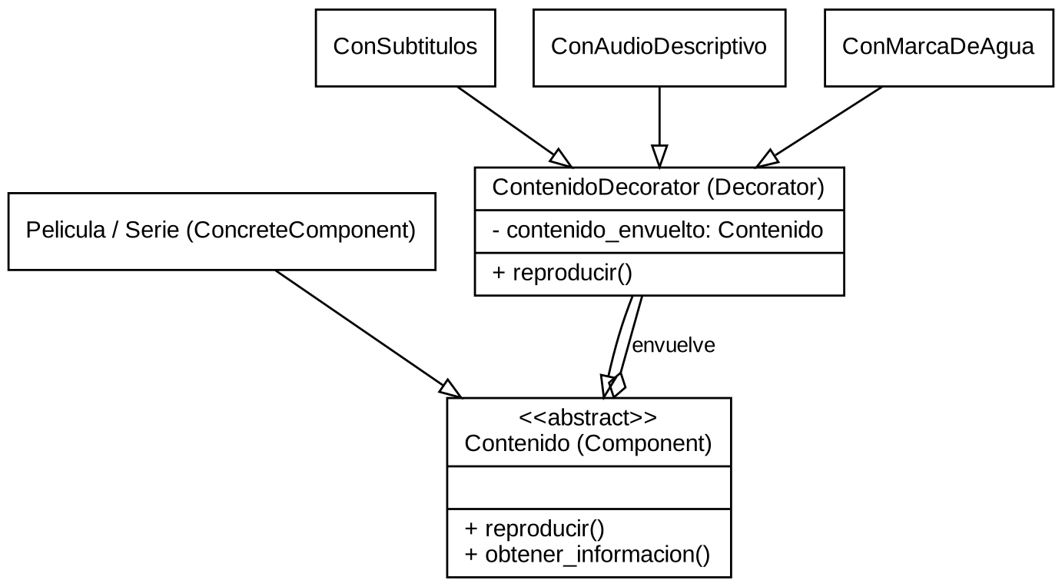
Diagrama de clases del patrón Decorator.
3. Código
Archivo: contenido_decorator.py

from contenido import Contenido

class ContenidoDecorator(Contenido):

def __init__(self, contenido_envuelto: Contenido):
self._contenido_envuelto = contenido_envuelto
self.titulo = contenido_envuelto.titulo
self.duracion_minutos = contenido_envuelto.duracion_minutos

@property
def tipo(self):
return self._contenido_envuelto.tipo

def reproducir(self):
return self._contenido_envuelto.reproducir()

def obtener_informacion(self):
return self._contenido_envuelto.obtener_informacion()

class ConSubtitulos(ContenidoDecorator):
def __init__(self, contenido_envuelto: Contenido, idioma: str):
super().__init__(contenido_envuelto)
self._idioma = idioma

def reproducir(self):
base = super().reproducir()
return f"{base} [Subtitulos activados: {self._idioma}]"

class ConAudioDescriptivo(ContenidoDecorator):
def reproducir(self):
base = super().reproducir()
return f"{base} [Audio descriptivo activado]"

class ConMarcaDeAgua(ContenidoDecorator):
def __init__(self, contenido_envuelto: Contenido, texto: str):
super().__init__(contenido_envuelto)
self._texto = texto

def reproducir(self):
base = super().reproducir()
return f"{base} [Marca de agua: {self._texto}]"

4. Incidencia en el código completo del proyecto
- Se puede combinar cualquier cantidad de mejoras de reproducción en cualquier orden, sin crear una subclase por cada combinación (subtítulos, audio descriptivo, marca de agua, y sus combinaciones).
- Pelicula y Serie permanecen exactamente como se definieron en Factory Method; el Decorator no requirió ningún cambio en ellas.
- Relación con SOLID:
(a) OCP: una nueva mejora de reproducción se agrega como un nuevo decorador, sin modificar Contenido, Pelicula, Serie ni los decoradores existentes.
(b) SRP: cada decorador concreto tiene la única responsabilidad de agregar una mejora específica.
- Riesgo identificado: si el orden de los decoradores llega a afectar el resultado de forma significativa (por ejemplo, reglas de negocio sobre qué debe aplicarse primero), se deberá documentar explícitamente el orden permitido.
5. Pruebas
Archivo: test_decorator_contenido.py
- test_01_decorator_conserva_la_interfaz_contenido: verifica que el decorador expone los mismos atributos que el Contenido original.
- test_02_subtitulos_agrega_el_idioma_al_mensaje: verifica la mejora de subtítulos de forma aislada.
- test_03_audio_descriptivo_agrega_su_etiqueta: verifica la mejora de audio descriptivo de forma aislada.
- test_04_decoradores_se_pueden_combinar_y_apilar: verifica que dos decoradores combinados agreguen ambas mejoras.
- test_05_orden_de_decoradores_afecta_el_mensaje_pero_no_el_contenido_base: verifica que el contenido base se preserve sin importar el orden de apilado.
- test_06_contenido_original_no_se_modifica_al_decorarlo: verifica que decorar un Contenido no altere el objeto original.
Pasos para ejecutar esta suite de pruebas:
- Paso 1: abrir una terminal en la carpeta del proyecto.
- Paso 2: ejecutar el comando: python -m unittest test_decorator_contenido.py -v
- Paso 3: confirmar que las 6 pruebas terminen en ok y que el resultado final indique OK.
- Paso 4: tomar una captura de pantalla del resultado como evidencia.
Código completo de las pruebas:

import unittest

from contenido import Pelicula
from contenido_decorator import ConSubtitulos, ConAudioDescriptivo, ConMarcaDeAgua

class TestDecoratorContenido(unittest.TestCase):

def setUp(self):
self.pelicula = Pelicula("Interestelar", 169)

def test_01_decorator_conserva_la_interfaz_contenido(self):
decorado = ConSubtitulos(self.pelicula, "es")
self.assertEqual(decorado.titulo, "Interestelar")
self.assertEqual(decorado.tipo, "Pelicula")

def test_02_subtitulos_agrega_el_idioma_al_mensaje(self):
decorado = ConSubtitulos(self.pelicula, "es")
self.assertIn("Subtitulos activados: es", decorado.reproducir())

def test_03_audio_descriptivo_agrega_su_etiqueta(self):
decorado = ConAudioDescriptivo(self.pelicula)
self.assertIn("Audio descriptivo activado", decorado.reproducir())

def test_04_decoradores_se_pueden_combinar_y_apilar(self):
decorado = ConMarcaDeAgua(ConSubtitulos(self.pelicula, "en"), "PlataformaX")
mensaje = decorado.reproducir()
self.assertIn("Subtitulos activados: en", mensaje)
self.assertIn("Marca de agua: PlataformaX", mensaje)

def test_05_orden_de_decoradores_afecta_el_mensaje_pero_no_el_contenido_base(self):
decorado_a = ConAudioDescriptivo(ConSubtitulos(self.pelicula, "es"))
decorado_b = ConSubtitulos(ConAudioDescriptivo(self.pelicula), "es")
self.assertIn("Interestelar", decorado_a.reproducir())
self.assertIn("Interestelar", decorado_b.reproducir())

def test_06_contenido_original_no_se_modifica_al_decorarlo(self):
ConSubtitulos(self.pelicula, "es")
self.assertNotIn("Subtitulos", self.pelicula.reproducir())

if __name__ == "__main__":
unittest.main(verbosity=2)

Demo actualizado: Composite y Decorator
El archivo demo_composite_decorator.py complementa la demo integrada anterior, mostrando una lista de reproducción con listas anidadas (Composite) y un contenido con varias mejoras apiladas (Decorator).
Pasos para ejecutarlo:
- Paso 1: abrir una terminal en la carpeta del proyecto.
- Paso 2: ejecutar el comando: python demo_composite_decorator.py
- Paso 3: revisar en la consola la salida de cada patrón, identificada con su encabezado (=== Composite ===, === Decorator ===).
Archivo: demo_composite_decorator.py

from contenido import Pelicula, Serie
from lista_reproduccion import ContenidoHoja, ListaReproduccion
from contenido_decorator import ConSubtitulos, ConAudioDescriptivo, ConMarcaDeAgua

if __name__ == "__main__":
print("\n=== Composite ===")
pelicula = ContenidoHoja(Pelicula("Interestelar", 169))
serie = ContenidoHoja(Serie("Breaking Bad", 47, numero_episodios=62))

maraton = ListaReproduccion("Maraton de ciencia ficcion")
maraton.agregar(pelicula)

favoritos = ListaReproduccion("Mis favoritos")
favoritos.agregar(maraton).agregar(serie)

print(favoritos.mostrar())
print("Duracion total:", favoritos.obtener_duracion_total(), "min")

print("\n=== Decorator ===")
base = Pelicula("Interestelar", 169)
version_completa = ConMarcaDeAgua(ConAudioDescriptivo(ConSubtitulos(base, "es")), "StreamingX")
print(version_completa.reproducir())

Facade
1. Explicación breve del patrón
El patrón Facade es un patrón de diseño estructural (Gamma, Helm, Johnson y Vlissides, "Design Patterns", 1994) que provee una interfaz unificada y simplificada a un conjunto de interfaces de un subsistema, facilitando su uso sin ocultar el acceso a los subsistemas para quien lo necesite.
- Se usa cuando un cliente necesita realizar una tarea que involucra coordinar varias clases de distintos subsistemas, y esa coordinación se repite en varios lugares del código cliente.
- Reduce el acoplamiento entre el cliente y las clases concretas de cada subsistema: el cliente solo conoce la fachada.
- No reemplaza a los subsistemas ni les quita funcionalidad; los subsistemas siguen pudiendo usarse directamente cuando se necesite control fino.
2. Aplicación en el proyecto (Plataforma de Streaming)
Hasta la semana anterior, un cliente que quisiera publicar una película adaptada a una región, reproducirla, obtener sus subtítulos, armar una lista de reproducción o mejorarla con decoradores debía instanciar y coordinar hasta nueve clases distintas (Singleton, Factory Method, Abstract Factory, Builder, Prototype, Adapter, Bridge, Composite y Decorator). Se aplicó Facade creando la clase FachadaStreaming, que concentra esa coordinación:
- Facade: FachadaStreaming, con métodos de alto nivel (publicar_pelicula, publicar_serie, reproducir_ficha, obtener_subtitulos, crear_lista_reproduccion, mejorar_contenido, clonar_ficha_para_region).
- Subsistemas coordinados: ConfiguracionGlobal (Singleton), ServicioPeliculas/ServicioSeries (Factory Method), FabricaConfiguracionRegional (Abstract Factory), CatalogoDirector (Builder), FichaContenido.clonar() (Prototype), AdaptadorProveedorSubtitulos (Adapter), Reproductor/MotorReproduccion (Bridge), ListaReproduccion (Composite) y ContenidoDecorator (Decorator).
Trazabilidad: la fachada no agrega reglas de negocio nuevas ni duplica código; cada uno de sus métodos delega íntegramente en las clases ya construidas en las semanas anteriores.

2.1 Diagrama UML de clases
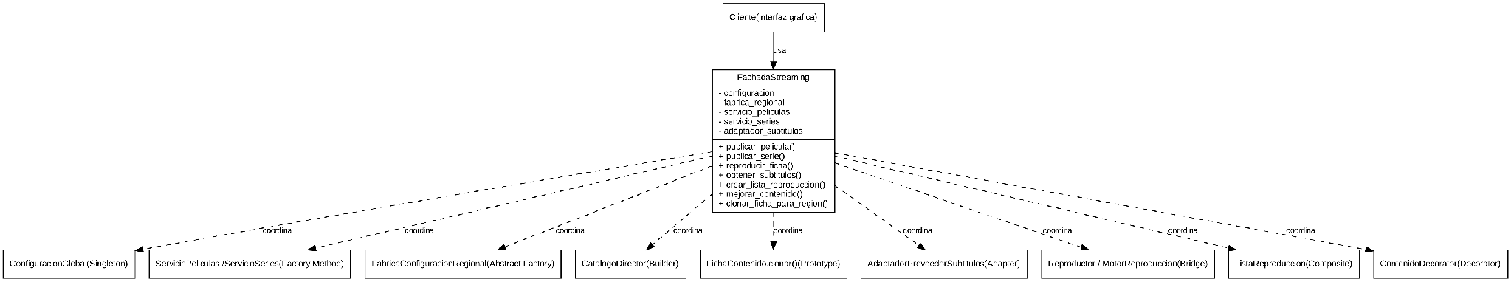
Diagrama de clases del patrón Facade: FachadaStreaming coordinando los nueve subsistemas previos.
3. Código
Archivo: facade_streaming.py

from configuracion_global import ConfiguracionGlobal
from gestor_contenido_service import ServicioPeliculas, ServicioSeries
from configuracion_regional import FabricaConfiguracionLatam, FabricaConfiguracionUSA
from ficha_contenido_builder import FichaContenidoBuilderEstandar, CatalogoDirector
from servicio_subtitulos import ProveedorSubtitulosExterno, AdaptadorProveedorSubtitulos
from reproduccion_bridge import MotorHTML5, MotorNativo, ReproductorEstandar, ReproductorPremium
from lista_reproduccion import ListaReproduccion, ContenidoHoja
from contenido_decorator import ConSubtitulos, ConAudioDescriptivo, ConMarcaDeAgua

class FachadaStreaming:

FABRICAS_REGIONALES = {
"LATAM": FabricaConfiguracionLatam,
"USA": FabricaConfiguracionUSA,
}

def __init__(self, region: str = "LATAM"):
self._configuracion = ConfiguracionGlobal.obtener_instancia()
self._servicio_peliculas = ServicioPeliculas()
self._servicio_series = ServicioSeries()
self._adaptador_subtitulos = AdaptadorProveedorSubtitulos(ProveedorSubtitulosExterno())
self.establecer_region(region)

def establecer_region(self, region: str):
fabrica_cls = self.FABRICAS_REGIONALES.get(region, FabricaConfiguracionLatam)
self._fabrica_regional = fabrica_cls()
self._region = region
return self._region

def publicar_pelicula(self, titulo, duracion_minutos, sinopsis=None, genero=None):
contenido = self._servicio_peliculas.crear_contenido(titulo, duracion_minutos)
director = CatalogoDirector(FichaContenidoBuilderEstandar())
return director.construir_ficha_regional(contenido, self._fabrica_regional, sinopsis, genero)

def publicar_serie(self, titulo, duracion_minutos, numero_episodios, sinopsis=None, genero=None):
contenido = self._servicio_series.crear_contenido(
titulo, duracion_minutos, numero_episodios=numero_episodios
)
director = CatalogoDirector(FichaContenidoBuilderEstandar())
return director.construir_ficha_regional(contenido, self._fabrica_regional, sinopsis, genero)

def reproducir_ficha(self, ficha, premium=False, motor_html5=True):

motor = MotorHTML5() if motor_html5 else MotorNativo()
reproductor = ReproductorPremium(motor) if premium else ReproductorEstandar(motor)
calidad = self._configuracion.obtener_parametro("calidad_maxima")
return reproductor.reproducir_contenido(ficha.contenido_base.titulo, calidad)

def obtener_subtitulos(self, codigo_idioma):

return self._adaptador_subtitulos.obtener_subtitulos(codigo_idioma)

def crear_lista_reproduccion(self, nombre, fichas):
lista = ListaReproduccion(nombre)
for ficha in fichas:
lista.agregar(ContenidoHoja(ficha.contenido_base))
return lista

def mejorar_contenido(self, contenido, idioma_subtitulos=None,
audio_descriptivo=False, texto_marca_agua=None):
resultado = contenido
if idioma_subtitulos:
resultado = ConSubtitulos(resultado, idioma_subtitulos)
if audio_descriptivo:
resultado = ConAudioDescriptivo(resultado)
if texto_marca_agua:
resultado = ConMarcaDeAgua(resultado, texto_marca_agua)
return resultado

def clonar_ficha_para_region(self, ficha, region):

fabrica = self.FABRICAS_REGIONALES.get(region, FabricaConfiguracionLatam)()
clon = ficha.clonar()
clon.clasificacion_audiencia = fabrica.crear_politica_clasificacion().obtener_clasificacion_por_defecto()
idiomas = fabrica.crear_configuracion_idiomas()
clon.idiomas_disponibles = [idiomas.obtener_idioma_principal()] + idiomas.obtener_idiomas_secundarios()
return clon

4. Incidencia en el código completo del proyecto
- El cliente (incluida la interfaz gráfica) puede ahora resolver un flujo completo de publicación y reproducción con una sola clase, sin conocer ni importar los nueve subsistemas.
- Ningún subsistema cambió su código para adaptarse a la fachada: FachadaStreaming solo los importa y los usa a través de sus interfaces públicas ya existentes.
- Relación con SOLID:
(a) DIP: el cliente (por ejemplo una pantalla de la interfaz) depende de la abstracción FachadaStreaming y no de las clases concretas de cada patrón.
(b) SRP: cada subsistema conserva su única responsabilidad; la fachada solo tiene la responsabilidad de orquestar las llamadas en el orden correcto.
- Riesgo identificado: si la fachada sigue creciendo, puede convertirse en una clase "todopoderosa" (God Object); si el proyecto agrega más flujos, conviene dividirla en varias fachadas más pequeñas por área (catálogo, reproducción, regionalización).
5. Pruebas
Archivo: test_facade_streaming.py
- test_01_publicar_pelicula_aplica_politica_regional_latam: verifica que publicar_pelicula use la clasificación e idioma de la región LATAM por defecto.
- test_02_publicar_pelicula_region_usa_usa_otra_politica: verifica que cambiar de región cambie la política aplicada (Abstract Factory) sin tocar el resto de la fachada.
- test_03_publicar_serie_conserva_numero_de_episodios: verifica que publicar_serie propague correctamente el dato específico de Serie.
- test_04_reproducir_ficha_premium_agrega_mensaje_extra_del_bridge: verifica que el nivel premium (Bridge) agregue el mensaje adicional esperado.
- test_05_obtener_subtitulos_delega_en_el_adaptador: verifica que la fachada entregue los subtítulos ya traducidos por el Adapter.
- test_06_crear_lista_reproduccion_suma_duraciones_de_varias_fichas: verifica que la lista (Composite) sume correctamente la duración de varias fichas publicadas por la fachada.
- test_07_mejorar_contenido_apila_los_tres_decoradores: verifica que los tres decoradores se apliquen y se reflejen en el mensaje de reproducción.
- test_08_clonar_ficha_para_otra_region_no_reconstruye_el_contenido_base: verifica que clonar_ficha_para_region (Prototype) reutilice el mismo contenido_base y solo cambie los datos regionales.
Pasos para ejecutar esta suite de pruebas:
- Paso 1: abrir una terminal en la carpeta del proyecto.
- Paso 2: ejecutar el comando: python -m unittest test_facade_streaming.py -v
- Paso 3: confirmar que las 8 pruebas terminen en ok y que el resultado final indique OK.
- Paso 4: tomar una captura de pantalla del resultado como evidencia.
Código completo de las pruebas:
import unittest

from configuracion_global import ConfiguracionGlobal
from facade_streaming import FachadaStreaming

class TestFacadeStreaming(unittest.TestCase):

def setUp(self):
ConfiguracionGlobal._reiniciar_para_pruebas()
self.fachada = FachadaStreaming(region="LATAM")

def test_01_publicar_pelicula_aplica_politica_regional_latam(self):
ficha = self.fachada.publicar_pelicula("Interestelar", 169)
self.assertIn("RCC", ficha.clasificacion_audiencia)
self.assertEqual(ficha.idiomas_disponibles[0], "es")

def test_02_publicar_pelicula_region_usa_usa_otra_politica(self):
self.fachada.establecer_region("USA")
ficha = self.fachada.publicar_pelicula("Oppenheimer", 180)
self.assertIn("MPAA", ficha.clasificacion_audiencia)
self.assertEqual(ficha.idiomas_disponibles[0], "en")

def test_03_publicar_serie_conserva_numero_de_episodios(self):
ficha = self.fachada.publicar_serie("Dark", 60, numero_episodios=26)
self.assertEqual(ficha.contenido_base.numero_episodios, 26)

def test_04_reproducir_ficha_premium_agrega_mensaje_extra_del_bridge(self):
ficha = self.fachada.publicar_pelicula("Dune", 155)
mensaje_estandar = self.fachada.reproducir_ficha(ficha, premium=False)
mensaje_premium = self.fachada.reproducir_ficha(ficha, premium=True)
self.assertNotIn("HDR", mensaje_estandar)
self.assertIn("HDR", mensaje_premium)

def test_05_obtener_subtitulos_delega_en_el_adaptador(self):
lineas = self.fachada.obtener_subtitulos("es")
self.assertEqual(len(lineas), 2)
self.assertIn("es", lineas[0])

def test_06_crear_lista_reproduccion_suma_duraciones_de_varias_fichas(self):
pelicula = self.fachada.publicar_pelicula("Dune", 155)
serie = self.fachada.publicar_serie("Dark", 60, numero_episodios=26)
lista = self.fachada.crear_lista_reproduccion("Maraton", [pelicula, serie])
self.assertEqual(lista.obtener_duracion_total(), 215)

def test_07_mejorar_contenido_apila_los_tres_decoradores(self):
ficha = self.fachada.publicar_pelicula("Interestelar", 169)
mejorado = self.fachada.mejorar_contenido(
ficha.contenido_base,
idioma_subtitulos="es",
audio_descriptivo=True,
texto_marca_agua="StreamingPlus",
)
resultado = mejorado.reproducir()
self.assertIn("Subtitulos activados: es", resultado)
self.assertIn("Audio descriptivo activado", resultado)
self.assertIn("Marca de agua: StreamingPlus", resultado)

def test_08_clonar_ficha_para_otra_region_no_reconstruye_el_contenido_base(self):
ficha_latam = self.fachada.publicar_pelicula("Interestelar", 169)
ficha_usa = self.fachada.clonar_ficha_para_region(ficha_latam, "USA")
self.assertIs(ficha_usa.contenido_base, ficha_latam.contenido_base)
self.assertNotEqual(ficha_usa.clasificacion_audiencia, ficha_latam.clasificacion_audiencia)
self.assertEqual(ficha_usa.idiomas_disponibles[0], "en")
self.assertEqual(ficha_latam.idiomas_disponibles[0], "es")

if __name__ == "__main__":
unittest.main()

Demo actualizado: Facade
El archivo demo_facade.py recorre el mismo flujo que las demos anteriores (publicar, reproducir, subtítulos, lista de reproducción, mejoras y clonación regional), pero usando exclusivamente FachadaStreaming, para comparar la simplicidad frente a coordinar cada subsistema por separado.
Pasos para ejecutarlo:
- Paso 1: abrir una terminal en la carpeta del proyecto.
- Paso 2: ejecutar el comando: python demo_facade.py
- Paso 3: revisar en la consola la salida de cada sección, identificada con su encabezado (=== Publicar contenido ===, === Reproducir ===, etc.).
Archivo: demo_facade.py

from facade_streaming import FachadaStreaming

if __name__ == "__main__":
fachada = FachadaStreaming(region="LATAM")

print("=== Publicar contenido (Factory Method + Abstract Factory + Builder) ===")
pelicula = fachada.publicar_pelicula("Interestelar", 169, sinopsis="Viaje interestelar", genero="Ciencia ficcion")
serie = fachada.publicar_serie("Dark", 60, numero_episodios=26, genero="Misterio")
print(pelicula)
print(serie)

print("\n=== Reproducir (Bridge) ===")
print(fachada.reproducir_ficha(pelicula, premium=False))
print(fachada.reproducir_ficha(pelicula, premium=True))

print("\n=== Subtitulos (Adapter) ===")
print(fachada.obtener_subtitulos("es"))

print("\n=== Lista de reproduccion (Composite) ===")
lista = fachada.crear_lista_reproduccion("Maraton de la noche", [pelicula, serie])
print(lista.mostrar())

print("\n=== Contenido mejorado (Decorator) ===")
mejorado = fachada.mejorar_contenido(
pelicula.contenido_base, idioma_subtitulos="es",
audio_descriptivo=True, texto_marca_agua="StreamingPlus",
)
print(mejorado.reproducir())

print("\n=== Clonar ficha para otra region (Prototype + Abstract Factory) ===")
pelicula_usa = fachada.clonar_ficha_para_region(pelicula, "USA")
print("LATAM:", pelicula.clasificacion_audiencia, pelicula.idiomas_disponibles)
print("USA: ", pelicula_usa.clasificacion_audiencia, pelicula_usa.idiomas_disponibles)

Flyweight
1. Explicación breve del patrón
El patrón Flyweight es un patrón de diseño estructural (Gamma, Helm, Johnson y Vlissides, "Design Patterns", 1994) que permite manejar una gran cantidad de objetos compartiendo el estado que se repite entre ellos, en lugar de duplicarlo en cada uno.
- Se usa cuando existen muchísimos objetos que repiten gran parte de sus datos y el consumo de memoria se vuelve un problema.
- Separa el estado intrínseco (compartido e inmutable) del estado extrínseco (propio de cada uso, que se pasa como parámetro o se guarda fuera del objeto compartido).
- Una fábrica garantiza que la misma combinación de estado intrínseco siempre devuelva la misma instancia.
2. Aplicación en el proyecto (Plataforma de Streaming)
Una plataforma de streaming maneja miles de sesiones de reproducción simultáneas. Todas las sesiones con la misma calidad necesitan los mismos datos técnicos (resolución, bitrate y códec), por lo que no tiene sentido guardarlos miles de veces. Se aplicó Flyweight así:
- Flyweight: PerfilCalidad, inmutable, con resolución, bitrate y códec.
- Flyweight Factory: FabricaPerfiles, que entrega siempre la misma instancia para cada calidad (720p, 1080p, 4K).
- Contexto: SesionReproduccion, que guarda solo el estado extrínseco (usuario, título, minuto) y una referencia al perfil compartido.
Trazabilidad: la calidad que determina el perfil se toma del parámetro calidad_maxima de ConfiguracionGlobal (Singleton, Semana 1), y las sesiones se crean a través de FachadaStreaming (Facade).

2.1 Diagrama UML de clases
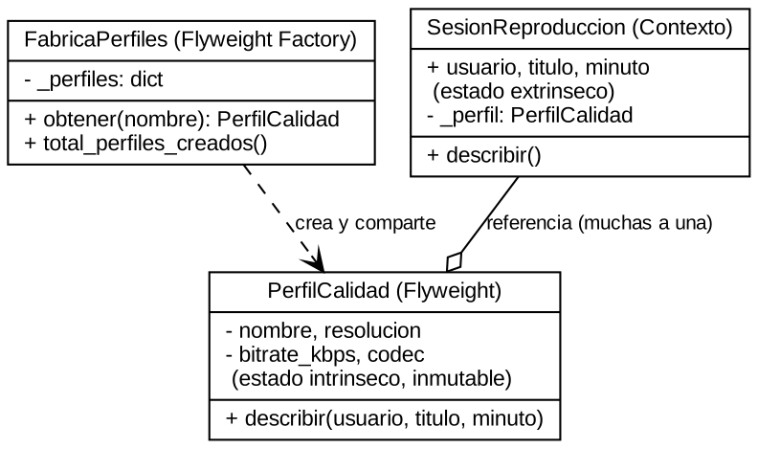
Diagrama de clases del patrón Flyweight.
3. Código
Archivo: flyweight_perfiles.py

class PerfilCalidad:
__slots__ = ("_nombre", "_resolucion", "_bitrate_kbps", "_codec")

def __init__(self, nombre, resolucion, bitrate_kbps, codec):
self._nombre = nombre
self._resolucion = resolucion
self._bitrate_kbps = bitrate_kbps
self._codec = codec

@property
def nombre(self):
return self._nombre

@property
def resolucion(self):
return self._resolucion

@property
def bitrate_kbps(self):
return self._bitrate_kbps

@property
def codec(self):
return self._codec

def describir(self, usuario, titulo, minuto):
return (f"{usuario} ve '{titulo}' en el minuto {minuto} "
f"[{self._nombre} - {self._resolucion} - {self._bitrate_kbps} kbps - {self._codec}]")

class FabricaPerfiles:

_DEFINICIONES = {
"720p": ("1280x720", 3000, "H.264"),
"1080p": ("1920x1080", 6000, "H.264"),
"4K": ("3840x2160", 16000, "H.265"),
}

def __init__(self):
self._perfiles = {}

def obtener(self, nombre):
if nombre not in self._DEFINICIONES:
raise ValueError(f"Calidad no soportada: {nombre}")
if nombre not in self._perfiles:
resolucion, bitrate, codec = self._DEFINICIONES[nombre]
self._perfiles[nombre] = PerfilCalidad(nombre, resolucion, bitrate, codec)
return self._perfiles[nombre]

def total_perfiles_creados(self):
return len(self._perfiles)

class SesionReproduccion:

def __init__(self, usuario, titulo, minuto, perfil: PerfilCalidad):
self.usuario = usuario
self.titulo = titulo
self.minuto = minuto
self._perfil = perfil

@property
def perfil(self):
return self._perfil

def describir(self):
return self._perfil.describir(self.usuario, self.titulo, self.minuto)

4. Incidencia en el código completo del proyecto
- Mil sesiones de reproducción comparten un único objeto de perfil, lo que reduce el consumo de memoria sin cambiar lo que ve el usuario.
- La fachada expone iniciar_sesion(), total_sesiones() y total_perfiles(); la interfaz gráfica los usa en la pestaña Actividad para mostrar el ahorro.
- Relación con SOLID:
(a) OCP: una nueva calidad (por ejemplo 8K) se agrega a la fábrica sin modificar las sesiones.
(b) SRP: el perfil solo describe la calidad; la sesión solo guarda lo propio de cada reproducción.
- Riesgo identificado: el estado compartido debe ser inmutable; si un perfil pudiera modificarse, el cambio afectaría a todas las sesiones a la vez, por eso PerfilCalidad solo expone propiedades de lectura.
5. Pruebas
Archivo: test_flyweight_perfiles.py
- test_01_misma_calidad_devuelve_la_misma_instancia: verifica la garantía de la fábrica.
- test_02_calidades_distintas_son_instancias_distintas: verifica que cada calidad tenga su propio perfil.
- test_03_mil_sesiones_comparten_un_unico_perfil: verifica el ahorro de objetos con mil sesiones.
- test_04_el_estado_extrinseco_es_propio_de_cada_sesion: verifica que usuario, título y minuto no se mezclen.
- test_05_el_perfil_es_inmutable: verifica que el estado compartido no pueda modificarse.
- test_06_calidad_no_soportada_lanza_error: verifica el manejo de una calidad inexistente.
Pasos para ejecutar esta suite de pruebas:
- Paso 1: abrir una terminal en la carpeta del proyecto.
- Paso 2: ejecutar el comando: python -m unittest test_flyweight_perfiles.py -v
- Paso 3: confirmar que las 6 pruebas terminen en ok y que el resultado final indique OK.
- Paso 4: tomar una captura de pantalla del resultado como evidencia.
Código completo de las pruebas:
import unittest

from flyweight_perfiles import FabricaPerfiles, SesionReproduccion

class TestFlyweightPerfiles(unittest.TestCase):

def setUp(self):
self.fabrica = FabricaPerfiles()

def test_01_misma_calidad_devuelve_la_misma_instancia(self):
self.assertIs(self.fabrica.obtener("4K"), self.fabrica.obtener("4K"))

def test_02_calidades_distintas_son_instancias_distintas(self):
self.assertIsNot(self.fabrica.obtener("720p"), self.fabrica.obtener("1080p"))

def test_03_mil_sesiones_comparten_un_unico_perfil(self):
perfil = self.fabrica.obtener("1080p")
sesiones = [SesionReproduccion(f"u{i}", "Dune", i, self.fabrica.obtener("1080p"))
for i in range(1000)]
self.assertTrue(all(s.perfil is perfil for s in sesiones))
self.assertEqual(self.fabrica.total_perfiles_creados(), 1)

def test_04_el_estado_extrinseco_es_propio_de_cada_sesion(self):
perfil = self.fabrica.obtener("4K")
s1 = SesionReproduccion("ana", "Dune", 10, perfil)
s2 = SesionReproduccion("luis", "Dark", 55, perfil)
self.assertIn("ana", s1.describir())
self.assertIn("luis", s2.describir())
self.assertIs(s1.perfil, s2.perfil)

def test_05_el_perfil_es_inmutable(self):
perfil = self.fabrica.obtener("4K")
with self.assertRaises(AttributeError):
perfil.bitrate_kbps = 1

def test_06_calidad_no_soportada_lanza_error(self):
with self.assertRaises(ValueError):
self.fabrica.obtener("8K")

if __name__ == "__main__":
unittest.main()

Proxy
1. Explicación breve del patrón
El patrón Proxy es un patrón de diseño estructural (Gamma, Helm, Johnson y Vlissides, "Design Patterns", 1994) que proporciona un sustituto de otro objeto para controlar el acceso a él, usando la misma interfaz que el objeto real.
- Se usa cuando se necesita agregar control antes de llegar al objeto real: validar permisos, crear el objeto solo cuando se necesita o guardar resultados en caché.
- El cliente no distingue si habla con el proxy o con el objeto real, porque ambos implementan la misma interfaz.
- A diferencia del Decorator, el proxy controla el acceso y el ciclo de vida del objeto real, no le agrega funcionalidades nuevas.
2. Aplicación en el proyecto (Plataforma de Streaming)
El servidor de streaming real es costoso de iniciar y no debe usarse sin comprobar quién lo solicita. Se aplicó Proxy con tres roles sobre la misma interfaz:
- Subject: ServicioReproduccionRemota, con el método transmitir().
- RealSubject: ServidorStreamingReal, que simula un servidor costoso (descarga el manifiesto del título).
- Proxy: ProxyServidorStreaming, que valida suscripción activa y edad mínima (protección), crea el servidor solo en el primer uso (carga diferida) y reutiliza lo ya descargado (caché), dejando un registro de accesos.
Trazabilidad: la edad mínima se deduce de la clasificación de audiencia de la ficha, que viene del Abstract Factory regional y del Builder; por eso un mismo título puede estar permitido en LATAM y restringido en USA. El acceso se invoca desde FachadaStreaming.

2.1 Diagrama UML de clases
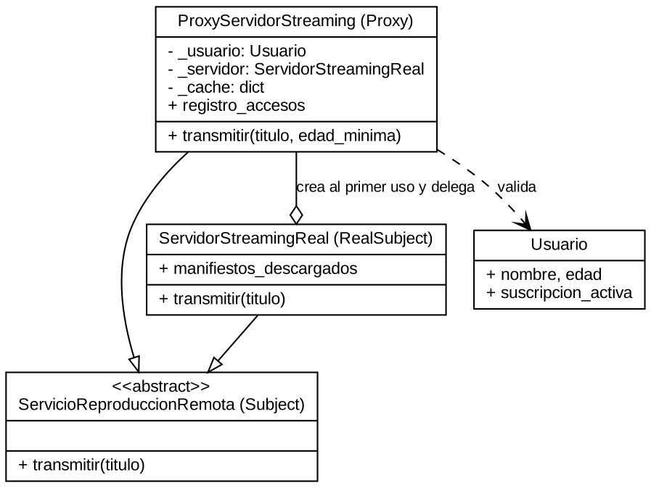
Diagrama de clases del patrón Proxy.
3. Código
Archivo: proxy_streaming.py

from abc import ABC, abstractmethod

class AccesoDenegado(Exception):

class Usuario:
def __init__(self, nombre, edad, suscripcion_activa=True):
self.nombre = nombre
self.edad = edad
self.suscripcion_activa = suscripcion_activa

def edad_minima_de(clasificacion):
if not clasificacion:
return 0
if clasificacion.startswith("PG-13"):
return 13
if clasificacion.startswith("R"):
return 17
return 0

class ServicioReproduccionRemota(ABC):

@abstractmethod
def transmitir(self, titulo):
raise NotImplementedError

class ServidorStreamingReal(ServicioReproduccionRemota):

instancias_creadas = 0

def __init__(self):
ServidorStreamingReal.instancias_creadas += 1
self.manifiestos_descargados = 0

def descargar_manifiesto(self, titulo):
self.manifiestos_descargados += 1
return f"manifiesto:{titulo}"

def transmitir(self, titulo):
manifiesto = self.descargar_manifiesto(titulo)
return f"Transmitiendo '{titulo}' desde el servidor ({manifiesto})."

class ProxyServidorStreaming(ServicioReproduccionRemota):

def __init__(self, usuario: Usuario):
self._usuario = usuario
self._servidor = None
self._cache = {}
self.registro_accesos = []
self.aciertos_cache = 0

def _validar(self, titulo, edad_minima):
if not self._usuario.suscripcion_activa:
self.registro_accesos.append(f"DENEGADO (sin suscripcion): {self._usuario.nombre} -> {titulo}")
raise AccesoDenegado("La suscripcion no esta activa.")
if self._usuario.edad < edad_minima:
self.registro_accesos.append(f"DENEGADO (edad): {self._usuario.nombre} -> {titulo}")
raise AccesoDenegado(f"Contenido para mayores de {edad_minima} anios.")

def transmitir(self, titulo, edad_minima=0):
self._validar(titulo, edad_minima)
if titulo in self._cache:
self.aciertos_cache += 1
self.registro_accesos.append(f"CACHE: {self._usuario.nombre} -> {titulo}")
return self._cache[titulo]
if self._servidor is None:
self._servidor = ServidorStreamingReal()
resultado = self._servidor.transmitir(titulo)
self._cache[titulo] = resultado
self.registro_accesos.append(f"SERVIDOR: {self._usuario.nombre} -> {titulo}")
return resultado

@property
def servidor_creado(self):
return self._servidor is not None

4. Incidencia en el código completo del proyecto
- Ninguna reproducción llega al servidor sin pasar por la validación del proxy, y los menores o usuarios sin plan reciben un rechazo claro en la interfaz.
- La segunda reproducción de un título no vuelve a consultar al servidor, lo que reduce la carga sobre el recurso costoso.
- Relación con SOLID:
(a) OCP: se pueden agregar nuevas reglas de acceso en el proxy sin modificar el servidor real ni el cliente.
(b) SRP: el servidor solo transmite; el proxy solo controla el acceso.
(c) LSP: el cliente puede usar el proxy en cualquier lugar donde espere un ServicioReproduccionRemota.
- Riesgo identificado: la caché no tiene expiración; en un sistema real convendría invalidarla cuando cambie el contenido o la suscripción del usuario.
5. Pruebas
Archivo: test_proxy_streaming.py
- test_01_el_servidor_real_no_se_crea_hasta_el_primer_uso: verifica la carga diferida.
- test_02_usuario_sin_suscripcion_es_rechazado: verifica el proxy de protección por suscripción.
- test_03_menor_de_edad_no_accede_a_contenido_restringido: verifica la restricción por edad.
- test_04_menor_si_accede_a_contenido_para_todo_publico: verifica que el rechazo no sea indiscriminado.
- test_05_segunda_reproduccion_usa_la_cache_y_no_el_servidor: verifica el proxy de caché.
- test_06_el_registro_guarda_accesos_permitidos_y_denegados: verifica la bitácora de accesos.
- test_07_edad_minima_se_deduce_de_la_clasificacion: verifica la traducción de clasificación a edad.
Pasos para ejecutar esta suite de pruebas:
- Paso 1: abrir una terminal en la carpeta del proyecto.
- Paso 2: ejecutar el comando: python -m unittest test_proxy_streaming.py -v
- Paso 3: confirmar que las 7 pruebas terminen en ok y que el resultado final indique OK.
- Paso 4: tomar una captura de pantalla del resultado como evidencia.
Código completo de las pruebas:
import unittest

from proxy_streaming import (ProxyServidorStreaming, ServidorStreamingReal, Usuario,
AccesoDenegado, edad_minima_de)

class TestProxyStreaming(unittest.TestCase):

def setUp(self):
ServidorStreamingReal.instancias_creadas = 0
self.adulto = Usuario("ana", 30)
self.menor = Usuario("tomas", 10)

def test_01_el_servidor_real_no_se_crea_hasta_el_primer_uso(self):
proxy = ProxyServidorStreaming(self.adulto)
self.assertFalse(proxy.servidor_creado)
self.assertEqual(ServidorStreamingReal.instancias_creadas, 0)
proxy.transmitir("Dune")
self.assertTrue(proxy.servidor_creado)
self.assertEqual(ServidorStreamingReal.instancias_creadas, 1)

def test_02_usuario_sin_suscripcion_es_rechazado(self):
proxy = ProxyServidorStreaming(Usuario("sin_plan", 30, suscripcion_activa=False))
with self.assertRaises(AccesoDenegado):
proxy.transmitir("Dune")
self.assertFalse(proxy.servidor_creado)

def test_03_menor_de_edad_no_accede_a_contenido_restringido(self):
proxy = ProxyServidorStreaming(self.menor)
with self.assertRaises(AccesoDenegado):
proxy.transmitir("Oppenheimer", edad_minima=13)

def test_04_menor_si_accede_a_contenido_para_todo_publico(self):
proxy = ProxyServidorStreaming(self.menor)
self.assertIn("Transmitiendo", proxy.transmitir("Dark", edad_minima=0))

def test_05_segunda_reproduccion_usa_la_cache_y_no_el_servidor(self):
proxy = ProxyServidorStreaming(self.adulto)
proxy.transmitir("Dune")
proxy.transmitir("Dune")
self.assertEqual(proxy.aciertos_cache, 1)
self.assertEqual(proxy._servidor.manifiestos_descargados, 1)

def test_06_el_registro_guarda_accesos_permitidos_y_denegados(self):
proxy = ProxyServidorStreaming(self.menor)
proxy.transmitir("Dark")
with self.assertRaises(AccesoDenegado):
proxy.transmitir("Oppenheimer", edad_minima=13)
self.assertTrue(any(r.startswith("SERVIDOR") for r in proxy.registro_accesos))
self.assertTrue(any(r.startswith("DENEGADO") for r in proxy.registro_accesos))

def test_07_edad_minima_se_deduce_de_la_clasificacion(self):
self.assertEqual(edad_minima_de("T (Todo publico) - Sistema RCC"), 0)
self.assertEqual(edad_minima_de("PG-13 - Sistema MPAA"), 13)

if __name__ == "__main__":
unittest.main()

Pruebas de integración en la fachada y demo
Se agregaron dos pruebas a test_facade_streaming.py (test_09 y test_10) que verifican que la fachada rechace a un menor en la región USA y que cincuenta sesiones compartan un único perfil. El archivo demo_flyweight_proxy.py recorre ambos patrones desde la consola.
Pasos para ejecutarlo:
- Paso 1: abrir una terminal en la carpeta del proyecto.
- Paso 2: ejecutar el comando: python demo_flyweight_proxy.py
- Paso 3: verificar que Tomás y Luis sean denegados, que el segundo acceso de Ana indique CACHE en el registro y que al final aparezcan 1000 sesiones y 1 perfil en memoria.
Archivo: demo_flyweight_proxy.py

from facade_streaming import FachadaStreaming
from proxy_streaming import Usuario, AccesoDenegado

if __name__ == "__main__":
fachada = FachadaStreaming(region="USA")
ficha = fachada.publicar_pelicula("Oppenheimer", 180)

print("=== Proxy: proteccion, carga diferida y cache ===")
for usuario in (Usuario("Ana", 30), Usuario("Tomas", 10), Usuario("Luis", 25, suscripcion_activa=False)):
try:
print(usuario.nombre, "->", fachada.reproducir_protegido(ficha, usuario))
except AccesoDenegado as error:
print(usuario.nombre, "-> DENEGADO:", error)
ana = Usuario("Ana", 30)
print("Ana otra vez ->", fachada.reproducir_protegido(ficha, ana))
print("Registro de Ana:", fachada.proxy_de(ana).registro_accesos)

print("\n=== Flyweight: 1000 sesiones, un unico perfil ===")
for i in range(1000):
fachada.iniciar_sesion(ficha, Usuario(f"usuario{i}", 30), minuto=i % 120)
print("Sesiones:", fachada.total_sesiones(), "| Perfiles en memoria:", fachada.total_perfiles())

Archivo: facade_streaming.py (versión actualizada, métodos nuevos al final de la clase)

from configuracion_global import ConfiguracionGlobal
from gestor_contenido_service import ServicioPeliculas, ServicioSeries
from configuracion_regional import FabricaConfiguracionLatam, FabricaConfiguracionUSA
from ficha_contenido_builder import FichaContenidoBuilderEstandar, CatalogoDirector
from servicio_subtitulos import ProveedorSubtitulosExterno, AdaptadorProveedorSubtitulos
from reproduccion_bridge import MotorHTML5, MotorNativo, ReproductorEstandar, ReproductorPremium
from lista_reproduccion import ListaReproduccion, ContenidoHoja
from contenido_decorator import ConSubtitulos, ConAudioDescriptivo, ConMarcaDeAgua
from flyweight_perfiles import FabricaPerfiles, SesionReproduccion
from proxy_streaming import ProxyServidorStreaming, edad_minima_de

class FachadaStreaming:

FABRICAS_REGIONALES = {
"LATAM": FabricaConfiguracionLatam,
"USA": FabricaConfiguracionUSA,
}

def __init__(self, region: str = "LATAM"):
self._configuracion = ConfiguracionGlobal.obtener_instancia()
self._servicio_peliculas = ServicioPeliculas()
self._servicio_series = ServicioSeries()
self._adaptador_subtitulos = AdaptadorProveedorSubtitulos(ProveedorSubtitulosExterno())
self._fabrica_perfiles = FabricaPerfiles()
self._proxies = {}
self._sesiones = []
self.establecer_region(region)

def establecer_region(self, region: str):
fabrica_cls = self.FABRICAS_REGIONALES.get(region, FabricaConfiguracionLatam)
self._fabrica_regional = fabrica_cls()
self._region = region
return self._region

def publicar_pelicula(self, titulo, duracion_minutos, sinopsis=None, genero=None):
contenido = self._servicio_peliculas.crear_contenido(titulo, duracion_minutos)
director = CatalogoDirector(FichaContenidoBuilderEstandar())
return director.construir_ficha_regional(contenido, self._fabrica_regional, sinopsis, genero)

def publicar_serie(self, titulo, duracion_minutos, numero_episodios, sinopsis=None, genero=None):
contenido = self._servicio_series.crear_contenido(
titulo, duracion_minutos, numero_episodios=numero_episodios
)
director = CatalogoDirector(FichaContenidoBuilderEstandar())
return director.construir_ficha_regional(contenido, self._fabrica_regional, sinopsis, genero)

def reproducir_ficha(self, ficha, premium=False, motor_html5=True):
motor = MotorHTML5() if motor_html5 else MotorNativo()
reproductor = ReproductorPremium(motor) if premium else ReproductorEstandar(motor)
calidad = self._configuracion.obtener_parametro("calidad_maxima")
return reproductor.reproducir_contenido(ficha.contenido_base.titulo, calidad)

def obtener_subtitulos(self, codigo_idioma):
return self._adaptador_subtitulos.obtener_subtitulos(codigo_idioma)

def crear_lista_reproduccion(self, nombre, fichas):
lista = ListaReproduccion(nombre)
for ficha in fichas:
lista.agregar(ContenidoHoja(ficha.contenido_base))
return lista

def mejorar_contenido(self, contenido, idioma_subtitulos=None,
audio_descriptivo=False, texto_marca_agua=None):
resultado = contenido
if idioma_subtitulos:
resultado = ConSubtitulos(resultado, idioma_subtitulos)
if audio_descriptivo:
resultado = ConAudioDescriptivo(resultado)
if texto_marca_agua:
resultado = ConMarcaDeAgua(resultado, texto_marca_agua)
return resultado

def clonar_ficha_para_region(self, ficha, region):
fabrica = self.FABRICAS_REGIONALES.get(region, FabricaConfiguracionLatam)()
clon = ficha.clonar()
clon.clasificacion_audiencia = fabrica.crear_politica_clasificacion().obtener_clasificacion_por_defecto()
idiomas = fabrica.crear_configuracion_idiomas()
clon.idiomas_disponibles = [idiomas.obtener_idioma_principal()] + idiomas.obtener_idiomas_secundarios()
return clon

def reproducir_protegido(self, ficha, usuario):
proxy = self.proxy_de(usuario)
edad_minima = edad_minima_de(ficha.clasificacion_audiencia)
return proxy.transmitir(ficha.contenido_base.titulo, edad_minima)

def proxy_de(self, usuario):
if usuario.nombre not in self._proxies:
self._proxies[usuario.nombre] = ProxyServidorStreaming(usuario)
return self._proxies[usuario.nombre]

def iniciar_sesion(self, ficha, usuario, minuto=0):
calidad = self._configuracion.obtener_parametro("calidad_maxima")
perfil = self._fabrica_perfiles.obtener(calidad)
sesion = SesionReproduccion(usuario.nombre, ficha.contenido_base.titulo, minuto, perfil)
self._sesiones.append(sesion)
return sesion

def total_sesiones(self):
return len(self._sesiones)

def total_perfiles(self):
return self._fabrica_perfiles.total_perfiles_creados()

Semana 11: Patrones Iterator, Mediator y Memento
Proyecto StreamingPlus. Patrones de Software E195. Johan Sebastian Hernandez Quiñonez.
1. Introduccion
Las semanas anteriores se trabajaron patrones creacionales y estructurales. Esta semana se agregan tres patrones de comportamiento, que definen como se comunican los objetos y como se reparten las responsabilidades. Los tres se integran en una misma funcion de la plataforma: controlar la reproduccion de Mi lista.
Patron | Problema que resuelve en el proyecto | Clases principales
Iterator | Recorrer Mi lista, que es un Composite con listas anidadas, sin conocer su estructura interna. | IteradorContenidos, IteradorPorTipo
Mediator | Coordinar los controles de reproduccion sin que dependan unos de otros. | MediadorReproduccion, ControlReproduccion, ControlSubtitulos, ColaReproduccion, RegistroActividad
Memento | Guardar el punto de reproduccion y continuar donde se quedo, sin romper el encapsulamiento. | MementoReproduccion, HistorialPuntos

Cada patron reutiliza los anteriores: el iterador recorre el Composite de la semana 8, el mediador coordina contenido que puede venir decorado (Decorator), la regla de autorizacion usa el Proxy y la clasificacion que define el Abstract Factory, y la fachada ofrece la entrada unica.
2. Patron Iterator
Proposito: dar acceso secuencial a los elementos de una coleccion sin exponer como esta organizada por dentro.
Problema: ListaReproduccion puede contener titulos y otras listas. Para reproducir la lista en orden, el cliente tendria que saber recorrer el arbol, manejar la recursion y distinguir hojas de listas. Si la estructura cambia, el cliente se rompe.
Solucion: un iterador con hay_siguiente(), siguiente() y reiniciar(). IteradorContenidos recorre en profundidad y entrega solo contenidos, usando una pila de iteradores, de forma perezosa y sin copiar la lista. IteradorPorTipo hereda el mismo recorrido y solo cambia el filtro (_aceptar), por lo que ambos son intercambiables. La lista los crea con crear_iterador(tipo) y tambien se puede usar con for gracias a __iter__.
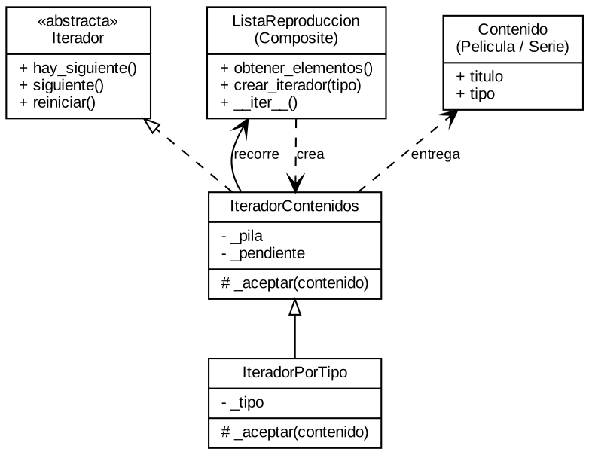

Codigo: iterador_lista.py
"""Patron Iterator - Recorrido de listas de reproduccion.

El Composite (ListaReproduccion) puede tener listas dentro de listas. El
iterador permite recorrer todos los contenidos, uno por uno, sin que el
cliente conozca como esta organizada la estructura por dentro. Se pueden
intercambiar distintos recorridos (todos, solo series, solo peliculas).
"""

from abc import ABC, abstractmethod

class Iterador(ABC):
"""Interfaz comun de todos los recorridos."""

@abstractmethod
def hay_siguiente(self) -> bool:
raise NotImplementedError

@abstractmethod
def siguiente(self):
raise NotImplementedError

@abstractmethod
def reiniciar(self):
raise NotImplementedError

def __iter__(self):
return self

def __next__(self):
if not self.hay_siguiente():
raise StopIteration
return self.siguiente()

class IteradorContenidos(Iterador):
"""Recorre en profundidad una lista y entrega solo contenidos (las hojas),
aplanando las listas anidadas. Es perezoso: no copia la estructura."""

def __init__(self, raiz):
self._raiz = raiz
self.reiniciar()

def _aceptar(self, contenido) -> bool:
return True

def reiniciar(self):
self._pila = [iter(self._raiz.obtener_elementos())]
self._avanzar()

def _avanzar(self):
self._pendiente = None
while self._pila:
try:
elemento = next(self._pila[-1])
except StopIteration:
self._pila.pop()
continue
contenido = elemento.obtener_contenido()
if contenido is None:
self._pila.append(iter(elemento.obtener_elementos()))
elif self._aceptar(contenido):
self._pendiente = contenido
return

def hay_siguiente(self) -> bool:
return self._pendiente is not None

def siguiente(self):
if self._pendiente is None:
raise StopIteration
actual = self._pendiente
self._avanzar()
return actual

class IteradorPorTipo(IteradorContenidos):
"""Mismo recorrido, pero solo entrega contenidos de un tipo."""

def __init__(self, raiz, tipo: str):
self._tipo = tipo
super().__init__(raiz)

def _aceptar(self, contenido) -> bool:
return contenido.tipo == self._tipo

Cambios en lista_reproduccion.py: ElementoCatalogo agrega obtener_elementos() y obtener_contenido() con valores por defecto, ContenidoHoja devuelve su contenido, y ListaReproduccion agrega obtener_elementos(), crear_iterador() y __iter__().
from iterador_lista import IteradorContenidos, IteradorPorTipo

# en ElementoCatalogo (valores por defecto)
def obtener_elementos(self):
return ()

def obtener_contenido(self):
return None

# en ContenidoHoja
def obtener_contenido(self):
return self._contenido

# en ListaReproduccion
def obtener_elementos(self):
return tuple(self._elementos)

def crear_iterador(self, tipo=None):
if tipo is None:
return IteradorContenidos(self)
return IteradorPorTipo(self, tipo)

def __iter__(self):
return self.crear_iterador()

Pruebas: test_iterator_lista.py (7 pruebas)
Prueba | Que verifica
test_01 | Recorre los contenidos en el orden de la lista.
test_02 | Aplana las listas anidadas: nunca entrega una lista, solo contenidos.
test_03 | hay_siguiente() y que al agotarse lanza StopIteration.
test_04 | El iterador por tipo solo entrega series o solo peliculas.
test_05 | reiniciar() vuelve al principio.
test_06 | Dos iteradores son independientes y no alteran la lista.
test_07 | Una lista vacia no tiene siguiente y la lista funciona con for.

import unittest

from contenido import Pelicula, Serie
from lista_reproduccion import ListaReproduccion, ContenidoHoja

class TestIteratorLista(unittest.TestCase):

def setUp(self):
self.dune = Pelicula("Dune", 155)
self.dark = Serie("Dark", 60, 26)
self.inter = Pelicula("Interestelar", 169)
self.crown = Serie("The Crown", 58, 60)
self.interna = ListaReproduccion("Clasicos")
self.interna.agregar(ContenidoHoja(self.inter)).agregar(ContenidoHoja(self.crown))
self.lista = ListaReproduccion("Maraton")
self.lista.agregar(ContenidoHoja(self.dune)).agregar(self.interna).agregar(ContenidoHoja(self.dark))

def test_01_recorre_los_contenidos_en_orden(self):
titulos = [c.titulo for c in self.lista.crear_iterador()]
self.assertEqual(titulos, ["Dune", "Interestelar", "The Crown", "Dark"])

def test_02_aplana_las_listas_anidadas(self):
for contenido in self.lista.crear_iterador():
self.assertNotIsInstance(contenido, ListaReproduccion)

def test_03_hay_siguiente_y_se_agota_al_final(self):
it = self.lista.crear_iterador()
for _ in range(4):
self.assertTrue(it.hay_siguiente())
it.siguiente()
self.assertFalse(it.hay_siguiente())
with self.assertRaises(StopIteration):
it.siguiente()

def test_04_iterador_por_tipo_solo_entrega_ese_tipo(self):
series = [c.titulo for c in self.lista.crear_iterador("Serie")]
peliculas = [c.titulo for c in self.lista.crear_iterador("Pelicula")]
self.assertEqual(series, ["The Crown", "Dark"])
self.assertEqual(peliculas, ["Dune", "Interestelar"])

def test_05_reiniciar_vuelve_al_principio(self):
it = self.lista.crear_iterador()
it.siguiente()
it.siguiente()
it.reiniciar()
self.assertEqual(it.siguiente().titulo, "Dune")

def test_06_dos_iteradores_son_independientes_y_no_alteran_la_lista(self):
a = self.lista.crear_iterador()
b = self.lista.crear_iterador()
a.siguiente()
a.siguiente()
self.assertEqual(b.siguiente().titulo, "Dune")
self.assertEqual(self.lista.obtener_duracion_total(), 155 + 169 + 58 + 60)

def test_07_lista_vacia_no_tiene_siguiente_y_funciona_con_for(self):
vacia = ListaReproduccion("Vacia")
self.assertFalse(vacia.crear_iterador().hay_siguiente())
self.assertEqual([c.titulo for c in self.lista], ["Dune", "Interestelar", "The Crown", "Dark"])

if __name__ == "__main__":
unittest.main()

3. Patron Mediator
Proposito: concentrar en un objeto la comunicacion entre varios objetos para que no se refieran unos a otros directamente.
Problema: al reproducir un titulo hay que actualizar subtitulos, registrar el evento, guardar el punto al pausar, pasar al siguiente al terminar y respetar las restricciones de acceso. Si cada control llamara a los otros, habria dependencias cruzadas y cualquier cambio tocaria varias clases.
Solucion: ControlReproduccion, ControlSubtitulos, ColaReproduccion y RegistroActividad son colegas que solo conocen al mediador y le avisan lo que les pasa (_avisar). MediadorReproduccion.notificar decide la reaccion en cada caso: al reproducir anota el titulo y los subtitulos; al pausar guarda el punto; al terminar descarta el punto y pasa al siguiente; al pedir siguiente pausa el actual y avanza; al cambiar el idioma lo registra. Ademas puede recibir una regla de autorizacion: si rechaza un titulo, no se reproduce y la cola lo omite.
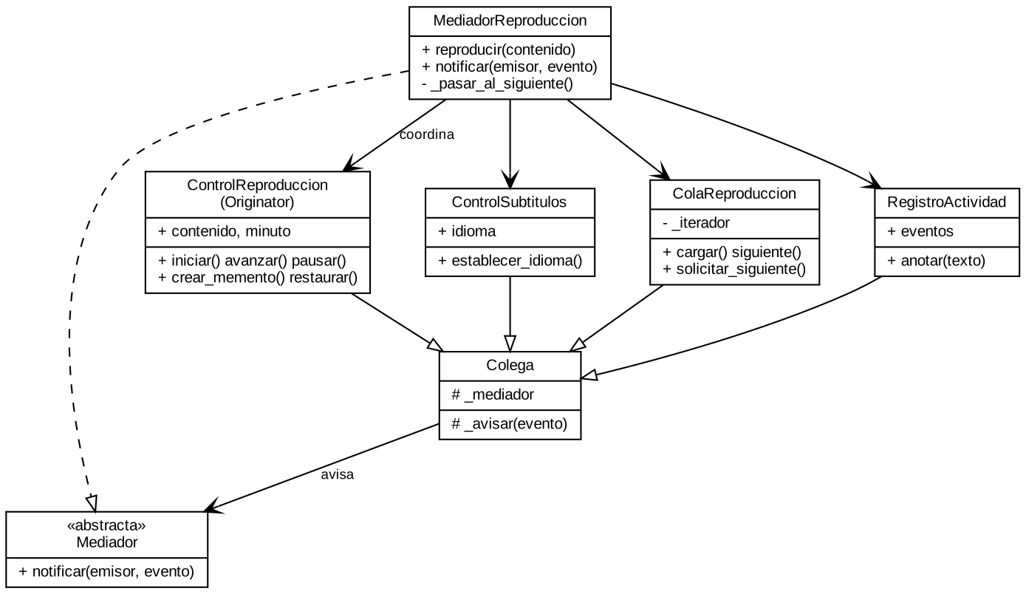

Codigo: mediador_reproduccion.py
"""Patron Mediator - Coordinacion de los controles de reproduccion.

Los controles (reproduccion, subtitulos, cola y registro) no se conocen entre
si: cada uno solo avisa al mediador lo que le pasa, y el mediador decide que
hacen los demas. Aqui tambien se usan Iterator (la cola recorre la lista) y
Memento (el control guarda y recupera su punto).
"""

from abc import ABC, abstractmethod

from memento_reproduccion import MementoReproduccion, HistorialPuntos

class Mediador(ABC):
@abstractmethod
def notificar(self, emisor, evento: str):
raise NotImplementedError

class Colega:
def __init__(self):
self._mediador = None

def asignar_mediador(self, mediador: Mediador):
self._mediador = mediador

def _avisar(self, evento: str):
if self._mediador is not None:
self._mediador.notificar(self, evento)

class ControlReproduccion(Colega):
"""Colega y Originator del Memento: sabe que titulo suena y en que minuto."""

def __init__(self):
super().__init__()
self.contenido = None
self.minuto = 0
self.reproduciendo = False

def iniciar(self, contenido, minuto: int = 0):
self.contenido = contenido
self.minuto = minuto
self.reproduciendo = True
self._avisar("reproduciendo")

def avanzar(self, minutos: int):
if not self.reproduciendo:
return
self.minuto = min(self.minuto + minutos, self.contenido.duracion_minutos)
if self.minuto >= self.contenido.duracion_minutos:
self.reproduciendo = False
self._avisar("terminado")

def pausar(self):
if not self.reproduciendo:
return
self.reproduciendo = False
self._avisar("pausado")

def crear_memento(self) -> MementoReproduccion:
return MementoReproduccion(self.contenido, self.minuto)

def restaurar(self, memento: MementoReproduccion):
self.contenido = memento.contenido
self.minuto = memento.minuto
self.reproduciendo = False

class ControlSubtitulos(Colega):
def __init__(self):
super().__init__()
self.idioma = None

def establecer_idioma(self, idioma):
self.idioma = idioma or None
self._avisar("idioma_cambiado")

def descripcion(self) -> str:
return f"Subtitulos en {self.idioma}." if self.idioma else "Sin subtitulos."

class ColaReproduccion(Colega):
"""Colega que usa un Iterator para entregar el siguiente titulo."""

def __init__(self):
super().__init__()
self._iterador = None

def cargar(self, iterador):
self._iterador = iterador

def hay_siguiente(self) -> bool:
return self._iterador is not None and self._iterador.hay_siguiente()

def siguiente(self):
return self._iterador.siguiente() if self.hay_siguiente() else None

def solicitar_siguiente(self):
self._avisar("siguiente_solicitado")

class RegistroActividad(Colega):
def __init__(self):
super().__init__()
self.eventos = []

def anotar(self, texto: str):
self.eventos.append(texto)

class MediadorReproduccion(Mediador):
"""Mediator concreto: concentra las reglas de coordinacion."""

def __init__(self, control, subtitulos, cola, registro, historial=None, autorizar=None):
self._autorizar = autorizar
self.control = control
self.subtitulos = subtitulos
self.cola = cola
self.registro = registro
self.historial = historial or HistorialPuntos()
for colega in (control, subtitulos, cola, registro):
colega.asignar_mediador(self)

def reproducir(self, contenido, verificar=True) -> bool:
"""Inicia un titulo; si hay un punto guardado, continua desde ahi.
Si hay una regla de autorizacion y la rechaza, no reproduce."""
if verificar and self._autorizar is not None:
permitido, motivo = self._autorizar(contenido)
if not permitido:
self.registro.anotar(f"Acceso denegado a '{contenido.titulo}': {motivo}")
return False
if self.control.reproduciendo:
self.control.pausar()
minuto = 0
punto = self.historial.obtener(contenido.titulo)
if punto is not None:
self.control.restaurar(punto)
minuto = self.control.minuto
self.registro.anotar(f"Se recupero el punto guardado de '{contenido.titulo}'.")
self.control.iniciar(contenido, minuto)
return True

def notificar(self, emisor, evento: str):
titulo = self.control.contenido.titulo if self.control.contenido else ""
if evento == "reproduciendo":
self.registro.anotar(f"Reproduciendo '{titulo}' desde el minuto {self.control.minuto}.")
self.registro.anotar(self.subtitulos.descripcion())
elif evento == "pausado":
self.historial.guardar(titulo, self.control.crear_memento())
self.registro.anotar(f"Pausado en el minuto {self.control.minuto}. Punto guardado.")
elif evento == "terminado":
self.historial.descartar(titulo)
self.registro.anotar(f"Termino '{titulo}'.")
self._pasar_al_siguiente()
elif evento == "siguiente_solicitado":
self.control.pausar()
self._pasar_al_siguiente()
elif evento == "idioma_cambiado":
self.registro.anotar(self.subtitulos.descripcion())

def _pasar_al_siguiente(self):
while True:
siguiente = self.cola.siguiente()
if siguiente is None:
self.registro.anotar("Fin de la lista.")
return
if self.reproducir(siguiente):
return

Pruebas: test_mediator_reproduccion.py (10 pruebas)
Prueba | Que verifica
test_01 | Reproducir coordina control, subtitulos y registro.
test_02 | Los colegas no guardan referencias entre si.
test_03 | Pausar sin reproducir no hace nada.
test_04 | Al terminar un titulo pasa al siguiente de la cola.
test_05 | Al terminar el ultimo registra el fin de la lista.
test_06 | El cambio de idioma se registra.
test_07 | Pedir siguiente sin lista cargada no falla.
test_08 | Avanzar no pasa de la duracion.
test_09 | Si la autorizacion rechaza, no reproduce y lo registra.
test_10 | La cola omite los titulos no autorizados.

import unittest

from contenido import Pelicula
from lista_reproduccion import ListaReproduccion, ContenidoHoja
from mediador_reproduccion import (MediadorReproduccion, ControlReproduccion,
ControlSubtitulos, ColaReproduccion, RegistroActividad)

def armar(lista=None):
cola = ColaReproduccion()
if lista is not None:
cola.cargar(lista.crear_iterador())
return MediadorReproduccion(ControlReproduccion(), ControlSubtitulos(), cola, RegistroActividad())

class TestMediatorReproduccion(unittest.TestCase):

def setUp(self):
self.a = Pelicula("Dune", 100)
self.b = Pelicula("Interestelar", 50)
self.lista = ListaReproduccion("Maraton")
self.lista.agregar(ContenidoHoja(self.a)).agregar(ContenidoHoja(self.b))
self.m = armar(self.lista)

def test_01_reproducir_coordina_control_subtitulos_y_registro(self):
self.m.subtitulos.establecer_idioma("es")
self.m.reproducir(self.a)
self.assertTrue(self.m.control.reproduciendo)
texto = " ".join(self.m.registro.eventos)
self.assertIn("Reproduciendo 'Dune'", texto)
self.assertIn("Subtitulos en es", texto)

def test_02_los_colegas_no_se_conocen_entre_si(self):
for colega in (self.m.control, self.m.subtitulos, self.m.cola, self.m.registro):
referencias = [v for v in vars(colega).values()
if isinstance(v, (ControlReproduccion, ControlSubtitulos,
ColaReproduccion, RegistroActividad))]
self.assertEqual(referencias, [])

def test_03_pausar_sin_reproducir_no_hace_nada(self):
self.m.control.pausar()
self.assertEqual(self.m.registro.eventos, [])

def test_04_al_terminar_un_titulo_pasa_al_siguiente_de_la_cola(self):
self.m.cola.cargar(self.lista.crear_iterador())
self.m.reproducir(self.m.cola.siguiente())
self.m.control.avanzar(100)
self.assertEqual(self.m.control.contenido.titulo, "Interestelar")
self.assertTrue(self.m.control.reproduciendo)

def test_05_al_terminar_la_ultima_registra_fin_de_la_lista(self):
self.m.cola.cargar(self.lista.crear_iterador())
self.m.reproducir(self.m.cola.siguiente())
self.m.cola.solicitar_siguiente()
self.m.control.avanzar(50)
self.assertFalse(self.m.control.reproduciendo)
self.assertIn("Fin de la lista.", self.m.registro.eventos)

def test_06_cambiar_idioma_se_registra(self):
self.m.subtitulos.establecer_idioma("en")
self.assertEqual(self.m.subtitulos.idioma, "en")
self.assertIn("Subtitulos en en.", self.m.registro.eventos)

def test_07_siguiente_solicitado_sin_lista_cargada_no_falla(self):
m = armar()
m.cola.solicitar_siguiente()
self.assertIn("Fin de la lista.", m.registro.eventos)

def test_08_avanzar_no_pasa_de_la_duracion(self):
m = armar()
m.reproducir(self.a)
m.control.avanzar(500)
self.assertEqual(m.control.minuto, 100)

def test_09_si_la_autorizacion_rechaza_no_reproduce_y_lo_registra(self):
m = armar()
m._autorizar = lambda c: (False, "edad")
self.assertFalse(m.reproducir(self.a))
self.assertFalse(m.control.reproduciendo)
self.assertIn("Acceso denegado a 'Dune': edad", m.registro.eventos)

def test_10_la_cola_omite_los_titulos_no_autorizados(self):
m = armar(self.lista)
m._autorizar = lambda c: (c.titulo != "Dune", "edad")
m.cola.solicitar_siguiente()
self.assertEqual(m.control.contenido.titulo, "Interestelar")

if __name__ == "__main__":
unittest.main()

4. Patron Memento
Proposito: capturar y guardar el estado interno de un objeto para poder restaurarlo despues, sin violar su encapsulamiento.
Problema: al pausar o cambiar de titulo se pierde el minuto en el que iba el usuario. Guardar ese dato desde fuera obligaria a exponer el estado interno del control de reproduccion.
Solucion: ControlReproduccion (originador) crea un MementoReproduccion con su estado (contenido y minuto), que es inmutable gracias a dataclass(frozen=True). HistorialPuntos (cuidador) guarda un memento por titulo sin leer su contenido. Al volver a reproducir un titulo, el mediador busca su punto y el control lo restaura con restaurar(). Si el titulo termina, el punto se descarta.
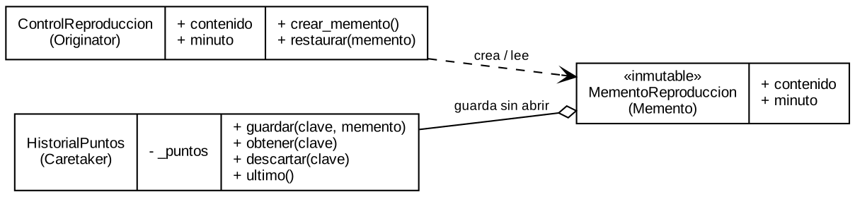

Codigo: memento_reproduccion.py
"""Patron Memento - Guardar y recuperar el punto de reproduccion.

El originador (ControlReproduccion) crea un memento con su estado. El memento
es inmutable. El cuidador (HistorialPuntos) lo guarda sin leer su contenido y
lo devuelve cuando se quiere continuar viendo desde donde se dejo.
"""

from dataclasses import dataclass

@dataclass(frozen=True)
class MementoReproduccion:
"""Memento: instantanea inmutable del estado de la reproduccion."""
contenido: object
minuto: int

class HistorialPuntos:
"""Caretaker: guarda un punto por titulo. No abre ni modifica los mementos."""

def __init__(self):
self._puntos = {}
self._ultimo = None

def guardar(self, clave: str, memento: MementoReproduccion):
self._puntos[clave] = memento
self._ultimo = clave

def obtener(self, clave: str):
return self._puntos.get(clave)

def descartar(self, clave: str):
self._puntos.pop(clave, None)
if self._ultimo == clave:
self._ultimo = next(reversed(self._puntos), None)

def ultimo(self):
return self._puntos.get(self._ultimo)

def total(self) -> int:
return len(self._puntos)

Pruebas: test_memento_reproduccion.py (7 pruebas)
Prueba | Que verifica
test_01 | El memento es inmutable.
test_02 | Pausar guarda el punto y reproducir continua desde ahi.
test_03 | Cada titulo guarda su propio punto.
test_04 | Un titulo sin punto empieza en el minuto cero.
test_05 | El memento guardado no cambia si el originador sigue avanzando.
test_06 | Al terminar el titulo se descarta su punto.
test_07 | El historial recuerda el ultimo punto guardado.

import dataclasses
import unittest

from contenido import Pelicula
from mediador_reproduccion import (MediadorReproduccion, ControlReproduccion,
ControlSubtitulos, ColaReproduccion, RegistroActividad)
from memento_reproduccion import MementoReproduccion, HistorialPuntos

def armar():
return MediadorReproduccion(ControlReproduccion(), ControlSubtitulos(),
ColaReproduccion(), RegistroActividad())

class TestMementoReproduccion(unittest.TestCase):

def setUp(self):
self.a = Pelicula("Dune", 100)
self.b = Pelicula("Interestelar", 120)
self.m = armar()

def test_01_el_memento_es_inmutable(self):
memento = MementoReproduccion(self.a, 30)
with self.assertRaises(dataclasses.FrozenInstanceError):
memento.minuto = 99

def test_02_pausar_guarda_el_punto_y_reproducir_continua_desde_ahi(self):
self.m.reproducir(self.a)
self.m.control.avanzar(40)
self.m.control.pausar()
self.m.reproducir(self.a)
self.assertEqual(self.m.control.minuto, 40)
self.assertIn("Se recupero el punto guardado de 'Dune'.", self.m.registro.eventos)

def test_03_cada_titulo_guarda_su_propio_punto(self):
self.m.reproducir(self.a)
self.m.control.avanzar(10)
self.m.control.pausar()
self.m.reproducir(self.b)
self.m.control.avanzar(70)
self.m.control.pausar()
self.assertEqual(self.m.historial.obtener("Dune").minuto, 10)
self.assertEqual(self.m.historial.obtener("Interestelar").minuto, 70)
self.assertEqual(self.m.historial.total(), 2)

def test_04_un_titulo_sin_punto_empieza_en_cero(self):
self.m.reproducir(self.b)
self.assertEqual(self.m.control.minuto, 0)

def test_05_el_memento_guardado_no_cambia_si_el_originador_sigue_avanzando(self):
self.m.reproducir(self.a)
self.m.control.avanzar(20)
memento = self.m.control.crear_memento()
self.m.control.avanzar(30)
self.assertEqual(memento.minuto, 20)
self.m.control.restaurar(memento)
self.assertEqual(self.m.control.minuto, 20)

def test_06_al_terminar_el_titulo_se_descarta_su_punto(self):
self.m.reproducir(self.a)
self.m.control.avanzar(40)
self.m.control.pausar()
self.m.reproducir(self.a)
self.m.control.avanzar(100)
self.assertIsNone(self.m.historial.obtener("Dune"))

def test_07_el_historial_recuerda_el_ultimo_punto_guardado(self):
h = HistorialPuntos()
self.assertIsNone(h.ultimo())
h.guardar("Dune", MementoReproduccion(self.a, 5))
h.guardar("Interestelar", MementoReproduccion(self.b, 9))
self.assertEqual(h.ultimo().minuto, 9)
h.descartar("Interestelar")
self.assertEqual(h.ultimo().minuto, 5)

if __name__ == "__main__":
unittest.main()

5. Integracion en la fachada
FachadaStreaming agrega dos metodos: crear_iterador(lista, tipo) y crear_mediador_reproduccion(lista, autorizar), que entrega los controles ya conectados. Con esto la interfaz no instancia ninguna de las clases nuevas.
def crear_iterador(self, lista, tipo=None):
"""Iterator: recorre los contenidos de una lista (o solo un tipo)."""
return lista.crear_iterador(tipo)

def crear_mediador_reproduccion(self, lista=None, autorizar=None):
"""Mediator + Iterator + Memento: arma los controles de reproduccion
ya conectados. Si se da una lista, la cola la recorre con un iterador."""
cola = ColaReproduccion()
if lista is not None:
cola.cargar(lista.crear_iterador())
return MediadorReproduccion(ControlReproduccion(), ControlSubtitulos(),
cola, RegistroActividad(), autorizar=autorizar)

Pruebas agregadas en test_facade_streaming.py (2 pruebas)
Prueba | Que verifica
test_11 | crear_iterador recorre la lista filtrando por tipo.
test_12 | Flujo completo: lista, siguiente, fin de un titulo y reanudacion de otro desde su punto guardado.

def test_11_crear_iterador_recorre_la_lista_por_tipo(self):
dune = self.fachada.publicar_pelicula("Dune", 155)
dark = self.fachada.publicar_serie("Dark", 60, numero_episodios=26)
lista = self.fachada.crear_lista_reproduccion("Maraton", [dune, dark])
series = [c.titulo for c in self.fachada.crear_iterador(lista, "Serie")]
self.assertEqual(series, ["Dark"])

def test_12_mediador_encadena_lista_pausa_y_reanudacion(self):
dune = self.fachada.publicar_pelicula("Dune", 100)
dark = self.fachada.publicar_serie("Dark", 60, numero_episodios=26)
lista = self.fachada.crear_lista_reproduccion("Maraton", [dune, dark])
m = self.fachada.crear_mediador_reproduccion(lista)
m.reproducir(m.cola.siguiente())
m.control.avanzar(30)
m.cola.solicitar_siguiente()
self.assertEqual(m.control.contenido.titulo, "Dark")
m.control.avanzar(60)
self.assertFalse(m.control.reproduciendo)
m.reproducir(dune.contenido_base)
self.assertEqual(m.control.minuto, 30)

6. Demostracion y resultados
Archivo demo_iterator_mediator_memento.py:
from facade_streaming import FachadaStreaming

fachada = FachadaStreaming(region="LATAM")
dune = fachada.publicar_pelicula("Dune", 100)
dark = fachada.publicar_serie("Dark", 60, numero_episodios=26)
crown = fachada.publicar_serie("The Crown", 58, numero_episodios=60)
lista = fachada.crear_lista_reproduccion("Maraton", [dune, dark, crown])

print("--- Iterator: recorrer la lista ---")
print("Todos:", [c.titulo for c in fachada.crear_iterador(lista)])
print("Solo series:", [c.titulo for c in fachada.crear_iterador(lista, "Serie")])

print("\n--- Mediator + Memento: reproducir, pausar y continuar ---")
m = fachada.crear_mediador_reproduccion(lista)
m.subtitulos.establecer_idioma("es")
m.reproducir(m.cola.siguiente())
m.control.avanzar(40)
m.cola.solicitar_siguiente() # pasa a Dark y guarda el punto de Dune
m.control.avanzar(60) # Dark termina y la cola entrega The Crown
m.reproducir(dune.contenido_base) # Dune continua en el minuto 40
for linea in m.registro.eventos:
print(" ", linea)

Salida:
--- Iterator: recorrer la lista ---
Todos: ['Dune', 'Dark', 'The Crown']
Solo series: ['Dark', 'The Crown']

--- Mediator + Memento: reproducir, pausar y continuar ---
Subtitulos en es.
Reproduciendo 'Dune' desde el minuto 0.
Subtitulos en es.
Pausado en el minuto 40. Punto guardado.
Reproduciendo 'Dark' desde el minuto 0.
Subtitulos en es.
Termino 'Dark'.
Reproduciendo 'The Crown' desde el minuto 0.
Subtitulos en es.
Pausado en el minuto 0. Punto guardado.
Se recupero el punto guardado de 'Dune'.
Reproduciendo 'Dune' desde el minuto 40.
Subtitulos en es.

Resultado de todas las pruebas del proyecto: Ran 105 tests in 0.009s, OK. Son 26 pruebas nuevas esta semana (7 de Iterator, 10 de Mediator, 7 de Memento y 2 de la fachada) sobre las 79 anteriores.
7. Prueba en la interfaz grafica
Se agregaron controles a la pestaña Reproduciendo (+10 min, Pausar, Siguiente de Mi lista, selector de subtitulos y un registro del mediador) y tres botones en la pestaña Mi lista (Reproducir Mi lista, Solo series, Solo peliculas).
Patron | Como probarlo
Memento | Reproducir Interestelar desde el catalogo. En Reproduciendo presionar +10 min dos veces y Pausar (minuto 20). Volver al catalogo y reproducirlo de nuevo: el registro dice que se recupero el punto y continua en el minuto 20.
Iterator | Agregar cuatro titulos a Mi lista con + Mi lista. En Mi lista presionar Reproducir Mi lista y luego Siguiente: avanza uno por uno. Con Solo series salta las peliculas.
Mediator | Cambiar Subtitulos a es y presionar +10 min hasta terminar el titulo: el registro muestra al mediador anotando el fin y pasando al siguiente. Con el perfil Tomas en la region USA, el registro muestra Acceso denegado en los titulos no permitidos y la cola los omite.

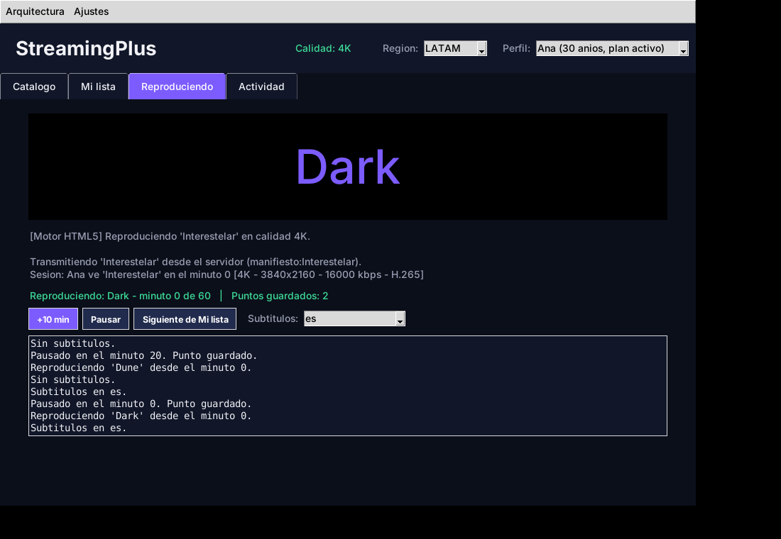
Figura: pestaña Reproduciendo con los controles y el registro del mediador.
8. Principios SOLID y trazabilidad
- SRP: el iterador solo recorre, el mediador solo coordina, el memento solo conserva estado y el cuidador solo lo almacena.
- OCP: se puede agregar otro recorrido (por ejemplo aleatorio) heredando de Iterador, o un colega nuevo sin tocar los existentes.
- DIP: la cola depende de la interfaz Iterador y los colegas dependen de la interfaz Mediador, no de clases concretas.
- Encapsulamiento: el memento es inmutable y el cuidador nunca abre su contenido.
Trazabilidad: Iterator recorre el Composite; Mediator coordina contenido que puede venir de un Decorator y usa el Proxy para autorizar; Memento guarda el estado del control; y la fachada expone todo con una sola entrada.
9. Conclusiones
Los tres patrones de comportamiento resolvieron problemas reales de la plataforma sin modificar el comportamiento de lo ya construido: el codigo anterior sigue pasando sus 79 pruebas. Iterator separo el recorrido de la estructura, Mediator elimino las dependencias cruzadas entre los controles y Memento permitio continuar viendo donde se quedo sin exponer el estado interno. Con esta semana el proyecto suma 15 patrones: 5 creacionales, 7 estructurales y 3 de comportamiento.

Semana 14: Patrones Observer, State y Visitor
Proyecto StreamingPlus. Patrones de Software E195. Johan Sebastian Hernandez Quiñonez.
1. Introducción
Esta semana se agregan tres patrones de comportamiento más. Cada uno se integra a una función visible de la plataforma y se puede probar en la interfaz gráfica.
Patron | Problema que resuelve en el proyecto | Clases principales
Observer | Avisar a los perfiles cuando se publica un título nuevo, sin que el catálogo conozca a cada perfil. | CanalNovedades, SuscriptorUsuario, RegistroNovedades
State | Que la suscripción cambie de comportamiento según su estado (Prueba, Activa, Suspendida, Cancelada). | Suscripcion, EstadoPrueba, EstadoActiva, EstadoSuspendida, EstadoCancelada
Visitor | Agregar reportes y costos sobre Mi lista sin modificar Película, Serie ni ListaReproduccion. | VisitanteReporte, VisitanteCostoLicencias

Trazabilidad: Observer se dispara al publicar un título (Factory Method y Builder) y cada suscriptor filtra por género. State alimenta al Proxy, que ahora consulta el estado de la suscripción, y define la calidad que usa el Flyweight. Visitor recorre el Composite y respeta el Decorator. La fachada ofrece todo con una sola entrada.
2. Patrón Observer
Propósito: definir una dependencia uno a muchos para que, cuando un objeto cambie, todos sus dependientes sean avisados automáticamente.
Problema: cuando se agrega un título nuevo, varios perfiles quieren enterarse, pero solo de los géneros que les interesan. Si el catálogo llamará a cada perfil directamente, quedaría acoplado a todos y habría que modificarlo cada vez que se agregue uno.
Solución: CanalNovedades (sujeto) guarda una lista de observadores y expone suscribir, desuscribir y publicar. SuscriptorUsuario (observador) implementa actualizar y guarda en su bandeja solo las novedades de sus géneros. RegistroNovedades es otro observador que guarda todo, lo que muestra que el sujeto no sabe qué tipo de observador tiene. Al notificar se recorre una copia de la lista, de modo que un observador puede desuscribirse durante el aviso sin romper el recorrido.
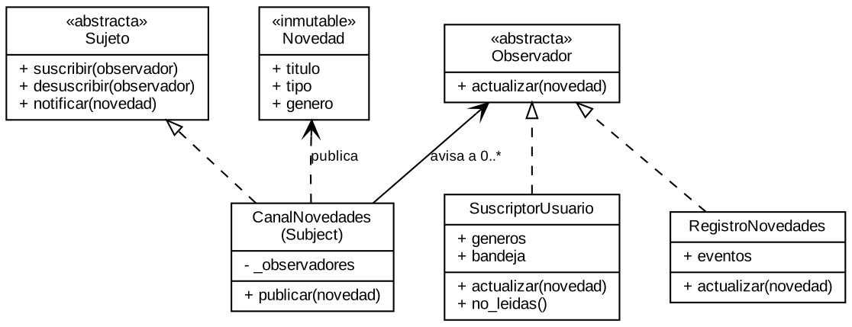

Código: observador_novedades.py
from abc import ABC, abstractmethod
from dataclasses import dataclass

@dataclass(frozen=True)
class Novedad:
titulo: str
tipo: str
genero: str

class Observador(ABC):
@abstractmethod
def actualizar(self, novedad: Novedad):
raise NotImplementedError

class Sujeto(ABC):
@abstractmethod
def suscribir(self, observador: Observador):
raise NotImplementedError

@abstractmethod
def desuscribir(self, observador: Observador):
raise NotImplementedError

@abstractmethod
def notificar(self, novedad: Novedad):
raise NotImplementedError

class CanalNovedades(Sujeto):

def __init__(self):
self._observadores = []

def suscribir(self, observador: Observador):
if observador not in self._observadores:
self._observadores.append(observador)

def desuscribir(self, observador: Observador):
if observador in self._observadores:
self._observadores.remove(observador)

def total_observadores(self) -> int:
return len(self._observadores)

def notificar(self, novedad: Novedad):
for observador in list(self._observadores):
observador.actualizar(novedad)

def publicar(self, novedad: Novedad):
self.notificar(novedad)

class SuscriptorUsuario(Observador):

def __init__(self, nombre: str, generos=None):
self.nombre = nombre
self.generos = set(generos) if generos else None
self.bandeja = []
self._leidas = 0

def actualizar(self, novedad: Novedad):
if self.generos is None or novedad.genero in self.generos:
self.bandeja.append(novedad)

def no_leidas(self) -> int:
return len(self.bandeja) - self._leidas

def marcar_leidas(self):
self._leidas = len(self.bandeja)

class RegistroNovedades(Observador):
"""Otro observador: guarda todo lo que se publica, sin filtrar."""

def __init__(self):
self.eventos = []

def actualizar(self, novedad: Novedad):
self.eventos.append(f"{novedad.tipo} nueva: {novedad.titulo} ({novedad.genero})")

Pruebas: test_observer_novedades.py (8 pruebas)
Prueba | Que verifica
test_01 | Todos los suscriptores reciben la novedad.
test_02 | El filtro por género deja pasar solo lo que interesa.
test_03 | Quien se desuscribe deja de recibir.
test_04 | Suscribir dos veces no duplica los avisos.
test_05 | Observadores de distinto tipo conviven en el mismo canal.
test_06 | Se puede desuscribir durante la notificación.
test_07 | Conteo de no leídas y marcar como leídas.
test_08 | Publicar sin observadores no falla.

import unittest

from observador_novedades import CanalNovedades, SuscriptorUsuario, RegistroNovedades, Novedad, Observador

class TestObserverNovedades(unittest.TestCase):

def setUp(self):
self.canal = CanalNovedades()
self.ana = SuscriptorUsuario("Ana")
self.luis = SuscriptorUsuario("Luis")
self.novedad = Novedad("Dune 2", "Pelicula", "Ciencia ficcion")

def test_01_todos_los_suscriptores_reciben_la_novedad(self):
self.canal.suscribir(self.ana)
self.canal.suscribir(self.luis)
self.canal.publicar(self.novedad)
self.assertEqual(self.ana.bandeja, [self.novedad])
self.assertEqual(self.luis.bandeja, [self.novedad])

def test_02_el_filtro_por_genero_solo_deja_pasar_lo_que_interesa(self):
terror = SuscriptorUsuario("Tomas", generos=["Terror"])
self.canal.suscribir(terror)
self.canal.suscribir(self.ana)
self.canal.publicar(self.novedad)
self.assertEqual(terror.bandeja, [])
self.assertEqual(len(self.ana.bandeja), 1)

def test_03_quien_se_desuscribe_deja_de_recibir(self):
self.canal.suscribir(self.ana)
self.canal.desuscribir(self.ana)
self.canal.publicar(self.novedad)
self.assertEqual(self.ana.bandeja, [])

def test_04_suscribir_dos_veces_no_duplica_los_avisos(self):
self.canal.suscribir(self.ana)
self.canal.suscribir(self.ana)
self.canal.publicar(self.novedad)
self.assertEqual(self.canal.total_observadores(), 1)
self.assertEqual(len(self.ana.bandeja), 1)

def test_05_observadores_de_distinto_tipo_conviven_en_el_mismo_canal(self):
registro = RegistroNovedades()
self.canal.suscribir(self.ana)
self.canal.suscribir(registro)
self.canal.publicar(self.novedad)
self.assertEqual(registro.eventos, ["Pelicula nueva: Dune 2 (Ciencia ficcion)"])

def test_06_se_puede_desuscribir_durante_la_notificacion(self):
canal = self.canal

class UnaVez(Observador):
def __init__(self):
self.recibidas = 0

def actualizar(self, novedad):
self.recibidas += 1
canal.desuscribir(self)

una_vez = UnaVez()
canal.suscribir(una_vez)
canal.suscribir(self.ana)
canal.publicar(self.novedad)
canal.publicar(self.novedad)
self.assertEqual(una_vez.recibidas, 1)
self.assertEqual(len(self.ana.bandeja), 2)

def test_07_no_leidas_y_marcar_leidas(self):
self.canal.suscribir(self.ana)
self.canal.publicar(self.novedad)
self.canal.publicar(Novedad("Dark 4", "Serie", "Misterio"))
self.assertEqual(self.ana.no_leidas(), 2)
self.ana.marcar_leidas()
self.assertEqual(self.ana.no_leidas(), 0)

def test_08_publicar_sin_observadores_no_falla(self):
self.canal.publicar(self.novedad)
self.assertEqual(self.canal.total_observadores(), 0)

if __name__ == "__main__":
unittest.main()

3. Patron State
Propósito: permitir que un objeto cambie su comportamiento cuando cambia su estado interno, como si cambiara de clase.
Problema: la suscripción antes era una bandera booleana (activa o no). Pero el plan real tiene más situaciones: prueba gratuita con calidad limitada, plan pagado, suspendido por falta de pago y cancelado. Manejarlo con condicionales if en cada operación se vuelve difícil de mantener.
Solución: Suscripcion (contexto) guarda un EstadoSuscripcion y delega en él pagar, vencer y cancelar. Cada estado concreto implementa solo las transiciones que permite y decide el siguiente estado; las demás lanzan ErrorSuscripcion sin cambiar nada. Además cada estado define si se puede reproducir y la calidad máxima: Prueba 720p, Activa 4K. La calidad real de una reproducción es la menor entre el ajuste global (Singleton) y la del plan.
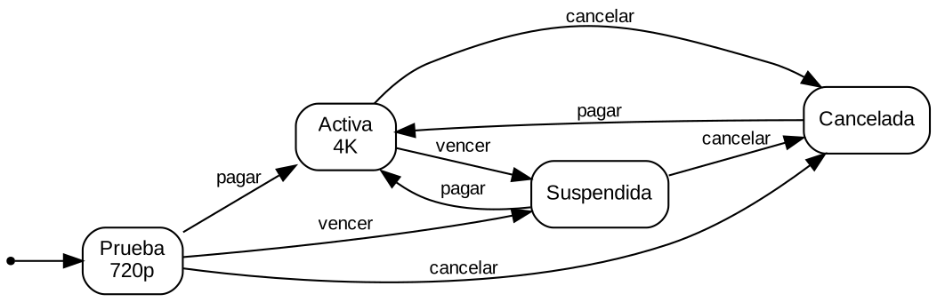

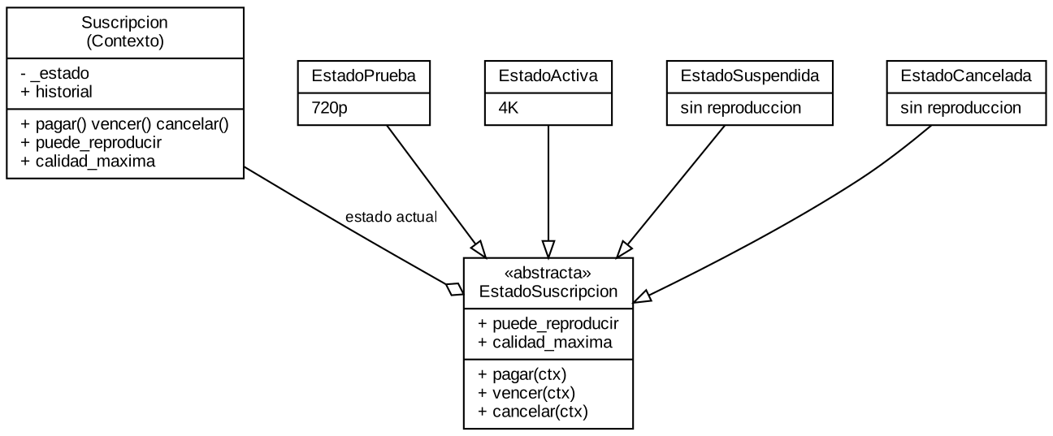

Código: estado_suscripcion.py
from abc import ABC, abstractmethod

ORDEN_CALIDAD = ["720p", "1080p", "4K"]

def limitar_calidad(calidad_global: str, calidad_plan: str) -> str:
return min(calidad_global, calidad_plan, key=ORDEN_CALIDAD.index)

class ErrorSuscripcion(Exception):

class EstadoSuscripcion(ABC):
nombre = ""
puede_reproducir = False
calidad_maxima = None

def pagar(self, suscripcion):
self._no_permitido("pagar")

def vencer(self, suscripcion):
self._no_permitido("vencer")

def cancelar(self, suscripcion):
self._no_permitido("cancelar")

def _no_permitido(self, operacion):
raise ErrorSuscripcion(f"No se puede {operacion} una suscripcion en estado {self.nombre}.")

class EstadoPrueba(EstadoSuscripcion):
nombre = "Prueba gratuita"
puede_reproducir = True
calidad_maxima = "720p"

def pagar(self, suscripcion):
suscripcion._cambiar_a(EstadoActiva())

def vencer(self, suscripcion):
suscripcion._cambiar_a(EstadoSuspendida())

def cancelar(self, suscripcion):
suscripcion._cambiar_a(EstadoCancelada())

class EstadoActiva(EstadoSuscripcion):
nombre = "Activa"
puede_reproducir = True
calidad_maxima = "4K"

def vencer(self, suscripcion):
suscripcion._cambiar_a(EstadoSuspendida())

def cancelar(self, suscripcion):
suscripcion._cambiar_a(EstadoCancelada())

class EstadoSuspendida(EstadoSuscripcion):
nombre = "Suspendida"

def pagar(self, suscripcion):
suscripcion._cambiar_a(EstadoActiva())

def cancelar(self, suscripcion):
suscripcion._cambiar_a(EstadoCancelada())

class EstadoCancelada(EstadoSuscripcion):
nombre = "Cancelada"

def pagar(self, suscripcion):
suscripcion._cambiar_a(EstadoActiva())

class Suscripcion:

def __init__(self, estado: EstadoSuscripcion = None):
self._estado = estado or EstadoPrueba()
self.historial = [f"Inicio: {self._estado.nombre}"]

@property
def estado(self) -> str:
return self._estado.nombre

@property
def puede_reproducir(self) -> bool:
return self._estado.puede_reproducir

@property
def calidad_maxima(self):
return self._estado.calidad_maxima

def pagar(self):
self._estado.pagar(self)

def vencer(self):
self._estado.vencer(self)

def cancelar(self):
self._estado.cancelar(self)

def _cambiar_a(self, nuevo: EstadoSuscripcion):
self.historial.append(f"{self._estado.nombre} -> {nuevo.nombre}")
self._estado = nuevo

def establecer_estado(self, nuevo: EstadoSuscripcion):
self._estado = nuevo
self.historial = [f"Inicio: {nuevo.nombre}"]

def describir(self) -> str:
calidad = self.calidad_maxima or "sin reproduccion"
return f"{self.estado} ({calidad})"

Cambios en proxy_streaming.py: Usuario ahora guarda una Suscripcion y la bandera suscripcion_activa se convierte en una propiedad que la consulta, así el Proxy y el código anterior siguen funcionando.
class Usuario:
def __init__(self, nombre, edad, suscripcion_activa=True, suscripcion=None):
self.nombre = nombre
self.edad = edad
if suscripcion is None:
estado = EstadoActiva() if suscripcion_activa else EstadoSuspendida()
suscripcion = Suscripcion(estado)
self.suscripcion = suscripcion

@property
def suscripcion_activa(self):
return self.suscripcion.puede_reproducir

Pruebas: test_state_suscripcion.py (10 pruebas)
Prueba | Que verifica
test_01 | Empieza en Prueba gratuita con 720p.
test_02 | Pagar en Prueba pasa a Activa con 4K.
test_03 | Vencer una Activa la suspende y no permite reproducir.
test_04 | Pagar una Suspendida la reactiva.
test_05 | Una Cancelada solo acepta pagar.
test_06 | Una operación no permitida no cambia el estado.
test_07 | El historial registra cada transición.
test_08 | El Proxy respeta el estado de la suscripción.
test_09 | La calidad real es la menor entre el ajuste y el plan.
test_10 | Compatibilidad de Usuario con la bandera booleana anterior.

import unittest

from estado_suscripcion import (Suscripcion, EstadoActiva, EstadoSuspendida, EstadoCancelada,
ErrorSuscripcion, limitar_calidad)
from proxy_streaming import Usuario, ProxyServidorStreaming, AccesoDenegado

class TestStateSuscripcion(unittest.TestCase):

def test_01_la_suscripcion_nueva_empieza_en_prueba_con_720p(self):
s = Suscripcion()
self.assertEqual(s.estado, "Prueba gratuita")
self.assertTrue(s.puede_reproducir)
self.assertEqual(s.calidad_maxima, "720p")

def test_02_pagar_en_prueba_pasa_a_activa_con_4k(self):
s = Suscripcion()
s.pagar()
self.assertEqual(s.estado, "Activa")
self.assertEqual(s.calidad_maxima, "4K")

def test_03_vencer_una_activa_la_suspende_y_no_permite_reproducir(self):
s = Suscripcion(EstadoActiva())
s.vencer()
self.assertEqual(s.estado, "Suspendida")
self.assertFalse(s.puede_reproducir)

def test_04_pagar_una_suspendida_la_reactiva(self):
s = Suscripcion(EstadoSuspendida())
s.pagar()
self.assertEqual(s.estado, "Activa")

def test_05_cancelada_solo_acepta_pagar(self):
s = Suscripcion(EstadoCancelada())
with self.assertRaises(ErrorSuscripcion):
s.vencer()
with self.assertRaises(ErrorSuscripcion):
s.cancelar()
s.pagar()
self.assertEqual(s.estado, "Activa")

def test_06_una_operacion_no_permitida_no_cambia_el_estado(self):
s = Suscripcion(EstadoActiva())
with self.assertRaises(ErrorSuscripcion):
s.pagar()
self.assertEqual(s.estado, "Activa")

def test_07_el_historial_registra_cada_transicion(self):
s = Suscripcion()
s.pagar()
s.vencer()
self.assertEqual(s.historial, ["Inicio: Prueba gratuita",
"Prueba gratuita -> Activa",
"Activa -> Suspendida"])

def test_08_el_proxy_respeta_el_estado_de_la_suscripcion(self):
usuario = Usuario("Luis", 25, suscripcion=Suscripcion(EstadoSuspendida()))
proxy = ProxyServidorStreaming(usuario)
with self.assertRaises(AccesoDenegado):
proxy.transmitir("Dune")
usuario.suscripcion.pagar()
self.assertIn("Transmitiendo", proxy.transmitir("Dune"))

def test_09_la_calidad_real_es_la_menor_entre_el_ajuste_y_el_plan(self):
self.assertEqual(limitar_calidad("4K", "720p"), "720p")
self.assertEqual(limitar_calidad("1080p", "4K"), "1080p")

def test_10_compatibilidad_usuario_con_bandera_booleana(self):
self.assertTrue(Usuario("Ana", 30).suscripcion_activa)
self.assertFalse(Usuario("Luis", 25, suscripcion_activa=False).suscripcion_activa)

if __name__ == "__main__":
unittest.main()

4. Patrón Visitor
Propósito: representar una operación sobre los elementos de una estructura como un objeto aparte, para agregar operaciones nuevas sin modificar las clases de los elementos.
Problema: se necesita un reporte de Mi lista (cuántas películas y series, cuántos episodios, cuántas horas) y el costo de licencias. Agregar estos métodos a Película, Serie y ListaReproduccion mezclaría la lógica del contenido con reportes y costos, y cada operación nueva obligaría a tocar las tres clases.
Solución: los elementos solo reciben un método aceptar(visitante) que llama al método del visitante que corresponde a su tipo (doble despacho). ContenidoHoja delega en su contenido, ListaReproduccion llama a visitar_lista, y la clase base Visitante recorre los hijos. VisitanteReporte y VisitanteCostoLicencias son operaciones completas independientes: se pueden agregar otras (la prueba 5 define una nueva sin tocar ninguna clase existente). El Decorator delega aceptar en el contenido envuelto, por lo que un título decorado se visita como su tipo base.
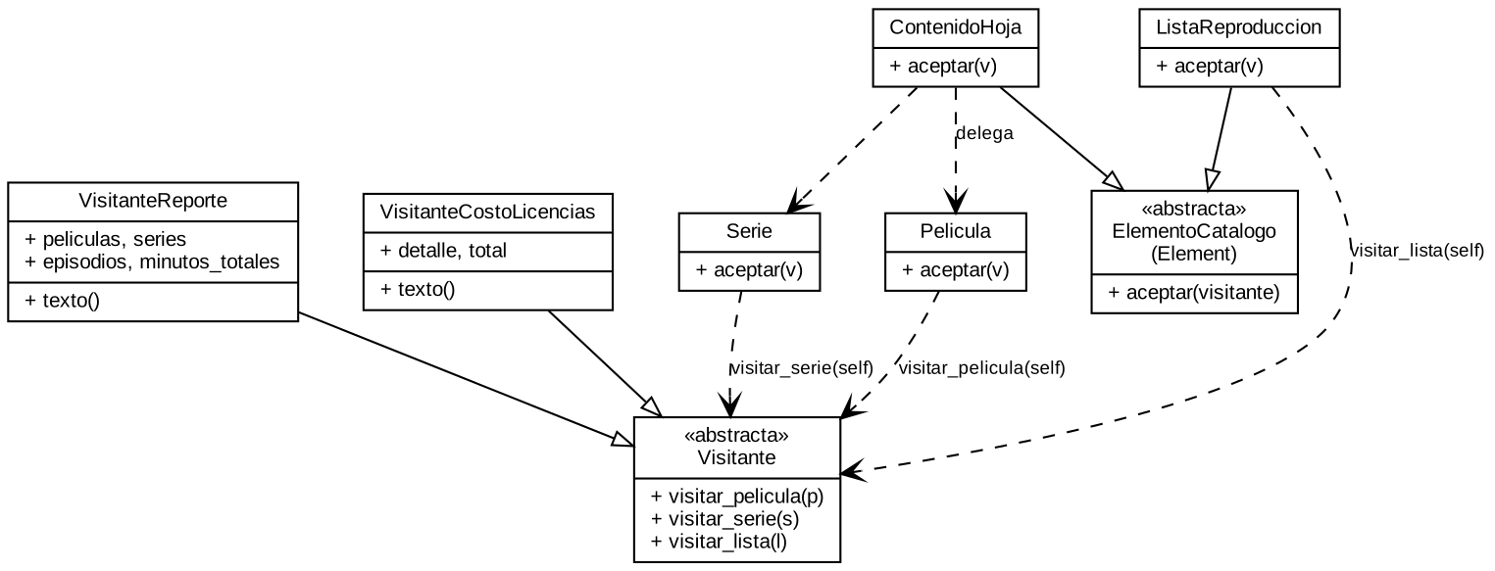

Código: visitante_catalogo.py
"""Patron Visitor - Operaciones nuevas sobre el catalogo.
from abc import ABC, abstractmethod

class Visitante(ABC):
@abstractmethod
def visitar_pelicula(self, pelicula):
raise NotImplementedError

@abstractmethod
def visitar_serie(self, serie):
raise NotImplementedError

def visitar_lista(self, lista):
for elemento in lista.obtener_elementos():
elemento.aceptar(self)

class VisitanteReporte(Visitante):

def __init__(self):
self.peliculas = 0
self.series = 0
self.episodios = 0
self.listas = 0
self.minutos_totales = 0

def visitar_pelicula(self, pelicula):
self.peliculas += 1
self.minutos_totales += pelicula.duracion_minutos

def visitar_serie(self, serie):
self.series += 1
self.episodios += serie.numero_episodios
self.minutos_totales += serie.duracion_minutos * serie.numero_episodios

def visitar_lista(self, lista):
self.listas += 1
super().visitar_lista(lista)

def horas_totales(self) -> float:
return round(self.minutos_totales / 60, 1)

def texto(self) -> str:
return (f"Peliculas: {self.peliculas}\n"
f"Series: {self.series} ({self.episodios} episodios)\n"
f"Contenido total: {self.minutos_totales} min ({self.horas_totales()} horas)")

class VisitanteCostoLicencias(Visitante):

TARIFA_PELICULA = 12.0
TARIFA_EPISODIO = 2.0

def __init__(self):
self.detalle = []
self.total = 0.0

def _registrar(self, titulo, costo):
self.detalle.append((titulo, costo))
self.total += costo

def visitar_pelicula(self, pelicula):
self._registrar(pelicula.titulo, self.TARIFA_PELICULA)

def visitar_serie(self, serie):
self._registrar(serie.titulo, self.TARIFA_EPISODIO * serie.numero_episodios)

def texto(self) -> str:
lineas = [f"{titulo}: USD {costo:.2f}" for titulo, costo in self.detalle]
lineas.append(f"Total licencias: USD {self.total:.2f}")
return "\n".join(lineas)

Cambios en las clases de elementos: solo se agrega el método aceptar.
# contenido.py: en Pelicula
def aceptar(self, visitante):
return visitante.visitar_pelicula(self)

# contenido.py: en Serie
def aceptar(self, visitante):
return visitante.visitar_serie(self)

# lista_reproduccion.py: en ContenidoHoja
def aceptar(self, visitante):
return self._contenido.aceptar(visitante)

# lista_reproduccion.py: en ListaReproduccion
def aceptar(self, visitante):
return visitante.visitar_lista(self)

# contenido_decorator.py: en ContenidoDecorator
def aceptar(self, visitante):
return self._contenido_envuelto.aceptar(visitante)

Pruebas: test_visitor_catalogo.py (8 pruebas)
Prueba | Que verifica
test_01 | El reporte cuenta películas, series y episodios.
test_02 | El reporte suma los minutos totales de contenido.
test_03 | Recorre listas anidadas.
test_04 | El costo de licencias usa tarifa por película y por episodio.
test_05 | Se pueden agregar operaciones nuevas sin tocar las clases.
test_06 | Un contenido decorado se visita como su tipo base.
test_07 | Doble despacho: cada tipo llama a su método.
test_08 | Una lista vacía da un reporte en cero.

import unittest

from contenido import Pelicula, Serie
from contenido_decorator import ConSubtitulos
from lista_reproduccion import ListaReproduccion, ContenidoHoja
from visitante_catalogo import Visitante, VisitanteReporte, VisitanteCostoLicencias

class TestVisitorCatalogo(unittest.TestCase):

def setUp(self):
self.dune = Pelicula("Dune", 155)
self.dark = Serie("Dark", 60, 26)
self.crown = Serie("The Crown", 58, 60)
interna = ListaReproduccion("Clasicos")
interna.agregar(ContenidoHoja(self.crown))
self.lista = ListaReproduccion("Maraton")
self.lista.agregar(ContenidoHoja(self.dune)).agregar(ContenidoHoja(self.dark)).agregar(interna)

def test_01_el_reporte_cuenta_peliculas_series_y_episodios(self):
r = VisitanteReporte()
self.lista.aceptar(r)
self.assertEqual((r.peliculas, r.series, r.episodios), (1, 2, 86))

def test_02_el_reporte_suma_los_minutos_totales_de_contenido(self):
r = VisitanteReporte()
self.lista.aceptar(r)
self.assertEqual(r.minutos_totales, 155 + 60 * 26 + 58 * 60)

def test_03_recorre_listas_anidadas(self):
r = VisitanteReporte()
self.lista.aceptar(r)
self.assertEqual(r.listas, 2)

def test_04_el_costo_de_licencias_usa_tarifa_por_pelicula_y_por_episodio(self):
v = VisitanteCostoLicencias()
self.lista.aceptar(v)
self.assertEqual(v.total, 12.0 + 2.0 * 26 + 2.0 * 60)
self.assertIn(("Dune", 12.0), v.detalle)

def test_05_se_pueden_agregar_operaciones_nuevas_sin_tocar_las_clases(self):
class Largos(Visitante):
def __init__(self):
self.titulos = []

def visitar_pelicula(self, p):
if p.duracion_minutos > 150:
self.titulos.append(p.titulo)

def visitar_serie(self, s):
pass

v = Largos()
self.lista.aceptar(v)
self.assertEqual(v.titulos, ["Dune"])

def test_06_un_contenido_decorado_se_visita_como_su_tipo_base(self):
decorado = ConSubtitulos(self.dune, "es")
r = VisitanteReporte()
decorado.aceptar(r)
self.assertEqual(r.peliculas, 1)

def test_07_doble_despacho_cada_tipo_llama_a_su_metodo(self):
llamadas = []

class Espia(Visitante):
def visitar_pelicula(self, p):
llamadas.append("pelicula")

def visitar_serie(self, s):
llamadas.append("serie")

self.dune.aceptar(Espia())
self.dark.aceptar(Espia())
self.assertEqual(llamadas, ["pelicula", "serie"])

def test_08_lista_vacia_da_reporte_en_cero(self):
r = VisitanteReporte()
ListaReproduccion("Vacia").aceptar(r)
self.assertEqual((r.peliculas, r.series, r.minutos_totales), (0, 0, 0))

if __name__ == "__main__":
unittest.main()

5. Integracion en la fachada
FachadaStreaming agrega: suscribir_usuario, anunciar_novedad y bandeja_de (Observer); calidad_para (State, usada por reproducir_ficha e iniciar_sesion); y generar_reporte y calcular_costo_licencias (Visitor). La interfaz no instancia ninguna clase nueva.
def calidad_para(self, usuario=None):
calidad = self._configuracion.obtener_parametro("calidad_maxima")
if usuario is None or usuario.suscripcion.calidad_maxima is None:
return calidad
return limitar_calidad(calidad, usuario.suscripcion.calidad_maxima)

def suscribir_usuario(self, usuario, generos=None):
if usuario.nombre not in self._suscriptores:
suscriptor = SuscriptorUsuario(usuario.nombre, generos)
self._suscriptores[usuario.nombre] = suscriptor
self.canal_novedades.suscribir(suscriptor)
return self._suscriptores[usuario.nombre]

def anunciar_novedad(self, ficha):
contenido = ficha.contenido_base
self.canal_novedades.publicar(Novedad(contenido.titulo, contenido.tipo, ficha.genero or "Sin genero"))

def bandeja_de(self, usuario):
return self._suscriptores[usuario.nombre]

def generar_reporte(self, lista):
visitante = VisitanteReporte()
lista.aceptar(visitante)
return visitante

def calcular_costo_licencias(self, lista):
visitante = VisitanteCostoLicencias()
lista.aceptar(visitante)
return visitante

Pruebas agregadas en test_facade_streaming.py (3 pruebas)
Prueba | Que verifica
test_13 | Anunciar una novedad llega solo a los perfiles interesados.
test_14 | La calidad depende del plan del usuario y llega al Flyweight.
test_15 | Reporte y costo de licencias con visitantes desde la fachada.

def test_13_anunciar_novedad_llega_solo_a_los_interesados(self):
ana, tomas = Usuario("Ana", 30), Usuario("Tomas", 10)
self.fachada.suscribir_usuario(ana, generos=["Ciencia ficcion"])
self.fachada.suscribir_usuario(tomas, generos=["Terror"])
ficha = self.fachada.publicar_pelicula("Dune 2", 160, genero="Ciencia ficcion")
self.fachada.anunciar_novedad(ficha)
self.assertEqual(self.fachada.bandeja_de(ana).no_leidas(), 1)
self.assertEqual(self.fachada.bandeja_de(tomas).no_leidas(), 0)

def test_14_la_calidad_depende_del_plan_del_usuario(self):
prueba = Usuario("Tomas", 10, suscripcion=Suscripcion())
pleno = Usuario("Ana", 30)
self.assertEqual(self.fachada.calidad_para(prueba), "720p")
self.assertEqual(self.fachada.calidad_para(pleno), "4K")
ficha = self.fachada.publicar_pelicula("Dune", 155)
self.assertEqual(self.fachada.iniciar_sesion(ficha, prueba).perfil.nombre, "720p")

def test_15_generar_reporte_y_costo_con_visitantes(self):
dune = self.fachada.publicar_pelicula("Dune", 155)
dark = self.fachada.publicar_serie("Dark", 60, numero_episodios=26)
lista = self.fachada.crear_lista_reproduccion("Maraton", [dune, dark])
self.assertEqual(self.fachada.generar_reporte(lista).episodios, 26)
self.assertEqual(self.fachada.calcular_costo_licencias(lista).total, 12.0 + 52.0)

6. Demostracion y resultados
Archivo demo_observer_state_visitor.py:
from facade_streaming import FachadaStreaming
from proxy_streaming import Usuario, AccesoDenegado
from estado_suscripcion import Suscripcion, EstadoSuspendida

fachada = FachadaStreaming(region="LATAM")
ana = Usuario("Ana", 30)
tomas = Usuario("Tomas", 10, suscripcion=Suscripcion())
luis = Usuario("Luis", 25, suscripcion=Suscripcion(EstadoSuspendida()))

print("--- Observer: novedades por genero ---")
fachada.suscribir_usuario(ana, generos=["Ciencia ficcion"])
fachada.suscribir_usuario(tomas, generos=["Terror", "Misterio"])
fachada.suscribir_usuario(luis)
fachada.anunciar_novedad(fachada.publicar_pelicula("Dune 2", 160, genero="Ciencia ficcion"))
fachada.anunciar_novedad(fachada.publicar_serie("Dark 4", 55, numero_episodios=8, genero="Misterio"))
for u in (ana, tomas, luis):
titulos = [n.titulo for n in fachada.bandeja_de(u).bandeja]
print(f" {u.nombre}: {titulos}")

print("\n--- State: ciclo de la suscripcion ---")
ficha = fachada.publicar_pelicula("Interestelar", 169)
print("Tomas (prueba) ve en:", fachada.calidad_para(tomas))
tomas.suscripcion.pagar()
print("Tomas paga ->", tomas.suscripcion.describir(), "| calidad:", fachada.calidad_para(tomas))
tomas.suscripcion.vencer()
try:
fachada.reproducir_protegido(ficha, tomas)
except AccesoDenegado as error:
print("Tomas suspendido:", error)
print("Historial:", tomas.suscripcion.historial)

print("\n--- Visitor: reporte y licencias de una lista ---")
dune = fachada.publicar_pelicula("Dune", 155)
dark = fachada.publicar_serie("Dark", 60, numero_episodios=26)
lista = fachada.crear_lista_reproduccion("Maraton", [dune, dark])
print(fachada.generar_reporte(lista).texto())
print(fachada.calcular_costo_licencias(lista).texto())

Salida:
--- Observer: novedades por genero ---
Ana: ['Dune 2']
Tomas: ['Dark 4']
Luis: ['Dune 2', 'Dark 4']

--- State: ciclo de la suscripcion ---
Tomas (prueba) ve en: 720p
Tomas paga -> Activa (4K) | calidad: 4K
Tomas suspendido: La suscripcion no esta activa.
Historial: ['Inicio: Prueba gratuita', 'Prueba gratuita -> Activa', 'Activa -> Suspendida']

--- Visitor: reporte y licencias de una lista ---
Peliculas: 1
Series: 1 (26 episodios)
Contenido total: 1715 min (28.6 horas)
Dune: USD 12.00
Dark: USD 52.00
Total licencias: USD 64.00

Resultado de todas las pruebas del proyecto: Ran 134 tests in 0.013s, OK. Son 29 pruebas nuevas esta semana (8 de Observer, 10 de State, 8 de Visitor y 3 de la fachada) sobre las 105 anteriores.
7. Actualización de la interfaz grafica
Se agregaron dos pestañas, una indicación del plan en el encabezado y un reporte en Mi lista:
- Novedades: bandeja del perfil actual con el contador en la pestaña, por ejemplo Novedades (1), y el botón Marcar como leídas. Se alimenta al agregar un título desde Catálogo con + Agregar título.
- Mi cuenta: estado del plan del perfil, botones Pagar plan, Simular vencimiento y Cancelar suscripción, mensaje de error si la operación no está permitida e historial de transiciones.
- Encabezado: indica el plan y su calidad (por ejemplo Plan: Activa (4K)) y el selector de perfil muestra el estado de cada uno.
- Mi lista: botón Reporte y licencias, que muestra el reporte y el costo con los visitantes.
- Reproducción: ahora la calidad depende del plan, y si la suscripción está suspendida el mensaje indica ir a Mi cuenta.
Patrón | Cómo probarlo en la interfaz
Observer | Con el perfil Ana, en Catálogo presionar + Agregar título y crear una Película de género Ciencia ficción. La pestaña Novedades de Ana muestra (1). Cambiar a Tomas, a quien le interesan Terror y Misterio: no recibe nada. Luis, sin filtro, sí recibe.
State | Con el perfil Tomas (Prueba, 720p), en Mi cuenta presionar Pagar plan (pasa a Activa, 4K), luego Simular vencimiento (Suspendida) y reproducir un título en el Catálogo: se deniega. Pagar de nuevo lo reactiva. Presionar Pagar plan estando Activa muestra el error de transición no permitida.
Visitor | Agregar tres títulos a Mi lista y en la pestaña Mi lista presionar Reporte y licencias: aparecen películas, series, episodios, horas totales y el costo por título.

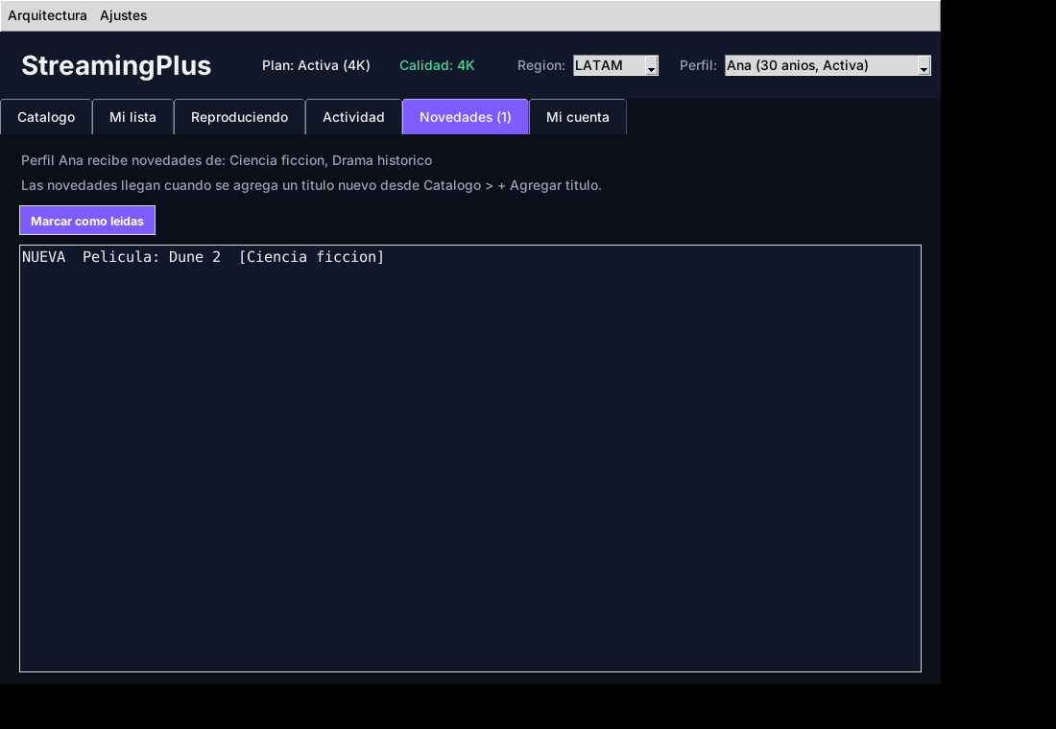
Figura 1: pestaña Novedades del perfil Ana con una novedad nueva.
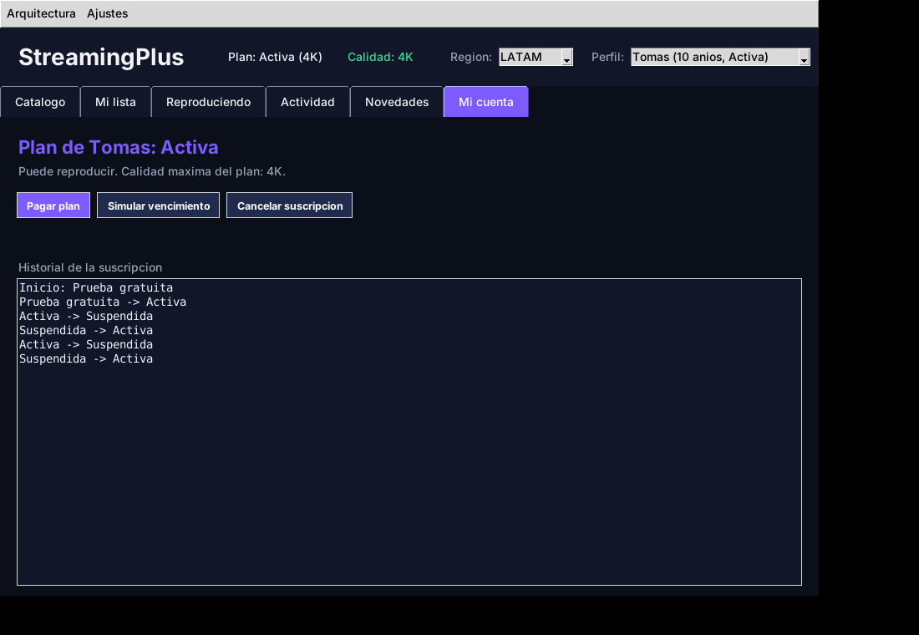
Figura 2: pestaña Mi cuenta con el historial de transiciones de la suscripción.
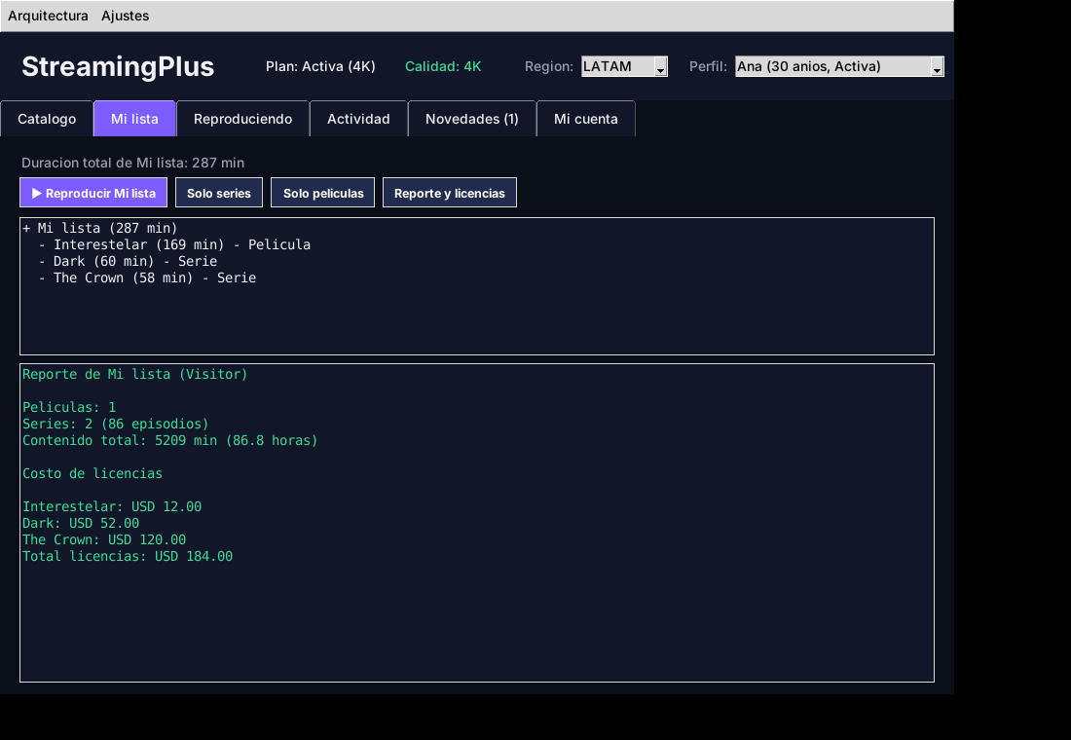
Figura 3: reporte y costo de licencias de Mi lista generados con los visitantes.
8. Principios SOLID
- SRP: el canal solo avisa, el suscriptor solo filtra y guarda, cada estado solo conoce sus transiciones y cada visitante hace una sola operación.
- OCP: se agregan observadores, estados o visitantes nuevos sin modificar el código existente.
- LSP: cualquier Observador puede ocupar el lugar de otro en el canal; cualquier estado reemplaza a otro en la suscripción.
- DIP: el canal depende de la interfaz Observador, la suscripción de EstadoSuscripcion y los elementos de Visitante, no de clases concretas.
9. Conclusiones
Los tres patrones se integraron sin romper lo anterior: las 105 pruebas previas siguen pasando. Observer desacopló el catálogo de los perfiles, State reemplazó una bandera booleana por un ciclo de vida completo que además controla la calidad, y Visitor permitió agregar reportes y costos sin tocar las clases del contenido. Con esta semana el proyecto suma 18 patrones: 5 creacionales, 7 estructurales y 6 de comportamiento.

Referencias
Gamma, E., Helm, R., Johnson, R., & Vlissides, J. (1994). Design Patterns: Elements of Reusable Object-Oriented Software. Addison-Wesley.
Bloch, J. (2018). Effective Java (3rd ed.). Addison-Wesley.
Refactoring.Guru. (s.f.). Design Patterns. Recuperado de https://refactoring.guru/es/design-patterns

